**ĐẠI HỌC DUY TÂN**

**TRƯỜNG KHOA HỌC MÁY TÍNH**

**KHOA CÔNG NGHỆ THÔNG TIN**

**--------------🙖🙐✰🙖🙐-------------**



**KHÓA LUẬN TỐT NGHIỆP**

**Tên đề tài:**

**XÂY DỰNG WEBSITE THƯƠNG MẠI ĐIỆN TỬ TÍCH HỢP CHATBOT AI HỖ TRỢ TƯ VẤN THÔNG MINH VÀ THANH TOÁN BẢO MẬT TRỰC TUYẾN**

**GVHD :** Th. S Hồ Lê Viết Nin

**SVTH** : Dương Tấn Hòa

**MSSV** : 28211145200

***Đà Nẵng, 12 năm 2025***

MỤC LỤC

DANH MỤC HÌNH ẢNH i

DANH MỤC BIỂU ĐỒ iii

LỜI CẢM ƠN iv

LỜI CAM ĐOAN ii

MỞ ĐẦU 1

CHƯƠNG I: TỔNG QUAN VỀ CÔNG CỤ VÀ MỖI TRƯỜNG PHÁT TRIỂN 5

1.1. GIỚI THIỆU NGÔN NGỮ LẬP TRÌNH NODE JS 5

1.1.1. Lịch sử phát triển của ngôn ngữ 5

1.1.2. Node js là gì? 5

1.1.3. Đặc điểm nổi bật của Node.js 6

1.1.4. Các ứng dụng Nodejs 6

1.2. GIỚI THIỆU SPRING FRAMEWORK 7

1.2.1. Lịch sử phát triển 7

1.2.2. Các đặc điểm nổi bật của Express 8

1.2.3. Kiến trúc tổng quát ExpressJS 9

1.2.4. Một số thành phần quan trọng trong Express 9

1.2.5. Các dự án/ứng dụng sử dụng ExpressJS 9

1.3. GIỚI THIỆU TEMPLATE ENGINE: EJS 10

1.3.1. EJS là gì? 10

1.3.2. Đặc điểm nổi bật của EJS 11

1.3.3. Ứng dụng của EJS trong dự án 11

1.4. GIỚI THIỆU VỀ MONGODB 12

1.4.1. MongoDB là gì? 12

1.4.2. Các tính năng nổi bật của MongoDB 12

1.4.3. Cấu trúc của MongoDB 13

1.4.4. Lợi ích của MongoDB 14

1.4.5. Ứng dụng của MongoDB 14

CHƯƠNG II: PHÂN TÍCH VÀ THIẾT KẾ HỆ THỐNG 16

2.1. KHẢO SÁT THỰC TRẠNG 16

2.2. SƠ ĐỒ USECASE SỬ DỤNG (USECASE DIAGRAM) 17

2.2.1. Use case tổng quát 17

2.2.2. Use case phân rã 19

2.3. SƠ ĐỒ TUẦN TỰ (SEQUENSE DIAGRAM) 28

2.3.1. Sơ đồ tuần tự xem bài viết 28

2.3.2. Sơ đồ tuần tự thêm bài viết 29

2.3.3. Sơ đồ tuần tự xóa bài viết 29

2.3.4. Sơ đồ tuần tự quản lý thợ cắt 30

2.3.7. Sơ đồ tuần tự xóa thông tin thợ cắt 31

2.3.8. Sơ đồ tuần tự đặt lịch cắt tóc 32

2.4. SƠ ĐỒ HOẠT ĐỘNG (ACTIVITY DIAGRAM) 33

2.4.1. Sơ đồ hoạt động đăng nhập 33

2.4.2. Sơ đồ hoạt động xóa bài viết 34

2.4.3. Sơ đồ hoạt động thêm bài viết 35

2.4.4. Sơ đồ hoạt động thêm thợ cắt 36

2.4.5. Sơ đồ hoạt động cập nhật thợ cắt 37

2.4.6. Sơ đồ hoạt động xóa thợ cắt 38

2.4.7. Sơ đồ hoạt động đặt lịch cắt tóc 39

2.5 THIẾT KẾ HỆ THỐNG DỮ LIỆU 40

2.5.1. SƠ ĐỒ LỚP (CLASS DIAGRAM) 40

2.5.1. THIẾT KẾ CƠ SỞ DỮ LIỆU 40

2.5.2.1 Mô hình quan hệ 41

2.5.2.2. Mô hình vật lý 41

Bảng payments 41

Bảng bookings 42

Bảng services 42

Bảng users 43

Bảng reviews 43

Bảng location 44

2.6.1. Giao diện người dùng 44

2.6.2. Đăng ký, đăng nhập 45

3.1.2. Đặt lịch cắt tóc 48

3.1.3. Gợi ý kiểu tóc theo thông tin cá nhân 49

3.1. Quản trị hệ thống: thợ cắt tóc, dịch vụ, lịch hẹn 50

CHƯƠNG III: CÀI ĐẶT VÀ KIỂM THỬ 54

3.1. Cài đặt hệ thống 54

3.2. Kiểm thử hệ thống 60

KẾT LUẬN 62

TÀI LIỆU THAM KHẢO 64

# DANH MỤC HÌNH ẢNH

Hình 2.1: Giao diện trang web 30Shine 17

Hình 2.2: Use case tổng quát 17

Hình 2.3: Use case khách hàng 18

Hình 2.4: Use case người quản trị 18

Hình 2.5: Use case xem dịch vụ 19

Hình 2.6: Use case tư vấn 20

Hình 2.7: Use case đặt lịch 21

Hình 2.9: Use case đăng nhập Admin 22

Hình 2.10: Use case quản lý thợ cắt tóc 24

Hình 2.11: Use case quản lý lịch hẹn 25

Hình 2.12: Use case quản lý bài viết 27

Hình 2.13: Sơ đồ tuần tự xem bài viết 28

Hình 2.14: Sơ đồ tuần tự thêm bài viết 29

Hình 2.15: Sơ đồ tuần tự xóa bài viết 29

Hình 2.16: Sơ đồ tuận tự quản lý người dùng 30

Hình 2.17: Sơ đồ tuần tự thêm thợ cắt 30

Hình 2.18: Sơ đồ tuần tự sửa thông tin thợ cắt 31

Hình 2.19: Sơ đồ tuần tự xóa thông tin thợ cắt 31

Hình 2.20: Sơ đồ tuần tự đặt lịch cắt tóc 32

Hình 2.21: Sơ đồ hoạt động đăng nhập 33

Hình 2.22: Sơ đồ hoạt động xóa bài viết 34

Hình 2.23: Sơ đồ hoạt động thêm bài viết 35

Hình 2.24: Sơ đồ hoạt động thêm thợ cắt 36

Hình 2.25: Sơ đồ hoạt động cập nhật thợ cắt 37

Hình 2.26: Sơ đồ hoạt động xóa thợ cắt 38

Hình 2.27: Sơ đồ hoạt động đặt lịch cắt tóc 39

Hình 2.28: Sơ đồ lớp 40

Hình 2.29: Mô hình quan hệ 41

Hình 2.30: Giao diện thiết kế Trang chủ 44

Hình 2.31: Giao diện diện thiết kế trang Đăng nhập 46

Hình 3.32: Giao diện diện thiết kế trang Đăng ký 47

Hình 2.33: Giao diện diện thiết kế đặt lịch 48

Hình 2.35: Giao diện diện thiết kế Tư vấn AI 49

Hình 2.36: Giao diện diện thiết kế thêm thợ cắt tóc 50

Hình 2.37: Giao diện diện thiết kế Xóa thợ cắt tóc 51

Hình 2.38: Giao diện diện thiết kế Xóa lịch 52

Hình 3.1: Giao diện trang chủ 57

Hình 3.2: Giao diện đặt lịch cắt tóc 58

Hình 3.3: Giao diện tư vấn kiểu tóc 58

Hình 3.4: Giao diện danh sách lịch hẹn 59

Hình 3.5: Giao diện danh sách dịch vụ 59

Hình 3.6: Giao diện trạng thái lịch hẹn 60

# DANH MỤC BIỂU ĐỒ

Bảng 2.1: Luồng sự kiện chính use case xem bài viết 19

Bảng 2.2: Luồng sự kiện chính use case tư vấn người dùng 20

Bảng 2.3: Luồng sự kiện chính use case đặt lịch 22

Bảng 2.4: Luồng sự kiện chính use case đăng nhập người quản trị 23

Bảng 2.5: Luồng sự kiện chính use case quản lý thợ cắt tóc 24

Bảng 2.6: Luồng sự kiện chính use case quản lý bài viết 26

Bảng 2.7: Luồng sự kiện chính use case quản lý bài viết 27

Bảng 2.8: Bảng payments 41

Bảng 2.9: Bảng bookings 42

Bảng 2.10: Bảng services 42

Bảng 2.11: Bảng users 43

Bảng 2.12: Bảng Reviews 43

Bảng 2.13: Bảng location 44

Bảng 2.14: Nội dung giao diện Trang chủ 44

Bảng 2.15: Nội dung giao diện trang Đăng nhập 46

Bảng 2.16: Nội dung giao diện trang Đăng ký 47

Bảng 2.17: Nội dung giao diện trang Đặt lịch 48

Bảng 2.18: Nội dung giao diện trang Tư vấn 49

Bảng 2.19: Nội dung giao diện trang Thêm thợ cắt 50

Bảng 2.20: Nội dung giao diện trang Xóa thợ cắt 51

Bảng 2.21: Nội dung giao diện trang Xóa lịch 52

# LỜI CẢM ƠN

Em xin chân thành gửi lời cảm ơn đến **Khoa Công nghệ Thông tin – Trường Khoa học Máy tính, Đại học Duy Tân** đã tạo điều kiện thuận lợi để em có thể thực hiện và hoàn thành đề tài này.

Đặc biệt, em xin bày tỏ lòng biết ơn sâu sắc đến **Thầy Hồ Lê Viết Nin**, người đã trực tiếp hướng dẫn, tận tình chỉ bảo và định hướng cho em trong suốt quá trình nghiên cứu. Sự hỗ trợ và những góp ý quý báu của thầy đã giúp em khắc phục khó khăn, hoàn thiện đề tài một cách tốt nhất.

Em cũng xin gửi lời cảm ơn đến toàn thể **quý thầy cô trong Khoa**, những người đã giảng dạy và trang bị cho em nền tảng kiến thức vững chắc trong suốt những năm học vừa qua.

Bên cạnh đó, em vô cùng biết ơn **gia đình** – Cha, Mẹ và anh chị – đã luôn là điểm tựa tinh thần, quan tâm và động viên em trong học tập cũng như cuộc sống. Em cũng xin cảm ơn **bạn bè** đã luôn đồng hành, chia sẻ và giúp đỡ em trong suốt quá trình học tập và nghiên cứu.

Mặc dù đã nỗ lực để hoàn thành luận văn trong phạm vi và khả năng của mình, nhưng chắc chắn không thể tránh khỏi những thiếu sót. Em rất mong nhận được sự đóng góp, chỉ dẫn của quý thầy cô và các bạn để đề tài được hoàn thiện hơn.

Đà Nẵng, ngày 15 tháng 12 năm 2025.

Sinh viện thực hiện

Dương Tấn Hòa

**LỜI CAM ĐOAN**

Tôi xin cam đoan :

1. Những nội dung trong luận văn này là do tôi thực hiện dưới sự hướng dẫn trực tiếp của thầy Hồ Lê Viết Nin.
2. Mọi tham khảo dùng trong luận văn đều được trích dẫn rõ ràng và trung thực tên tác giả, tên công trình, thời gian, địa điểm công bố.
3. Mọi sao chép không hợp lệ, vi phạm quy chế đào tạo, hay gian trá, tôi xin chịu hoàn toàn trách nhiệm.

Đà Nẵng, ngày 15 tháng 5 năm 2025.

Sinh viện thực hiện

Dương Tấn Hòa

# MỞ ĐẦU

**1. Lý do chọn đề tài**

Trong bối cảnh công nghệ thông tin và thương mại điện tử phát triển mạnh mẽ, xu hướng mua sắm trực tuyến ngày càng trở nên phổ biến và đóng vai trò quan trọng trong đời sống hiện đại. Người tiêu dùng không chỉ mong muốn một nền tảng mua sắm nhanh chóng, tiện lợi mà còn yêu cầu các dịch vụ hỗ trợ tư vấn thông minh và đảm bảo an toàn trong giao dịch.

Tuy nhiên, trên thực tế, nhiều website thương mại điện tử vẫn còn tồn tại những hạn chế như: giao diện chưa thân thiện, thiếu tính năng tư vấn cá nhân hóa, quy trình chăm sóc khách hàng còn thủ công hoặc trải nghiệm thanh toán chưa thực sự bảo mật và tối ưu. Điều này làm giảm mức độ hài lòng của khách hàng và ảnh hưởng đến khả năng cạnh tranh của doanh nghiệp.

Xuất phát từ thực tế đó, đề tài **“Xây dựng website thương mại điện tử tích hợp Chatbot AI hỗ trợ tư vấn thông minh và thanh toán bảo mật trực tuyến”** được lựa chọn với các mục tiêu:

* Ứng dụng công nghệ **AI Chatbot** để tư vấn, giải đáp thắc mắc, hỗ trợ khách hàng một cách nhanh chóng và chính xác.
* Cung cấp nền tảng **mua sắm trực tuyến hiện đại, thân thiện**, tối ưu trải nghiệm người dùng.
* Tích hợp hệ thống **thanh toán bảo mật trực tuyến**, đảm bảo an toàn dữ liệu và tăng sự tin cậy.
* Hỗ trợ doanh nghiệp quản lý hiệu quả đơn hàng, khách hàng và nâng cao năng lực cạnh tranh trên thị trường thương mại điện tử.

Đề tài không chỉ có giá trị thực tiễn trong việc đáp ứng nhu cầu của người tiêu dùng mà còn thể hiện sự kết hợp giữa **công nghệ tiên tiến (AI, bảo mật) và hoạt động thương mại**, góp phần thúc đẩy sự phát triển bền vững của các mô hình kinh doanh trực tuyến trong thời đại số.

**2. Mục đích và ý nghĩa của đề tài**

**Mục đích**

* Xây dựng một website thương mại điện tử chuyên nghiệp, cung cấp nền tảng mua sắm trực tuyến hiện đại, tiện lợi và thân thiện với người dùng.
* Tích hợp **Chatbot AI** nhằm hỗ trợ khách hàng tư vấn sản phẩm, giải đáp thắc mắc nhanh chóng, đồng thời đưa ra gợi ý mua hàng thông minh, cá nhân hóa theo nhu cầu từng người.
* Phát triển hệ thống **thanh toán trực tuyến bảo mật**, đảm bảo an toàn dữ liệu và giao dịch, tạo sự tin cậy tuyệt đối cho khách hàng.
* Hỗ trợ doanh nghiệp quản lý hiệu quả sản phẩm, đơn hàng và khách hàng, từ đó tối ưu hoạt động kinh doanh và nâng cao khả năng cạnh tranh trên thị trường thương mại điện tử.

**Ý nghĩa**

* **Về mặt thực tiễn:** Đề tài góp phần giải quyết những hạn chế còn tồn tại trong hoạt động mua sắm trực tuyến như thiếu kênh tư vấn cá nhân hóa, quy trình hỗ trợ khách hàng còn chậm, và vấn đề an toàn trong thanh toán. Website giúp nâng cao trải nghiệm người dùng, tăng mức độ tin cậy, đồng thời hỗ trợ doanh nghiệp tối ưu quy trình bán hàng và quản lý khách hàng hiệu quả hơn.
* **Về mặt công nghệ:** Đây là bước ứng dụng kết hợp giữa **AI Chatbot và công nghệ thanh toán bảo mật** vào lĩnh vực thương mại điện tử, thể hiện xu hướng tích hợp các giải pháp công nghệ tiên tiến nhằm thúc đẩy quá trình chuyển đổi số trong kinh doanh trực tuyến.

**3. Đối tượng và phạm vi nghiên cứu**

1. **Đối tượng**

Đối tượng nghiên cứu của đề tài là **người dùng cuối (end-users)** trong lĩnh vực thương mại điện tử, bao gồm:

* **Khách hàng cá nhân:** Những người có nhu cầu mua sắm trực tuyến các sản phẩm/dịch vụ. Họ mong muốn một nền tảng mua hàng nhanh chóng, thuận tiện, an toàn và được tư vấn sản phẩm phù hợp mà không cần trực tiếp đến cửa hàng. Nhóm khách hàng này rất đa dạng về độ tuổi, nghề nghiệp và mức độ am hiểu công nghệ.
* **Người dùng có nhu cầu được tư vấn sản phẩm:** Là những khách hàng còn băn khoăn trong việc lựa chọn sản phẩm, cần một hệ thống tư vấn thông minh, có khả năng đưa ra gợi ý dựa trên sở thích, nhu cầu và xu hướng thị trường.
* **Doanh nghiệp hoặc nhà quản trị hệ thống thương mại điện tử:** Là những người quản lý sản phẩm, đơn hàng, khách hàng và doanh thu. Họ cần một công cụ hỗ trợ quản lý hiệu quả, dễ sử dụng, có khả năng tích hợp thanh toán bảo mật trực tuyến, đồng thời cung cấp báo cáo để tối ưu hoạt động kinh doanh.

1. **Phạm vi**

Phạm vi nghiên cứu của đề tài được xác định rõ ràng nhằm tập trung vào các chức năng cốt lõi, phù hợp với khối lượng công việc và thời gian thực hiện:

**Về nền tảng công nghệ:**

* Frontend: React.js kết hợp HTML5, CSS3, JavaScript, hỗ trợ thiết kế Responsive để hiển thị tốt trên cả máy tính và thiết bị di động.
* Backend: Node.js với Express.js framework, triển khai các API phục vụ cho giao tiếp giữa client và server.
* Cơ sở dữ liệu: MongoDB (NoSQL) để lưu trữ thông tin người dùng, sản phẩm, đơn hàng, lịch sử giao dịch.
* AI Chatbot: Tích hợp Chatbot sử dụng AI để tư vấn sản phẩm, hỗ trợ khách hàng trong quá trình tìm kiếm và mua sắm.
* Thanh toán trực tuyến: Tích hợp cổng thanh toán an toàn, hỗ trợ các phương thức phổ biến (ví điện tử, thẻ ngân hàng, QR code...).

**Về tính năng:**

**Đề tài tập trung phát triển các tính năng chính sau:**

* Đăng ký/Đăng nhập tài khoản khách hàng & nhân viên (hỗ trợ phân quyền).
* Quản lý sản phẩm: thêm, sửa, xóa, phân loại, hiển thị.
* Quản lý đơn hàng: đặt hàng, theo dõi tình trạng đơn hàng, cập nhật trạng thái từ phía quản trị.
* Quản lý giỏ hàng: thêm sản phẩm, cập nhật số lượng, xóa sản phẩm.
* Chatbot AI hỗ trợ khách hàng: gợi ý sản phẩm phù hợp, trả lời thắc mắc thường gặp.
* Thanh toán trực tuyến bảo mật: xử lý giao dịch an toàn, lưu lịch sử thanh toán.
* Đánh giá và phản hồi sản phẩm: cho phép khách hàng nhận xét, góp ý sau khi mua hàng.
* Quản lý người dùng & phân quyền: quản trị viên có thể quản lý tài khoản khách hàng, nhân viên, và phân quyền sử dụng hệ thống.
* Thống kê và báo cáo: doanh thu, số lượng đơn hàng, sản phẩm bán chạy.

**4. Phương pháp nghiên cứu**

Để thực hiện đề tài “Xây dựng website thương mại điện tử tích hợp Chatbot AI hỗ trợ tư vấn thông minh và thanh toán bảo mật trực tuyến”, nhóm tác giả áp dụng các phương pháp nghiên cứu sau:

* Phân tích tài liệu: Thu thập, tổng hợp và nghiên cứu các tài liệu liên quan đến thương mại điện tử, công nghệ MERN Stack, giải pháp tích hợp AI Chatbot, và các phương thức thanh toán trực tuyến bảo mật.
* Vận dụng kiến thức chuyên ngành: Áp dụng kiến thức đã học về lập trình web, cơ sở dữ liệu, bảo mật thông tin, trí tuệ nhân tạo và thiết kế giao diện người dùng để xây dựng hệ thống hoàn chỉnh.
* Phân tích hệ thống tương tự: Nghiên cứu, quan sát và đánh giá các website thương mại điện tử hiện nay nhằm rút ra ưu điểm, hạn chế và đề xuất giải pháp cải tiến để nâng cao trải nghiệm người dùng.
* Tham khảo ý kiến chuyên gia: Trao đổi và ghi nhận góp ý từ giảng viên hướng dẫn, các lập trình viên, chuyên gia trong lĩnh vực thương mại điện tử và bảo mật thanh toán để hoàn thiện sản phẩm phù hợp với nhu cầu thực tế.

**5. Kết quả dự kiến**

Xây dựng và triển khai thành công một website thương mại điện tử hoàn chỉnh, hoạt động ổn định và sẵn sàng đưa vào thực tiễn.

Hoàn thiện 100% các chức năng chính, **bao gồm**:

* Đăng ký – đăng nhập và phân quyền người dùng.
* Quản lý sản phẩm, danh mục và giỏ hàng.
* Đặt hàng và quản lý đơn hàng.
* Tích hợp **Chatbot AI** hỗ trợ tư vấn và gợi ý sản phẩm thông minh.
* Tích hợp **hệ thống thanh toán trực tuyến bảo mật**.
* Các tính năng bổ sung: đánh giá sản phẩm, quản lý tài khoản, thống kê – báo cáo.
* Đảm bảo hệ thống có giao diện thân thiện, tương thích trên nhiều thiết bị (responsive), dễ sử dụng cho cả khách hàng lẫn quản trị viên.
* Thời gian phát triển được thực hiện đúng kế hoạch và đề tài đã hoàn thành đầy đủ các chức năng theo mục tiêu ban đầu.

**6. Bố cục đề tài**

Nội dung đề tài được chia thành 3 chương chính như sau:

* Chương 1: Tổng quan về công cụ và môi trường phát triển: Trình bày lý do chọn đề tài, mục tiêu, ý nghĩa, phạm vi nghiên cứu và giới thiệu các công cụ và môi trường áp dụng trong quá trình phát triển hệ thống.
* Chương 2: Phân tích và thiết kế hệ thống: Bao gồm khảo sát yêu cầu người dùng, phân tích chức năng, thiết kế kiến trúc hệ thống, cơ sở dữ liệu, giao diện và sơ đồ luồng xử lý.
* Chương 3: Cài đặt và kiểm thử: Trình bày quy trình hiện thực hóa các chức năng chính của hệ thống, kết quả kiểm thử, đánh giá hiệu quả vận hành và đề xuất hướng phát triển mở rộng trong tương lai.

# CHƯƠNG I

# TỔNG QUAN VỀ CÔNG CỤ VÀ MỖI TRƯỜNG PHÁT TRIỂN

Trong quá trình xây dựng hệ thống website thương mại điện tử tích hợp Chatbot AI, việc lựa chọn công cụ và môi trường phát triển phù hợp đóng vai trò quan trọng, giúp đảm bảo tiến độ, chất lượng và khả năng mở rộng của dự án. Chương này sẽ giới thiệu tổng quan về các công nghệ chính được sử dụng như: **Node.js, Express.js, MongoDB, EJS, React.js, và tích hợp AI Chatbot**, cùng với các công cụ hỗ trợ như: **Visual Studio Code, Postman, MongoDB Compass, GitHub** trong quá trình phát triển và kiểm thử hệ thống.

## 1.1. GIỚI THIỆU NGÔN NGỮ LẬP TRÌNH NODE JS

### 1.1.1. Giới thiệu

Node.js là một môi trường thực thi JavaScript phía server, cho phép lập trình viên sử dụng JavaScript để phát triển cả **frontend** và **backend**. Node.js được xây dựng trên **V8 Engine** của Google Chrome, nổi bật với khả năng xử lý **I/O bất đồng bộ (non-blocking I/O)** và **mô hình hướng sự kiện (event-driven)**.

### 1.1.2. Node js là gì?

Node.js không phải là một ngôn ngữ lập trình mới, mà là một môi trường thực thi JavaScript phía server (JavaScript runtime environment). Với Node.js, lập trình viên có thể sử dụng JavaScript để:

* Xây dựng backend cho website, API.
* Quản lý hệ thống file.
* Kết nối cơ sở dữ liệu.
* Giao tiếp mạng.
* Xử lý các tác vụ tính toán hoặc hệ thống.

Node.js được xây dựng dựa trên V8 Engine – bộ máy thực thi JavaScript mạnh mẽ của Google, kết hợp với các thư viện hệ thống (libuv) để cung cấp các tính năng như I/O không đồng bộ, đa luồng ở mức hệ thống, và mô hình xử lý theo sự kiện (event-driven).

Điều này giúp Node.js thực thi JavaScript bên ngoài trình duyệt, biến JavaScript thành một công cụ mạnh mẽ không chỉ cho frontend, mà cả backend – mang đến khả năng "full-stack JavaScript development".

### 1.1.3. Đặc điểm nổi bật của Node.js

Node.js có nhiều đặc điểm khiến nó trở thành một công nghệ phổ biến trong phát triển phần mềm hiện đại:

* Hiệu suất cao, thích hợp cho các ứng dụng có lượng truy cập lớn.
* Hệ sinh thái phong phú với **npm**, hỗ trợ hàng triệu thư viện mã nguồn mở.
* Cho phép phát triển **full-stack JavaScript**, thống nhất giữa frontend và backend.
* Phù hợp để xây dựng **RESTful API**, **ứng dụng realtime** (chat, livestream), và các hệ thống thương mại điện tử.

### **1.1.4. Ứng dụng Nodejs trong dự án**

Trong đề tài này, Node.js được sử dụng làm **nền tảng backend** để xây dựng API quản lý sản phẩm, giỏ hàng, đơn hàng, tài khoản người dùng, và tích hợp thanh toán trực tuyến.

## 1.2. GIỚI THIỆU EXPRESS.JS FRAMEWORK

### 1.2.1. Giới thiệu

Express.js là một web framework tối giản nhưng mạnh mẽ cho Node.js, được dùng phổ biến để xây dựng ứng dụng web và API. Express hoạt động dựa trên mô hình middleware, giúp tổ chức và xử lý các request/response một cách linh hoạt.

### 1.2.2. Các đặc điểm nổi bật của Express

* Cung cấp hệ thống **routing mạnh mẽ**, dễ dàng định nghĩa các API endpoint.
* Tích hợp tốt với các công nghệ khác như MongoDB, Redis, Passport.js, Socket.io.
* Hỗ trợ **template engine** (EJS, Pug) để tạo giao diện động.
* Được cộng đồng hỗ trợ mạnh, có nhiều thư viện mở rộng.

### 1.2.3. Kiến trúc tổng quát ExpressJS

Mặc dù Express không định nghĩa kiến trúc phân lớp chặt chẽ như Spring Framework, nhưng khi được tổ chức đúng cách, ứng dụng Express vẫn có thể được chia thành các thành phần rõ ràng như sau:

* Routing Layer (Lớp định tuyến):: Xác định cách các URL cụ thể được ánh xạ đến các hàm xử lý tương ứng. Ví dụ: GET /products sẽ gọi đến hàm hiển thị danh sách sản phẩm.
* Middleware Layer (Lớp trung gian): Gồm các hàm thực thi giữa quá trình nhận request và trả response. Có thể dùng để xác thực người dùng, xử lý lỗi, phân tích dữ liệu gửi lên từ form, hoặc ghi log truy cập.
* Controller/Handler: Chứa các logic xử lý chính của route. Đảm nhiệm nhiệm vụ nhận request, gọi service, truy xuất cơ sở dữ liệu và trả response.
* Service/Model Layer (tuỳ chọn): Ở những ứng dụng quy mô lớn, developer thường tách riêng phần xử lý logic nghiệp vụ và truy xuất dữ liệu vào các service và model để dễ quản lý và mở rộng.
* View Layer (nếu có): Tạo các trang HTML động khi sử dụng kết hợp với template engine như EJS, Pug,... Thường dùng trong các ứng dụng web truyền thống.

### 1.2.4. Một số thành phần quan trọng trong Express

Một số thành phần cốt lõi thường được sử dụng trong Express bao gồm:

Middleware: Là các hàm có thể can thiệp vào dòng xử lý request-response. Chúng có thể thực hiện nhiều nhiệm vụ như:

* Kiểm tra xác thực (authentication/authorization)
* Ghi log truy cập
* Bắt và xử lý lỗi
* Phân tích dữ liệu form (body-parser)
* Giới hạn tốc độ truy cập (rate limiting)

Router: Express cho phép tổ chức các route vào các nhóm hoặc file riêng biệt để dễ bảo trì, nhất là với các ứng dụng lớn.

Error handling: Express cung cấp cơ chế xử lý lỗi tập trung, giúp phản hồi thông báo lỗi rõ ràng và an toàn cho người dùng cuối.

### 1.2.5. Ứng dụng trong dự án

Express được dùng để xây dựng toàn bộ **API backend**, xử lý logic nghiệp vụ cho các chức năng chính như:

* Đăng ký/đăng nhập, xác thực người dùng.
* Quản lý sản phẩm, giỏ hàng và đơn hàng.
* Kết nối Chatbot AI và hệ thống thanh toán trực tuyến.

## 1.3. GIỚI THIỆU TEMPLATE ENGINE: EJS

### 1.3.1. EJS là gì?

EJS (viết tắt của Embedded JavaScript) là một template engine dành cho nền tảng Node.js, cho phép lập trình viên nhúng trực tiếp mã JavaScript vào bên trong tệp HTML để tạo ra các trang web có nội dung động. Với EJS, bạn có thể hiển thị dữ liệu được truyền từ backend một cách dễ dàng, giúp tách biệt rõ ràng giữa phần giao diện (View) và phần xử lý logic (Controller).

Template engine nói chung (EJS, Handlebars, Pug, v.v.) đóng vai trò rất quan trọng trong mô hình phát triển ứng dụng theo kiến trúc MVC (Model – View – Controller). Trong đó:

* Model đảm nhận việc quản lý dữ liệu và logic nghiệp vụ.
* View hiển thị dữ liệu ra giao diện người dùng.
* Controller là nơi tiếp nhận xử lý request và truyền dữ liệu giữa model và view.

EJS được đánh giá là một trong những template engine dễ tiếp cận nhất cho người mới học Node.js, nhờ có cú pháp đơn giản, gần gũi với JavaScript thông thường và không yêu cầu cấu hình phức tạp.

### 1.3.2. Đặc điểm nổi bật của EJS

EJS sở hữu nhiều đặc điểm khiến nó trở thành lựa chọn phổ biến khi xây dựng giao diện người dùng trên nền Node.js và Express:

* Dễ sử dụng: Cú pháp của EJS rất gần với JavaScript thông thường. Để in ra một giá trị trong HTML, chỉ cần dùng cặp thẻ <%= %>, hoặc dùng <% %> để viết các đoạn lệnh như vòng lặp hoặc điều kiện. Điều này giúp lập trình viên không phải học ngôn ngữ cú pháp mới.
* Linh hoạt: Có thể sử dụng đầy đủ các cú pháp JavaScript trong file .ejs, bao gồm khai báo biến, biểu thức điều kiện (if, else), vòng lặp (for, while), khai báo hàm,... Điều này giúp thao tác với dữ liệu trên giao diện trở nên dễ dàng và linh hoạt hơn.
* Tích hợp tốt với ExpressJS: EJS hoạt động cực kỳ mượt mà khi kết hợp với framework Express. Chỉ cần cấu hình một dòng đơn giản trong Express là có thể sử dụng EJS làm công cụ render view mặc định.
* Hỗ trợ chia nhỏ giao diện (layouts/partials): EJS cho phép chia tách giao diện thành các phần nhỏ (gọi là partials) như: header.ejs, footer.ejs, navbar.ejs, sau đó sử dụng lệnh include để tái sử dụng. Điều này giúp tổ chức mã nguồn rõ ràng, dễ bảo trì và tái sử dụng.
* Không phụ thuộc phức tạp: Không yêu cầu build trước (như React/Vue) hay các công cụ biên dịch phức tạp. EJS hoạt động ngay lập tức khi có Express và module ejs được cài đặt bằng npm.
* Tốc độ render tốt: EJS được tối ưu cho việc render phía server (server-side rendering – SSR), cho phép hiển thị nội dung động trước khi gửi HTML hoàn chỉnh về trình duyệt.

### 1.3.3. Ứng dụng của EJS trong dự án

EJS được sử dụng để xây dựng các giao diện admin (quản trị sản phẩm, quản lý đơn hàng, thống kê, …), trong khi phía frontend người dùng được phát triển bằng React.js để đảm bảo trải nghiệm mượt mà.

## 1.4. GIỚI THIỆU VỀ MONGODB

### 1.4.1. MongoDB là gì?

MongoDB là một hệ quản trị cơ sở dữ liệu NoSQL mã nguồn mở, được thiết kế để lưu trữ và quản lý dữ liệu phi cấu trúc hoặc bán cấu trúc một cách linh hoạt và hiệu quả. Khác với các hệ quản trị cơ sở dữ liệu quan hệ truyền thống (như MySQL, PostgreSQL), MongoDB không lưu trữ dữ liệu theo dạng bảng (table), hàng (row) và cột (column), mà sử dụng mô hình document-oriented – tức là lưu trữ dữ liệu dưới dạng tài liệu (document), với cấu trúc tương tự như định dạng JSON, nhưng sử dụng định dạng nhị phân hiệu quả hơn gọi là BSON (Binary JSON).

MongoDB được phát triển bởi công ty MongoDB Inc., và ngày càng được ứng dụng rộng rãi trong các hệ thống web hiện đại nhờ khả năng mở rộng linh hoạt, hiệu suất cao, và dễ tích hợp với các công nghệ phổ biến như Node.js, Express, React, Angular...

### 1.4.2. Các tính năng nổi bật của MongoDB

MongoDB nổi bật với những tính năng mạnh mẽ hỗ trợ việc xử lý dữ liệu hiện đại, bao gồm:

* Lưu trữ dữ liệu phi cấu trúc linh hoạt: MongoDB không bắt buộc dữ liệu phải theo một cấu trúc cố định như các bảng trong hệ quan hệ. Điều này cho phép mỗi bản ghi (document) có thể có số lượng trường khác nhau, định dạng linh hoạt tùy thuộc vào ứng dụng.
* Mô hình document mạnh mẽ: Mỗi document trong MongoDB tương ứng với một đối tượng JSON, có thể chứa các kiểu dữ liệu đa dạng như chuỗi, số, mảng, đối tượng lồng nhau (nested object)... giúp mô phỏng thực thể phức tạp một cách tự nhiên.
* Khả năng mở rộng ngang (horizontal scaling): Với cơ chế sharding, MongoDB cho phép phân mảnh dữ liệu và phân phối nó trên nhiều node khác nhau, giúp cải thiện khả năng mở rộng khi khối lượng dữ liệu lớn.
* Sao lưu và phục hồi dữ liệu: MongoDB hỗ trợ nhiều cơ chế sao lưu (backup) và phục hồi (restore) dữ liệu để bảo đảm tính toàn vẹn và sẵn sàng của hệ thống.
* Tìm kiếm linh hoạt và hiệu quả: MongoDB cho phép thực hiện các truy vấn phức tạp như lọc dữ liệu, sắp xếp, phân trang, tìm kiếm theo điều kiện, đồng thời hỗ trợ indexing để tối ưu hóa hiệu suất tìm kiếm trên các trường cụ thể.
* Replication và tính sẵn sàng cao: MongoDB cho phép sao chép dữ liệu theo mô hình replica set, trong đó một node chính (primary) xử lý ghi dữ liệu và các node phụ (secondary) tự động đồng bộ. Cơ chế này giúp tăng tính sẵn sàng và đảm bảo dữ liệu không bị mất trong trường hợp lỗi phần cứng.

### 1.4.3. Cấu trúc của MongoDB

MongoDB có cấu trúc tổ chức dữ liệu đơn giản nhưng rất hiệu quả:

* Database: Là tập hợp các bộ sưu tập (collections). Một hệ thống MongoDB có thể quản lý nhiều database khác nhau.
* Collection: Tương tự như bảng trong hệ cơ sở dữ liệu quan hệ, nhưng không yêu cầu các tài liệu trong một collection phải có cùng cấu trúc. Điều này mang lại sự linh hoạt cao khi thiết kế dữ liệu.
* Document: Là đơn vị lưu trữ chính trong MongoDB, tương ứng với một bản ghi. Mỗi document là một đối tượng JSON hoặc BSON chứa các cặp khóa – giá trị (key – value), có thể lồng nhau.
* Field: Là các thuộc tính trong document, tương đương với các cột trong bảng dữ liệu quan hệ. Các field có thể chứa kiểu dữ liệu cơ bản hoặc phức tạp như mảng, object con,...chứa nhiều trường (field), tương tự như các cột trong cơ sở dữ liệu quan hệ.

### 1.4.4. Lợi ích của MongoDB

MongoDB mang lại nhiều lợi ích thiết thực cho các nhà phát triển phần mềm:

* Tính linh hoạt trong thiết kế dữ liệu: Cho phép thay đổi cấu trúc dữ liệu linh hoạt mà không cần thao tác với schema như trong hệ quan hệ. Điều này rất hữu ích trong các dự án có yêu cầu dữ liệu thay đổi liên tục.
* Hiệu quả với ứng dụng hiện đại: Được thiết kế tối ưu cho các ứng dụng web, mobile, IoT, mạng xã hội, nơi cần lưu trữ lượng lớn dữ liệu không đồng nhất hoặc thay đổi thường xuyên.
* Khả năng mở rộng quy mô hệ thống: MongoDB hỗ trợ mở rộng cả chiều ngang (scale-out) lẫn chiều dọc (scale-up), giúp hệ thống dễ dàng đáp ứng nhu cầu tăng trưởng về dữ liệu và người dùng.
* Đảm bảo tính sẵn sàng và an toàn dữ liệu: Nhờ cơ chế sao chép dữ liệu nhiều bản, MongoDB vẫn có thể hoạt động ổn định ngay cả khi một phần của hệ thống gặp sự cố.
* Tối ưu hóa trải nghiệm lập trình: MongoDB tích hợp tốt với các ngôn ngữ lập trình hiện đại như JavaScript, Python, Java, Go..., và các framework như Express, NestJS, Django, Spring Boot.

### 1.4.5. Ứng dụng của MongoDB trong dự án

MongoDB được dùng để lưu trữ:

* Thông tin sản phẩm, danh mục.
* Thông tin khách hàng, đơn hàng, lịch sử mua hàng.

# CHƯƠNG II

# PHÂN TÍCH VÀ THIẾT KẾ HỆ THỐNG

Chương này trình bày quá trình khảo sát thực tế, phân tích nhu cầu người dùng và xác định các yêu cầu chức năng của hệ thống. Đồng thời, chương cũng đề cập đến thiết kế tổng quan, bao gồm sơ đồ luồng dữ liệu, sơ đồ lớp và mô hình cơ sở dữ liệu nhằm định hình rõ cấu trúc và logic hoạt động của website TrendCuts.



## 2.1. KHẢO SÁT THỰC TRẠNG

Trong bối cảnh công nghệ số phát triển mạnh mẽ, thương mại điện tử ngày càng trở thành xu hướng tất yếu, đóng vai trò quan trọng trong hoạt động kinh doanh hiện đại. Người tiêu dùng hiện nay có thói quen mua sắm trực tuyến để tiết kiệm thời gian, dễ dàng so sánh giá cả, và tiếp cận nhiều sản phẩm, dịch vụ đa dạng.

Tại Việt Nam nói chung và Đà Nẵng nói riêng, nhiều doanh nghiệp đã bắt đầu ứng dụng các nền tảng thương mại điện tử như Shopee, Lazada, Tiki hoặc xây dựng website bán hàng riêng. Tuy nhiên, qua khảo sát, em nhận thấy một số hạn chế:

* Nhiều website thương mại điện tử giao diện phức tạp, chưa thân thiện với người dùng.
* Hệ thống quản lý đơn hàng và tồn kho chưa được đồng bộ, dễ dẫn đến sai sót.
* Các tính năng cá nhân hóa trải nghiệm mua sắm (gợi ý sản phẩm, khuyến mãi theo nhu cầu) còn chưa được áp dụng hiệu quả.
* Doanh nghiệp nhỏ và vừa gặp khó khăn khi triển khai website bán hàng do chi phí cao và thiếu giải pháp phù hợp.

Trong khi đó, các nền tảng quốc tế như Amazon, eBay đã phát triển nhiều tính năng chuyên nghiệp như hệ thống gợi ý sản phẩm, đánh giá uy tín người bán, quản lý đơn hàng thông minh. Tuy nhiên, các nền tảng này chưa thực sự phù hợp với thói quen tiêu dùng của người Việt và thường tập trung vào thị trường toàn cầu.

Từ thực tế đó, nhóm tác giả nhận thấy việc xây dựng một hệ thống thương mại điện tử mới là cần thiết, nhằm:

* Hỗ trợ người tiêu dùng dễ dàng tìm kiếm, đặt mua sản phẩm và quản lý đơn hàng.
* Giúp doanh nghiệp quản lý hiệu quả sản phẩm, kho hàng, đơn hàng và khách hàng.
* Hướng đến khả năng tích hợp thêm các công nghệ hiện đại (AI gợi ý sản phẩm, chatbot tư vấn) trong tương lai để nâng cao trải nghiệm người dùng.

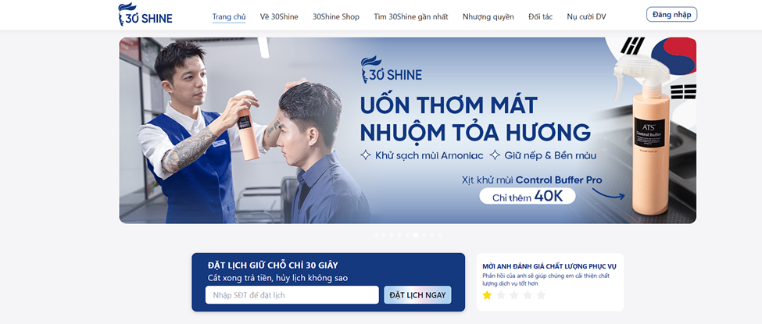

Hình 1.1: Giao diện trang web 30Shine

## 2.2. SƠ ĐỒ USECASE SỬ DỤNG (USECASE DIAGRAM)

**2.2.1. Use case tổng quát**

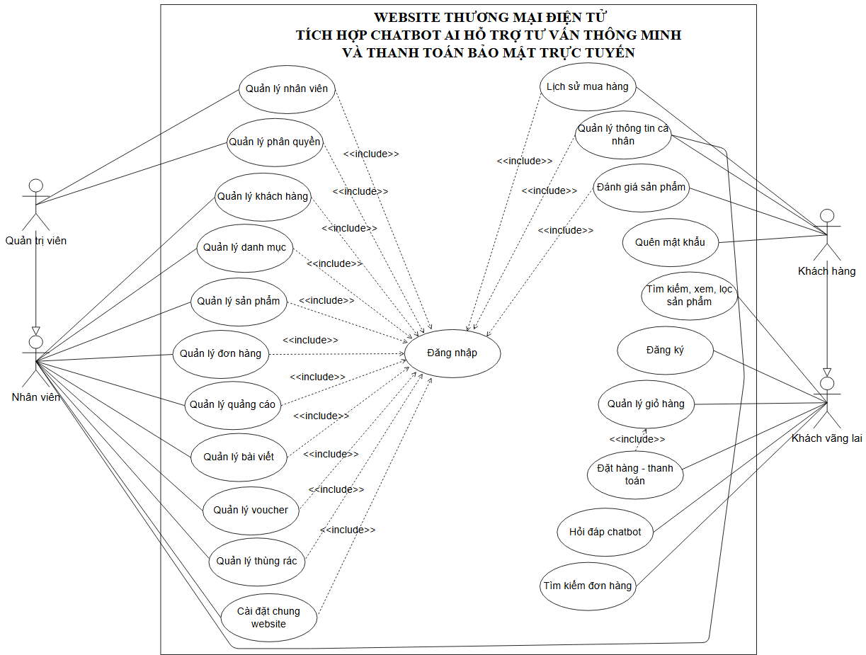

Hình 2.2: Use case tổng quát

**Biểu đồ Use case khách hàng và khách vãng lai**

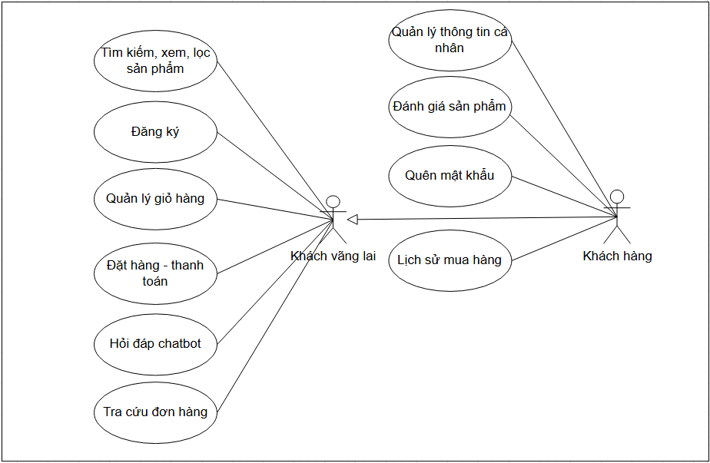

Hình 2.3: Use case khách hàng và khách vãng lai

**Biểu đồ Use case người quản trị** **và nhân viên**

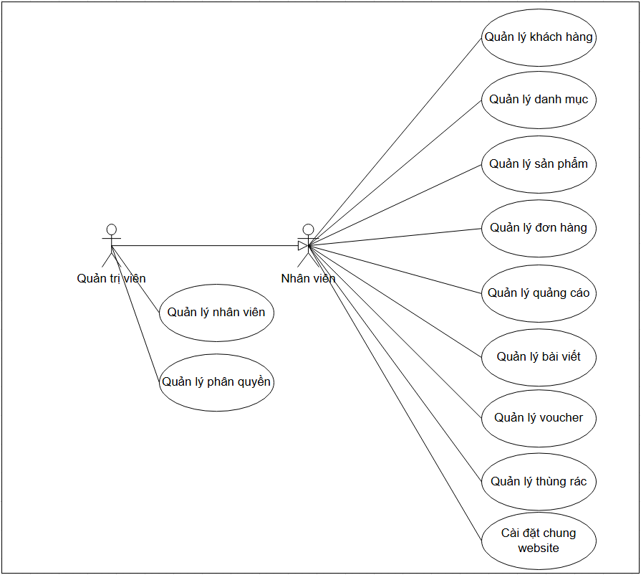

Hình 2.4: Use case người quản trị và nhân viên

**2.2.2. Use case phân rã**

#### 2.2.2.1. -Use case đăng nhập

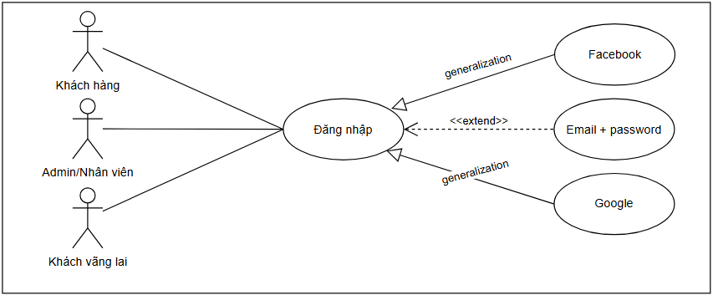

Hình 2.5: Use case đăng nhập

**Mục đích:** Cung cấp chức năng cho phép **Khách hàng/Admin/Nhân viên** đăng nhập vào hệ thống để sử dụng các chức năng yêu cầu, ngoài ra Quản trị viên/Nhân viên có thể đăng nhập bằng Google và Facebook.

**Tác nhân, mô tả chung:**

- Tác nhân: Khách hàng/Admin/Nhân viên/Khách vãng lai.

- Mô tả chung: Khách hàng/Admin/Nhân viên/Khách vãng lai đăng nhập vào hệ thống, sử dụng các chức yêu cầu đăng nhập của hệ thống.

**Luồng sự kiên chính**

Bảng 2.1: Luồng sự kiện chính use case đăng nhập

|  |  |
| --- | --- |
| Hành động của tác nhân | Phản ứng của hệ thống |
| 1. Khách hàng/Admin/Nhân viên/ Khách vãng lai truy cập vào trang đăng nhập.  3. Khách hàng/Admin/Nhân viên nhập thông tin và nhấn **“Đăng nhập”.**  5. Quản trị viên/Nhân viên có thể chọn hình thức đăng nhập bằng **Google hoặc Facebook thay thế** | |  | | --- | | 2. Hệ thống hiển thị giao diện đăng nhập |  |  | | --- | | 4. Hệ thống nhận yêu cầu, xử lý trả về kết quả | |

**Luồng thay thế:** Không có.

**Các yêu cầu cụ thể:** Không có.

**Điều kiện trước:** Tài khoản phải tồn tại trong hệ thống.

**Điều kiện sau:** Đăng nhập **thành công** sẽ chuyển đến trang chủ.

#### 2.2.2.2. -Use case quản lý nhân viên

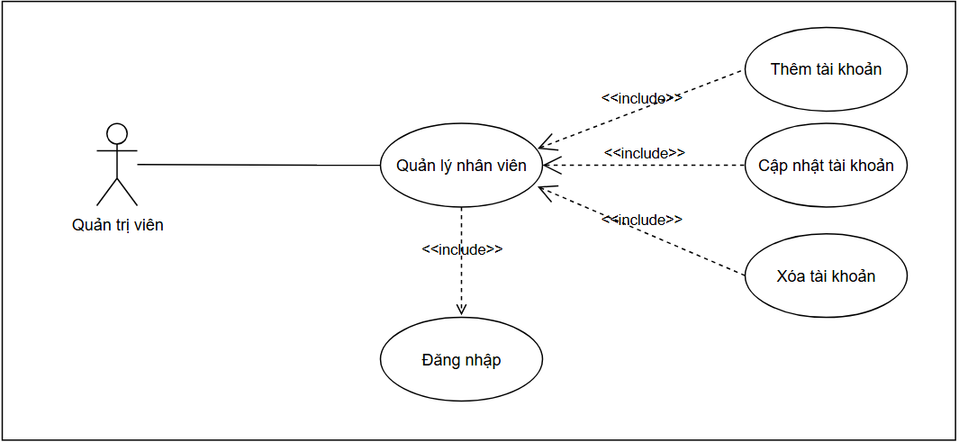

Hình 2.5: Use case quản lý nhân viên

**Mục đích:** Cung cấp chức năng cho phép **Quản trị viên** thao tác thêm, sửa, xóa tài khoản của nhân viên trong cửa hàng.

**Tác nhân, mô tả chung:**

- Tác nhân: Quản trị viên.

- Mô tả chung: Quản trị viên truy cập vào hệ thống, sử dụng các chức năng thêm, sửa xóa tài khoản nhân viên.

**Luồng sự kiên chính**

Bảng 2.1: Luồng sự kiện chính use case quản lý nhân viên

|  |  |
| --- | --- |
| Hành động của tác nhân | Phản ứng của hệ thống |
| 1. Quản trị viên truy cập vào trang **Quản lý nhân viên**  3. Quản trị viên chọn chức năng **“Thêm mới”** tài khoản  3.2 Quản trị viên nhập thông tin và nhấn **“Thêm mới”**  4. Quản trị viên chọn chức năng **“Cập nhật”** tài khoản  4.2 Quản trị viên nhập thông tin và nhấn **“Cập nhật”**  5. Quản trị viên chọn chức năng **“Xóa”** tài khoản  5.2. Quản trị viên xác nhận **“Xóa”** hoặc **“Hủy”** | |  | | --- | | 2. Hệ thống hiển thị giao diện quản lý nhân viên |  |  | | --- | | 3.1 Hệ thống hiển thị form thêm mới | | 3.3 Hệ thống nhận yêu cầu, xử lý trả về kết quả  4.1 Hệ thống hiển thị form cập nhật  4.3. Hệ thông nhận yêu cầu, xử lý trả về kết quả  5.1 Hệ thống hiển thị thông báo xác nhận  5.3 Hệ thống nhận yêu cầu, xử lý trả về kết quả | |

**Luồng thay thế:** Không có.

**Các yêu cầu cụ thể:** Tài khoản đăng nhập có quyền **Quản lý nhân viên**.

**Điều kiện trước:** Quản trị viên đã đăng nhập hệ thống.

**Điều kiện sau:** Tài khoản mới được thêm/cập nhật/xóa/thay đổi sẽ được lưu trong cơ sở dữ liệu.

#### 2.2.2.3. -Use case quản lý tài phân quyền

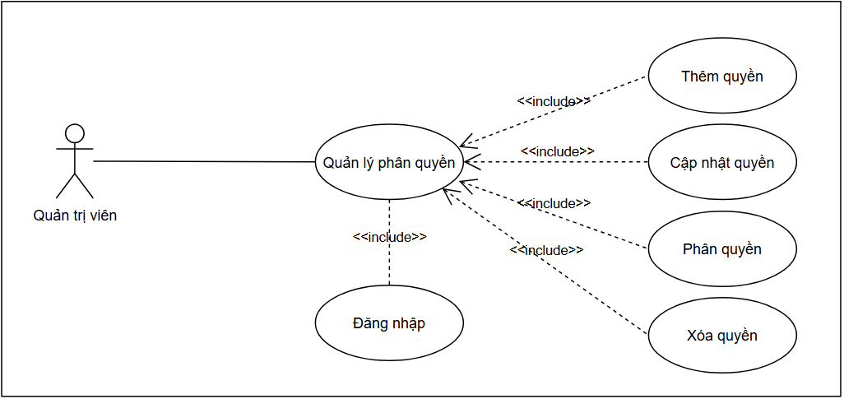

Hình 2.5: Use case quản lý phân quyền

**Mục đích:** Cung cấp chức năng cho phép **Quản trị viên** thao tác thêm, sửa, xóa, phân quyền cho các quyền trong hệ thống.

**Tác nhân, mô tả chung:**

- Tác nhân: Quản trị viên.

- Mô tả chung: Quản trị viên truy cập vào hệ thống, sử dụng các chức năng thêm, sửa, xóa, phân quyền cho các quyền trong hệ thống.

**Luồng sự kiên chính**

Bảng 2.1: Luồng sự kiện chính use case quản lý phân quyền

|  |  |
| --- | --- |
| Hành động của tác nhân | Phản ứng của hệ thống |
| 1. Quản trị viên truy cập vào trang quản lý phân quyền  3. Quản trị viên chọn chức năng **“Thêm quyền”**  3.2 Quản trị viên nhập thông tin và nhấn **“Thêm mới”**  4. Quản trị viện chọn chức năng **“Cập nhật”**  4.2 Quản trị viên nhập thông tin cập nhật và nhấn **“Cập nhật”**  5. Quản trị viện chọn chức năng **“Xóa”**  5.2 Quản trị viên xác nhận **“Xóa”** hoặc **“Hủy”**  6. Quản trị viện chọn chức năng **“Phân quyền”**  6.2 Quản trị viện cập nhật thông tin phân quyền và nhấn **“Cập nhật”** | 2. Hệ thống hiển thị giao diện quản lý phân quyền   |  | | --- | |  |  |  | | --- | | 3.1 Hệ thông hiển form thêm mới | | 3.3 Hệ thống nhận yêu cầu, xử lý trả về kết quả |   4.1 Hệ thống hiển thị form cập nhật  4.3 Hệ thống nhận yêu cầu, xử lý trả về kết quả  5.1 Hệ thống hiển thị thông báo xác nhận  5.3 Hệ thống nhận yêu cầu, xử lý trả về kết quả  6.1 Hệ thống hiển thị form phân quyền  6.3 Hệ thống nhận yêu cầu, xử lý trả về kết quả |

**Luồng thay thế:** Không có.

**Các yêu cầu cụ thể:** Tài khoản đăng nhập có quyền **Quản lý phân quyền**.

**Điều kiện trước:** Quản trị viên đã đăng nhập hệ thống.

**Điều kiện sau:** Quyền mới được thêm/cập nhật/xóa/thay đổi phân quyền sẽ được lưu trong cơ sở dữ liệu.

#### 2.2.2.4. -Use case quản lý khách hàng

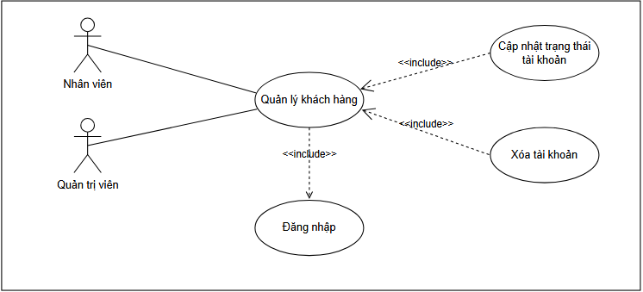

Hình 2.5: Use case quản lý khách hàng

**Mục đích:** Cung cấp chức năng cho phép **Quản trị viên/Nhân viên** thao tác cập nhật trạng thái, xóa tài khoản khách hàng trong hệ thống.

**Tác nhân, mô tả chung:**

- Tác nhân: Quản trị viên/Nhân viên.

- Mô tả chung: Quản trị viên/Nhân viên truy cập vào hệ thống, sử dụng các chức năng cập nhật trạng thái, xóa tài khoản khách hàng trong hệ thống.

**Luồng sự kiên chính**

Bảng 2.1: Luồng sự kiện chính use case quản lý khách hàng

|  |  |
| --- | --- |
| Hành động của tác nhân | Phản ứng của hệ thống |
| 1. Quản trị viên/Nhân viên truy cập vào trang **Quản lý khách hàng**  3. Quản trị viên/Nhân viên chọn chức năng **“Cập nhật trạng thái”**  4. Quản trị viên/Nhân viên chọn chức năng **“Xóa tài khoản”**  4.2 Quản trị viên/Nhân viên xác nhận **“Xóa”** hoặc **“Hủy”** | 2. Hệ thống hiển thị giao diện quản lý khách hàng   |  | | --- | |  |  |  | | --- | | 3.1 Hệ thống nhận yêu cầu, xử lý trả về kết quả |   4.1 Hệ thống hiển thị thông báo xác nhận  4.3 Hệ thống nhận yêu cầu, xử lý trả về kết quả |

**Luồng thay thế:** Không có.

**Các yêu cầu cụ thể:** Tài khoản đăng nhập có quyền **Quản lý phân quyền**.

**Điều kiện trước:** Quản trị viên/ Nhân viên đã đăng nhập hệ thống.

**Điều kiện sau:** Tài khoản khách hàng được cập nhật/xóa sẽ được lưu trong cơ sở dữ liệu.

#### 2.2.2.5. -Use case quản lý danh mục

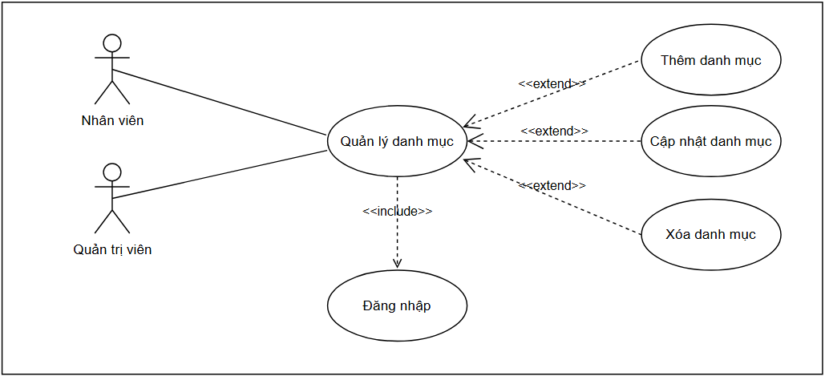

Hình 2.5: Use case quản lý danh mục

**Mục đích:** Cung cấp chức năng cho phép **Quản trị viên/Nhân viên** thao tác thêm, sửa, xóa danh mục trong hệ thống.

**Tác nhân, mô tả chung:**

- Tác nhân: Quản trị viên/Nhân viên.

- Mô tả chung: Quản trị viên/Nhân viên truy cập vào hệ thống, sử dụng các chức năng thêm, sửa, xóa danh mục trong hệ thống.

**Luồng sự kiên chính**

Bảng 2.1: Luồng sự kiện chính use case quản lý danh mục

|  |  |
| --- | --- |
| Hành động của tác nhân | Phản ứng của hệ thống |
| 1. Quản trị viên/Nhân viên truy cập vào trang **Quản lý danh mục**  3. Quản trị viên/Nhân viên chọn chức năng **“Thêm mới”** danh mục  3.2 Quản trị viên/Nhân viên nhập thông tin và nhấn **“Thêm mới”**  4. Quản trị viên/Nhân viên chọn chức năng **“Cập nhật”** tài khoản  4.2 Quản trị viên/Nhân viên nhập thông tin và nhấn **“Cập nhật”**  5. Quản trị viên/Nhân viên chọn chức năng **“Xóa”** danh mục  5.2. Quản trị viên/Nhân viên xác nhận **“Xóa”** hoặc **“Hủy”** | |  | | --- | | 2. Hệ thống hiển thị giao diện quản lý danh mục |  |  | | --- | | 3.1 Hệ thống hiển thị form thêm mới | | 3.3 Hệ thống nhận yêu cầu, xử lý trả về kết quả  4.1 Hệ thống hiển thị form cập nhật  4.3. Hệ thông nhận yêu cầu, xử lý trả về kết quả  5.1 Hệ thống hiển thị thông báo xác nhận  5.3 Hệ thống nhận yêu cầu, xử lý trả về kết quả | |

**Luồng thay thế:** Không có.

**Các yêu cầu cụ thể:** Tài khoản đăng nhập có quyền **Quản lý danh mục**.

**Điều kiện trước:** Quản trị viên/ Nhân viên đã đăng nhập hệ thống.

**Điều kiện sau:** Danh mục được thêm/sửa/xóa sẽ được lưu trong cơ sở dữ liệu.

#### 2.2.2.6. -Use case quản lý sản phẩm

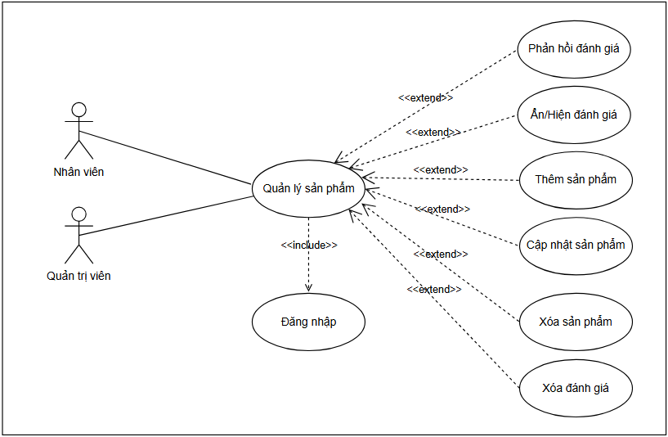

Hình 2.5: Use case quản lý sản phẩm

**Mục đích:** Cung cấp chức năng cho phép **Quản trị viên/Nhân viên** thao tác thêm, sửa, xóa sản phẩm, phản hồi, xóa, ẩn đánh giá sản phẩm trong hệ thống.

**Tác nhân, mô tả chung:**

- Tác nhân: Quản trị viên/Nhân viên.

- Mô tả chung: Quản trị viên/Nhân viên truy cập vào hệ thống, sử dụng các chức năng thêm, sửa, xóa sản phẩm, phản hồi, xóa, ẩn đánh giá sản phẩm trong hệ thống.

**Luồng sự kiên chính**

Bảng 2.1: Luồng sự kiện chính use case quản lý sản phẩm

|  |  |
| --- | --- |
| Hành động của tác nhân | Phản ứng của hệ thống |
| 1. Quản trị viên/Nhân viên truy cập vào trang **Quản lý sản phẩm**  3. Quản trị viên/Nhân viên chọn chức năng **“Thêm mới”** sản phẩm  3.2. Quản trị viên/Nhân viên nhập thông tin và nhấn **“Thêm mới”**  4. Quản trị viên/Nhân viên chọn chức năng **“Cập nhật”** sản phẩm  4.2 Quản trị viên/Nhân viên nhập thông tin và nhấn **“Cập nhật”**  5. Quản trị viên/Nhân viên chọn chức năng **“Xóa”** sản phẩm  5.2. Quản trị viên/Nhân viên xác nhận **“Xóa”** hoặc **“Hủy”**  6. Quản trị viên/Nhân viên chọn xem đánh giá của sản phẩm.  6.2. Quản trị viên/Nhân viên chọn **“Xóa”** hoặc **“Ẩn/Hiện”** đánh giá  6.4. Quản trị viên/Nhân viên xác nhận **“Xóa/Ẩn/Hiện”** hoặc **“Hủy”**  7. Quản trị viên/Nhân viên vào trang chi tiết sản phẩm.  7.2. Quản trị viên/Nhân viên chọn đánh giá muốn phản hồi  7.3. Quản trị viên/Nhân viên nhập nội dung phản hồi và nhấn **“Gửi”** | |  | | --- | | 2. Hệ thống hiển thị giao diện quản lý sản phẩm |  |  | | --- | | 3.1. Hệ thống hiển thị form thêm mới | | 3.3. Hệ thống nhận yêu cầu, xử lý trả về kết quả  4.1. Hệ thống hiển thị form cập nhật  4.3. Hệ thông nhận yêu cầu, xử lý trả về kết quả  5.1. Hệ thống hiển thị thông báo xác nhận  5.3. Hệ thống nhận yêu cầu, xử lý trả về kết quả |   6.1. Hệ thống hiện danh sách đánh giá  6.3. Hệ thống hiển thị thông báo xác nhận  6.5. Hệ thống nhận yêu cầu, xử lý trả về kết quả  7.1. Hệ thống hiện chi tiết sản phẩm  7.4. Hệ thống nhận yêu cầu, xử lý trả về kết quả |

**Luồng thay thế:** Không có.

**Các yêu cầu cụ thể:** Tài khoản đăng nhập có quyền **Quản lý sản phẩm**.

**Điều kiện trước:** Quản trị viên/Nhân viên đã đăng nhập hệ thống.

**Điều kiện sau:** Sản phẩm được thêm/sửa/xóa, đánh giá được cập nhật sẽ được lưu trong cơ sở dữ liệu.

#### 2.2.2.7. -Use case quản lý đơn hàng

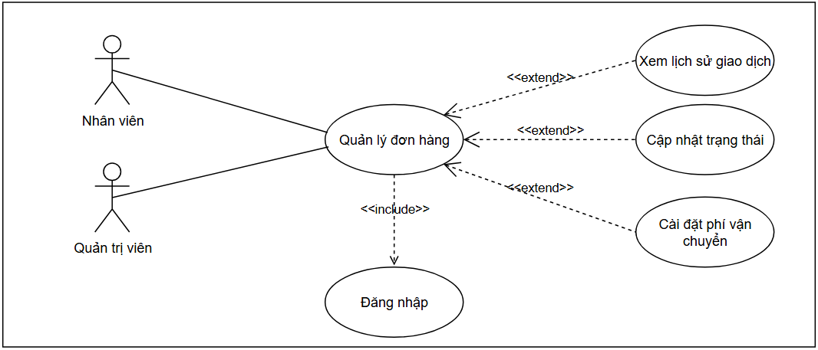

Hình 2.5: Use case quản lý đơn hàng

**Mục đích:** Cung cấp chức năng cho phép **Quản trị viên/Nhân viên** thực hiện việc cập nhật trạng thái đơn hàng, phí vận chuyển, xem lịch sử giao dịch trên hệ thống.

**Tác nhân, mô tả chung:**

- Tác nhân: Quản trị viên/Nhân viên.

- Mô tả chung: Quản trị viên/Nhân viên truy cập vào hệ thống, sử dụng chức năng cập nhật trạng thái đơn hàng, phí vận chuyển, xem lịch sử giao dịch trong hệ thống.

**Luồng sự kiên chính**

Bảng 2.1: Luồng sự kiện chính use case quản lý đơn hàng

|  |  |
| --- | --- |
| Hành động của tác nhân | Phản ứng của hệ thống |
| 1. Quản trị viên/Nhân viên truy cập **Quản lý đơn hàng**  3. Quản trị viên/Nhân viên chọn chức năng **Cập nhật trạng thái**  5. Quản trị viên/Nhân viên chọn chức năng **“Cập nhật phí vận chuyển”**  7. Quản trị viên/Nhân viên nhập thông tin và nhấn **“Cập nhật”**  9. Quản trị viên/Nhân viên chọn **“Lịch sử giao dịch”** | 2. Hệ thống hiển thị giao diện quản lý đơn hàng   |  | | --- | |  |  |  | | --- | | 4. Hệ thống nhận yêu cầu, xử lý trả về kết quả  6. Hệ thống hiển thị form cập nhật phí vận chuyển |   8. Hệ thống nhận yêu cầu, xử lý trả về kết quả  10. Hệ thống hiển lịch danh sách giao dịch |

**Luồng thay thế:** Không có.

**Các yêu cầu cụ thể:** Tài khoản đăng nhập có quyền **Quản lý đơn hàng**.

**Điều kiện trước:** Quản trị viên/Nhân viên đã đăng nhập hệ thống.

**Điều kiện sau:** Đơn hàng được cập nhật trạng thái, phí vận chuyển sẽ được lưu trong cơ sở dữ liệu.

#### 2.2.2.8. -Use case quản lý quảng cáo

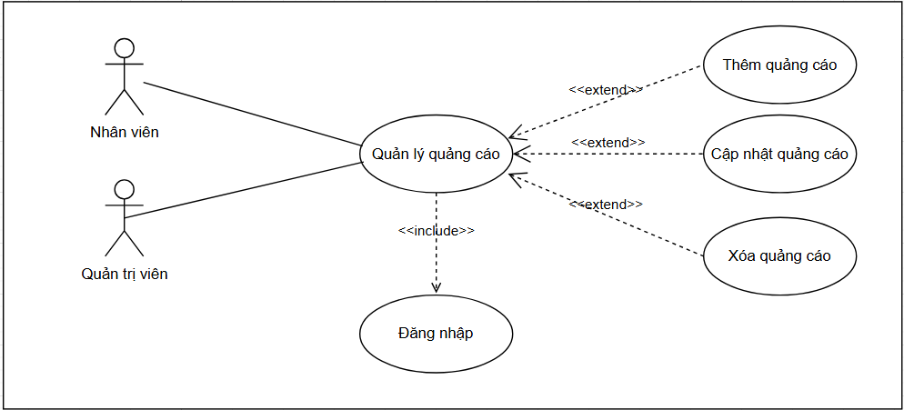

Hình 2.5: Use case quản lý quảng cáo

**Mục đích:** Cung cấp chức năng cho phép **Quản trị viên/Nhân viên** thực hiện việc thêm, sửa, xóa quảng cáo trên hệ thống.

**Tác nhân, mô tả chung:**

- Tác nhân: Quản trị viên/Nhân viên.

- Mô tả chung: Quản trị viên/Nhân viên truy cập vào hệ thống, sử dụng các chức năng thêm, sửa, xóa quảng cáo trên hệ thống

**Luồng sự kiên chính**

Bảng 2.1: Luồng sự kiện chính use case quản lý quảng cáo

|  |  |
| --- | --- |
| Hành động của tác nhân | Phản ứng của hệ thống |
| 1. Quản trị viên/Nhân viên truy cập vào trang **Quản lý quảng cáo**  3. Quản trị viên/Nhân viên chọn chức năng **“Thêm mới”** quảng cáo  3.2 Quản trị viên/Nhân viên nhập thông tin và nhấn **“Thêm mới”**  4. Quản trị viên/Nhân viên chọn chức năng **“Cập nhật”** quảng cáo  4.2 Quản trị viên/Nhân viên nhập thông tin và nhấn **“Cập nhật”**  5. Quản trị viên/Nhân viên chọn chức năng **“Xóa”** quảng cáo  5.2. Quản trị viên/Nhân viên xác nhận **“Xóa”** hoặc **“Hủy”** | |  | | --- | | 2. Hệ thống hiển thị giao diện quản lý quảng cáo |  |  | | --- | | 3.1 Hệ thống hiển thị form thêm mới | | 3.3 Hệ thống nhận yêu cầu, xử lý trả về kết quả  4.1 Hệ thống hiển thị form cập nhật  4.3. Hệ thông nhận yêu cầu, xử lý trả về kết quả  5.1 Hệ thống hiển thị thông báo xác nhận  5.3 Hệ thống nhận yêu cầu, xử lý trả về kết quả | |

**Luồng thay thế:** Không có.

**Các yêu cầu cụ thể:** Tài khoản đăng nhập có quyền **Quản lý quảng cáo**.

**Điều kiện trước:** Quản trị viên/ Nhân viên đã đăng nhập hệ thống.

**Điều kiện sau:** Quảng cáo được thêm/sửa/xóa sẽ được lưu trong cơ sở dữ liệu.

#### 2.2.2.9. -Use case quản lý bài viết

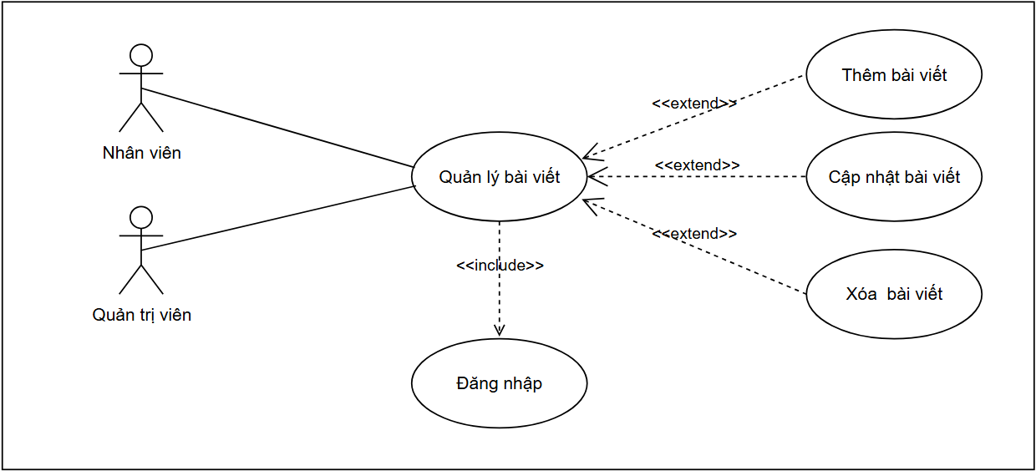

Hình 2.5: Use case quản lý bài viết

**Mục đích:** Cung cấp chức năng cho phép **Quản trị viên/Nhân viên** thực hiện việc thêm, sửa, xóa bài viết trên hệ thống.

**Tác nhân, mô tả chung:**

- Tác nhân: Quản trị viên/Nhân viên.

- Mô tả chung: Quản trị viên /Nhân viên truy cập vào hệ thống, sử dụng các chức năng thêm, sửa, xóa bài viết trên hệ thống

**Luồng sự kiên chính**

Bảng 2.1: Luồng sự kiện chính use case quản lý bài viết

|  |  |
| --- | --- |
| Hành động của tác nhân | Phản ứng của hệ thống |
| 1. Quản trị viên/Nhân viên truy cập vào trang **Quản lý bài viết**  3. Quản trị viên/Nhân viên chọn chức năng **“Thêm mới”** bài viết  3.2 Quản trị viên/Nhân viên nhập thông tin và nhấn **“Thêm mới”**  4. Quản trị viên/Nhân viên chọn chức năng **“Cập nhật”** bài viết  4.2 Quản trị viên/Nhân viên nhập thông tin và nhấn **“Cập nhật”**  5. Quản trị viên/Nhân viên chọn chức năng **“Xóa”** bài viết  5.2. Quản trị viên/Nhân viên xác nhận **“Xóa”** hoặc **“Hủy”** | |  | | --- | | 2. Hệ thống hiển thị giao diện quản lý bài viết |  |  | | --- | | 3.1 Hệ thống hiển thị form thêm mới | | 3.3 Hệ thống nhận yêu cầu, xử lý trả về kết quả  4.1 Hệ thống hiển thị form cập nhật  4.3. Hệ thông nhận yêu cầu, xử lý trả về kết quả  5.1 Hệ thống hiển thị thông báo xác nhận  5.3 Hệ thống nhận yêu cầu, xử lý trả về kết quả | |

**Luồng thay thế:** Không có.

**Các yêu cầu cụ thể:** Tài khoản đăng nhập có quyền **Quản lý bài viết**.

**Điều kiện trước:** Quản trị viên/ Nhân viên đã đăng nhập hệ thống.

**Điều kiện sau:** Bài viết được thêm/sửa/xóa sẽ được lưu trong cơ sở dữ liệu.

#### 2.2.2.10. -Use case quản lý voucher

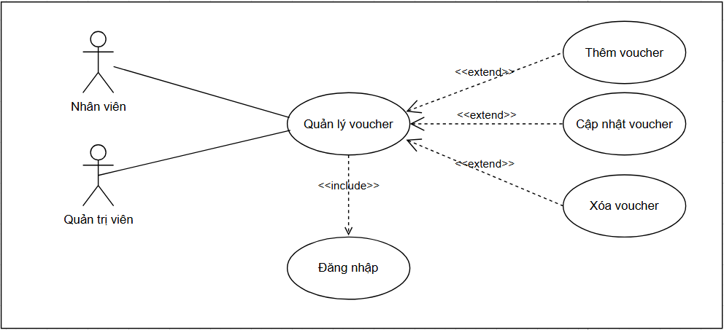

Hình 2.5: Use case xem quản lý voucher

**Mục đích:** Cung cấp chức năng cho phép **Quản trị viên/Nhân viên** thực hiện việc thêm, sửa, xóa voucher trên hệ thống.

**Tác nhân, mô tả chung:**

- Tác nhân: Quản trị viên/Nhân viên.

- Mô tả chung: Quản trị viên /Nhân viên truy cập vào hệ thống, sử dụng các chức năng thêm, sửa, xóa voucher trên hệ thống

**Luồng sự kiên chính**

Bảng 2.1: Luồng sự kiện chính use case quản lý voucher

|  |  |
| --- | --- |
| Hành động của tác nhân | Phản ứng của hệ thống |
| 1. Quản trị viên /Nhân viên truy cập vào trang **Quản lý voucher**  3. Quản trị viên/Nhân viên chọn chức năng **“Thêm mới”** voucher  3.2 Quản trị viên/Nhân viên nhập thông tin và nhấn **“Thêm mới”**  4. Quản trị viên/Nhân viên chọn chức năng **“Cập nhật”** voucher  4.2 Quản trị viên/Nhân viên nhập thông tin và nhấn **“Cập nhật”**  5. Quản trị viên/Nhân viên chọn chức năng **“Xóa”** voucher  5.2. Quản trị viên/Nhân viên xác nhận **“Xóa”** hoặc **“Hủy”** | |  | | --- | | 2. Hệ thống hiển thị giao diện quản lý voucher |  |  | | --- | | 3.1 Hệ thống hiển thị form thêm mới | | 3.3 Hệ thống nhận yêu cầu, xử lý trả về kết quả  4.1 Hệ thống hiển thị form cập nhật  4.3. Hệ thông nhận yêu cầu, xử lý trả về kết quả  5.1 Hệ thống hiển thị thông báo xác nhận  5.3 Hệ thống nhận yêu cầu, xử lý trả về kết quả | |

**Luồng thay thế:** Không có.

**Các yêu cầu cụ thể:** Tài khoản đăng nhập có quyền **Quản lý voucher**.

**Điều kiện trước:** Quản trị viên/Nhân viên đã đăng nhập hệ thống.

**Điều kiện sau:** Voucher được thêm/sửa/xóa sẽ được lưu trong cơ sở dữ liệu.

#### 2.2.2.11. -Use case quản lý thùng rác

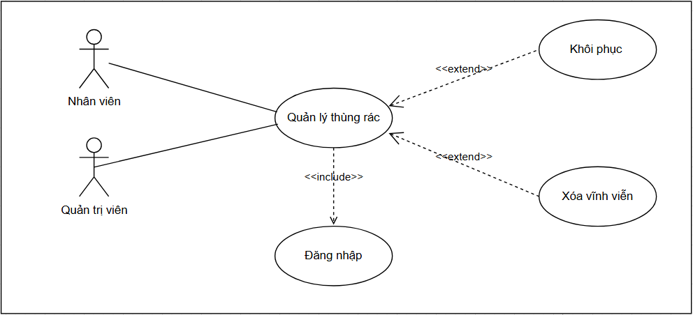

Hình 2.5: Use case xem quản lý thùng rác

**Mục đích:** Cung cấp chức năng cho phép **Quản trị viên/Nhân viên** thực hiện việc khôi phục/ xóa vĩnh viễn các mục đã xóa mềm trên hệ thống.

**Tác nhân, mô tả chung:**

- Tác nhân: Quản trị viên/Nhân viên.

- Mô tả chung: Quản trị viên /Nhân viên truy cập vào hệ thống, sử dụng các chức năng khôi phục/ xóa vĩnh viễn các mục trên hệ thống.

**Luồng sự kiên chính**

Bảng 2.1: Luồng sự kiện chính use case quản lý thùng rác

|  |  |
| --- | --- |
| Hành động của tác nhân | Phản ứng của hệ thống |
| 1. Quản trị viên /Nhân viên truy cập vào trang **Thùng rác**  3. Quản trị viên /Nhân viên chọn danh mục muốn khôi phục/xóa vv  5. Quản trị viên /Nhân viên chọn chức năng **“Khôi phục”/** **“Xóa vv”**  5.2. Quản trị viên /Nhân viên xác nhận **“Đồng ý”** hoặc **“Hủy”** | |  | | --- | | 2. Hệ thống hiển thị giao diện thùng rác |  |  | | --- | | 4. Hệ thống hiển thị danh sách mục | | 5.1 Hệ thống hiển thị thông báo xác nhận  5.3 Hệ thống nhận yêu cầu, xử lý trả về kết quả | |

**Luồng thay thế:** Không có.

**Các yêu cầu cụ thể:** Tài khoản đăng nhập có quyền **Quản lý thùng rác**.

**Điều kiện trước:** Quản trị viên/ Nhân viên đã đăng nhập hệ thống.

**Điều kiện sau:** Mục được khôi phục/xóa vv sẽ được lưu trong cơ sở dữ liệu**.**

#### 2.2.2.12. -Use case cài đặt chung website

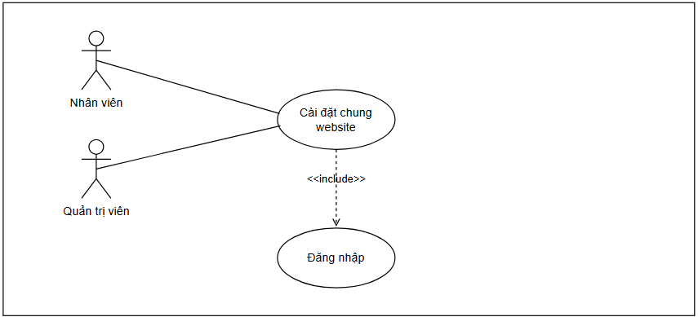

Hình 2.5: Use case cài đặt chung website

**Mục đích:** Cung cấp chức năng cho phép **Quản trị viên/Nhân viên** cập nhật các thông tin chung của trang web như logo, tên web, url ngoài, …

**Tác nhân, mô tả chung:**

- Tác nhân: Quản trị viên/Nhân viên.

- Mô tả chung: Quản trị viên /Nhân viên truy cập vào hệ thống, sử dụng các chức năng cập nhật cài đặt chung website trên hệ thống.

**Luồng sự kiên chính**

Bảng 2.1: Luồng sự kiện chính use case cài đặt chung website

|  |  |
| --- | --- |
| Hành động của tác nhân | Phản ứng của hệ thống |
| 1. Quản trị viên /Nhân viên truy cập vào trang **Cài đặt chung**  3. Quản trị viên /Nhân viên nhập thông tin và nhấn **“Cập nhật”** | |  | | --- | |  |  |  | | --- | | 2. Hệ thống hiển thị form thêm mới | | 4. Hệ thống nhận yêu cầu, xử lý trả về kết quả | |  | |

**Luồng thay thế:** Không có.

**Các yêu cầu cụ thể:** Tài khoản đăng nhập có quyền **Quản lý cài đặt chung**.

**Điều kiện trước:** Quản trị viên/Nhân viên đã đăng nhập hệ thống.

**Điều kiện sau:** Thông tin cập nhật được lưu vào CSDL**.**

#### 2.2.2.13. -Use case quản lý thông tin cá nhân

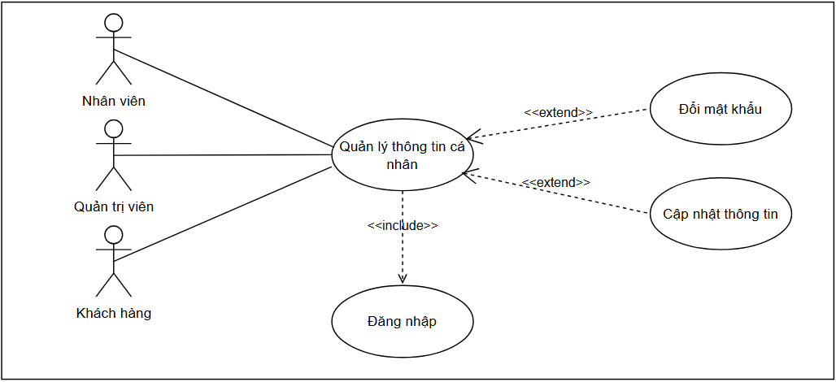

Hình 2.5: Use case quản lý thông tin cá nhân

**Mục đích:** Cung cấp chức năng cho phép **Quản trị viên/Nhân viên/Khách hàng** thực hiện việc tao thác với các thông tin cá nhân trong tài khoản của mình như: cập nhật thông tin, đổi mật khẩu.

**Tác nhân, mô tả chung:**

- Tác nhân: Quản trị viên/Nhân viên/Khách hàng.

- Mô tả chung: Quản trị viên/Nhân viên/Khách hàng truy cập vào hệ thống, sử dụng các chức năng **cập nhật thông tin, đổi mật khẩu** trên hệ thống.

**Luồng sự kiên chính**

Bảng 2.1: Luồng sự kiện chính use case quản lý thông tin cá nhân

|  |  |
| --- | --- |
| Hành động của tác nhân | Phản ứng của hệ thống |
| 1. Quản trị viên/Nhân viên/Khách hàng truy cập vào trang **Thông tin cá nhân**  3. Quản trị viên/Nhân viên/Khách nhập thông tin muốn cập nhật và nhấn **“Cập nhật”**  4. Quản trị viên/Nhân viên/Khách hàng chọn chức năng **“Đổi mật khẩu”**  4.2. Quản trị viên/Nhân viên/Khách hàng nhập thông tin và nhấn **“Đổi mật khẩu”** | |  | | --- | | 2. Hệ thống hiển thị giao diện thông tin cá nhân |  |  | | --- | | 3.1. Hệ thống nhận yêu cầu, xử lý trả về kết quả | | 4.1 Hệ thống hiển thị form đổi mật khẩu  4.3 Hệ thống nhận yêu cầu, xử lý trả về kết quả | |

**Luồng thay thế:** Không có.

**Các yêu cầu cụ thể:** Không có.

**Điều kiện trước:** Tác nhân đăng nhập hệ thống.

**Điều kiện sau:** Thông tin cập nhật sẽ được lưu trong cơ sở dữ liệu**.**

#### 2.2.2.14. -Use case quản lý chiến lược

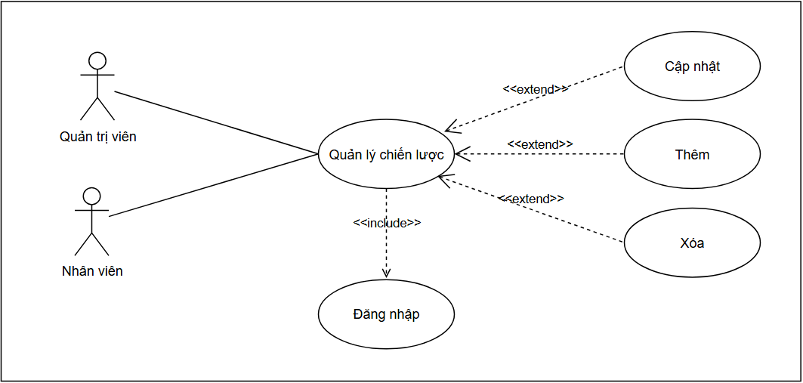

Hình 2.5: Use case quản lý chiến lược

**Mục đích:** Cung cấp chức năng cho phép **Quản trị viên/Nhân viên** thao tác thêm, sửa, xóa chiến lược trong hệ thống.

**Tác nhân, mô tả chung:**

- Tác nhân: Quản trị viên/Nhân viên.

- Mô tả chung: Quản trị viên /Nhân viên truy cập vào hệ thống, sử dụng các chức năng thêm, sửa, xóa chiến lược trong hệ thống.

**Luồng sự kiên chính**

Bảng 2.1: Luồng sự kiện chính use case quản lý chiến lược

|  |  |
| --- | --- |
| Hành động của tác nhân | Phản ứng của hệ thống |
| 1. Quản trị viên /Nhân viên truy cập vào trang **Quản lý chiến lược**  3. Quản trị viên /Nhân viên chọn chức năng **“Thêm mới”** chiến lược  3.2 Quản trị viên /Nhân viên nhập thông tin và nhấn **“Thêm mới”**  4. Quản trị viên /Nhân viên chọn chức năng **“Cập nhật”** chiến lược  4.2 Quản trị viên /Nhân viên nhập thông tin và nhấn **“Cập nhật”**  5. Quản trị viên /Nhân viên chọn chức năng **“Xóa”** chiến lược  5.2. Quản trị viên /Nhân viên xác nhận **“Xóa”** hoặc **“Hủy”** | |  | | --- | | 2. Hệ thống hiển thị giao diện quản lý chiến lược |  |  | | --- | | 3.1 Hệ thống hiển thị form thêm mới | | 3.3 Hệ thống nhận yêu cầu, xử lý trả về kết quả  4.1 Hệ thống hiển thị form cập nhật  4.3. Hệ thông nhận yêu cầu, xử lý trả về kết quả  5.1 Hệ thống hiển thị thông báo xác nhận  5.3 Hệ thống nhận yêu cầu, xử lý trả về kết quả | |

**Luồng thay thế:** Không có.

**Các yêu cầu cụ thể:** Tài khoản đăng nhập có quyền **Quản lý chiến lược**.

**Điều kiện trước:** Quản trị viên/ Nhân viên đã đăng nhập hệ thống.

**Điều kiện sau:** Chiến lược được thêm/sửa/xóa sẽ được lưu trong cơ sở dữ liệu.

#### 2.2.2.15. Use case quản lý giao dịch

#### 2.2.2.16. -Use case quản lý thương hiệu

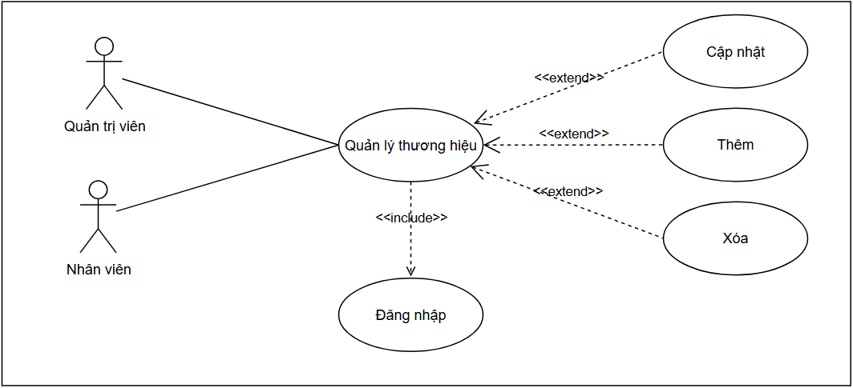

Hình 2.5: Use case quản lý thương hiệu

**Mục đích:** Cung cấp chức năng cho phép **Quản trị viên/Nhân viên** thao tác thêm, sửa, xóa thương hiệu trong hệ thống.

**Tác nhân, mô tả chung:**

- Tác nhân: Quản trị viên/Nhân viên.

- Mô tả chung: Quản trị viên/Nhân viên truy cập vào hệ thống, sử dụng các chức năng thêm, sửa, xóa thương hiệu trong hệ thống.

**Luồng sự kiên chính**

Bảng 2.1: Luồng sự kiện chính use case quản lý thương hiệu

|  |  |
| --- | --- |
| Hành động của tác nhân | Phản ứng của hệ thống |
| 1. Quản trị viên/Nhân viên truy cập vào trang **Quản lý thương hiệu**  3. Quản trị viên /Nhân viên chọn chức năng **“Thêm mới”** thương hiệu  3.2 Quản trị viên /Nhân viên nhập thông tin và nhấn **“Thêm mới”**  4. Quản trị viên /Nhân viên chọn chức năng **“Cập nhật”** thương hiệu  4.2 Quản trị viên /Nhân viên nhập thông tin và nhấn **“Cập nhật”**  5. Quản trị viên /Nhân viên chọn chức năng **“Xóa”** thương hiệu  5.2. Quản trị viên /Nhân viên xác nhận **“Xóa”** hoặc **“Hủy”** | |  | | --- | | 2. Hệ thống hiển thị giao diện quản lý thương hiệu |  |  | | --- | | 3.1 Hệ thống hiển thị form thêm mới | | 3.3 Hệ thống nhận yêu cầu, xử lý trả về kết quả  4.1 Hệ thống hiển thị form cập nhật  4.3. Hệ thông nhận yêu cầu, xử lý trả về kết quả  5.1 Hệ thống hiển thị thông báo xác nhận  5.3 Hệ thống nhận yêu cầu, xử lý trả về kết quả | |

**Luồng thay thế:** Không có.

**Các yêu cầu cụ thể:** Tài khoản đăng nhập có quyền **Quản lý thương hiệu**.

**Điều kiện trước:** Quản trị viên/ Nhân viên đã đăng nhập hệ thống.

**Điều kiện sau:** Thương hiệu được thêm/sửa/xóa sẽ được lưu trong cơ sở dữ liệu.

#### 2.2.2.17. -Use case quản lý phiếu quà tặng

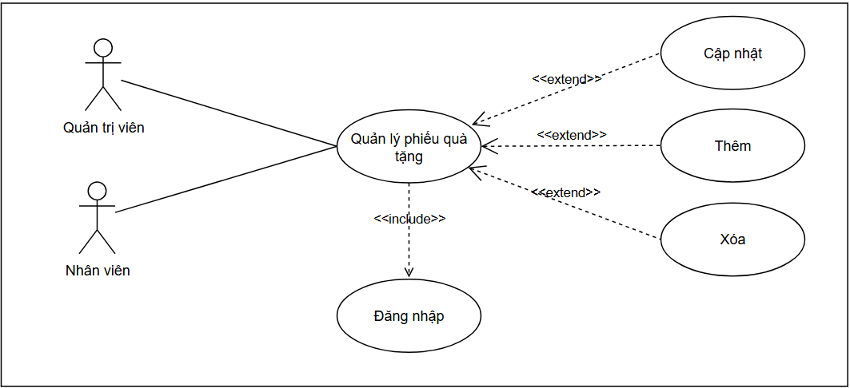

Hình 2.5: Use case quản lý phiếu quà tặng

**Mục đích:** Cung cấp chức năng cho phép **Quản trị viên/Nhân viên** thao tác thêm, sửa, xóa phiếu quà tặng trong hệ thống.

**Tác nhân, mô tả chung:**

- Tác nhân: Quản trị viên/Nhân viên.

- Mô tả chung: Quản trị viên/Nhân viên truy cập vào hệ thống, sử dụng các chức năng thêm, sửa, xóa phiếu quà tặng trong hệ thống.

**Luồng sự kiên chính**

Bảng 2.1: Luồng sự kiện chính use case quản lý phiếu quà tặng

|  |  |
| --- | --- |
| Hành động của tác nhân | Phản ứng của hệ thống |
| 1. Quản trị viên /Nhân viên truy cập vào trang **Quản lý phiếu quà tặng**  3. Quản trị viên /Nhân viên chọn chức năng **“Thêm mới”** phiếu quà tặng  3.2 Quản trị viên /Nhân viên nhập thông tin và nhấn **“Thêm mới”**  4. Quản trị viên /Nhân viên chọn chức năng **“Cập nhật”** phiếu quà tặng  4.2 Quản trị viên /Nhân viên nhập thông tin và nhấn **“Cập nhật”**  5. Quản trị viên /Nhân viên chọn chức năng **“Xóa”** phiếu quà tặng  5.2. Quản trị viên /Nhân viên xác nhận **“Xóa”** hoặc **“Hủy”** | |  | | --- | | 2. Hệ thống hiển thị giao diện quản lý phiếu quà tặng |  |  | | --- | | 3.1 Hệ thống hiển thị form thêm mới | | 3.3 Hệ thống nhận yêu cầu, xử lý trả về kết quả  4.1 Hệ thống hiển thị form cập nhật  4.3. Hệ thông nhận yêu cầu, xử lý trả về kết quả  5.1 Hệ thống hiển thị thông báo xác nhận  5.3 Hệ thống nhận yêu cầu, xử lý trả về kết quả | |

**Luồng thay thế:** Không có.

**Các yêu cầu cụ thể:** Tài khoản đăng nhập có quyền **Quản lý voucher**.

**Điều kiện trước:** Quản trị viên/ Nhân viên đã đăng nhập hệ thống.

**Điều kiện sau:** Phiếu quà tặng được thêm/sửa/xóa sẽ được lưu trong cơ sở dữ liệu.

#### 2.2.2.18. Use case đặt hàng – thanh toán

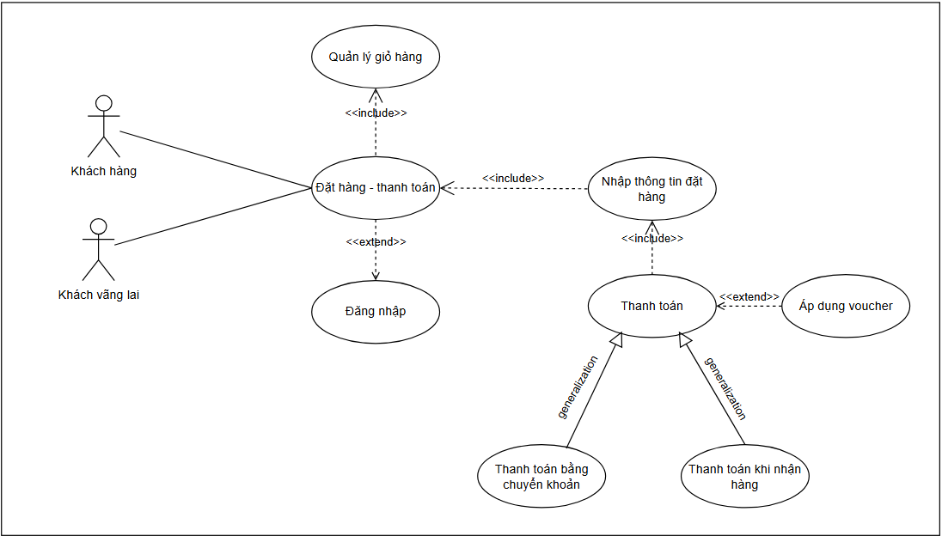

Hình 2.5: Use case đặt hàng – thanh toán

**Mục đích:** Cung cấp chức năng cho phép **Khách hàng/Khách vãng lai** thực hiện việc đặt hàng để mua hàng trên hệ thống.

**Tác nhân, mô tả chung:**

- Tác nhân: Khách hàng/Khách vãng lai.

- Mô tả chung: Khách hàng/Khách vãng lai truy cập vào hệ thống, sử dụng chức năng đặt hàng – thanh toán trong hệ thống.

**Luồng sự kiên chính**

Bảng 2.1: Luồng sự kiện chính use case đặt hàng – thanh toán

|  |  |
| --- | --- |
| Hành động của tác nhân | Phản ứng của hệ thống |
| 1. Khách hàng/Khách vãng lai truy cập vào trang **Quản lý quản lý giỏ hàng**  3. Khách hàng/Khách vãng lai thêm các sản phẩm muốn đặt vào giỏ hàng  4. Quản trị viên/Nhân viên nhấn **“Tiến hành đặt hàng”**  6.Khách hàng/Khách vãng lai nhập thông tin để đặt hàng và nhấn **“Đặt hàng ngày”**  8. Khách hàng/Khách vãng lai chọn phương thức thanh toán  8.1 – Chọn **“Thanh toán khi nhận hàng”,** nhấn **“Xác nhận đặt hàng”**  8.2 – Chọn **“Thanh toán online”,** chọn ngân hàng để thanh toán và nhấn **“Thanh toán”**  8.2.2. Khách hàng/Khách vãng lai thực hiện việc thanh toán | |  | | --- | | 2. Hệ thống hiển thị giao diện quản lý giỏ hàng |  |  | | --- | | 5. Hệ thống chuyển đến trang nhập thông tin đặt hàng | | 7. Hệ thống chuyển đến trang thanh toán  8.1.1 Hệ thông nhận yêu cầu, xử lý trả về kết quả  8.2.1 Hệ thông chuyển đến giao diện thanh toán |   8.2.3. Hệ thông nhận yêu cầu, xử lý trả về kết quả |

**Luồng thay thế:** Không có.

**Các yêu cầu cụ thể:** Giỏ hàng phải có sản phẩm.

**Điều kiện trước:** Các bước thực hiện đúng trình tự **nhập thông tin đặt hàng -> thanh toán.**

**Điều kiện sau:** Thông tin đơn hàng được lưu trong cơ sở dữ liệu.

#### 2.2.2.19. -Use case đăng ký

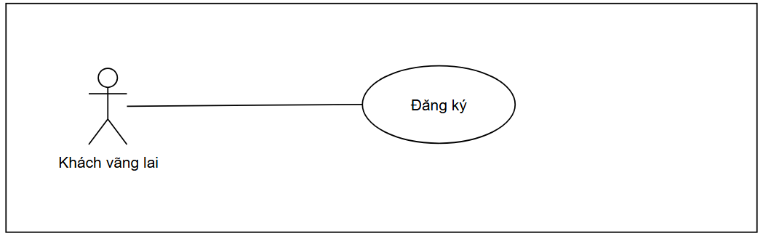

Hình 2.5: Use case đăng ký

**Mục đích:** Cung cấp chức năng cho phép **Khách vãng lai** đăng ký tài khoản để sử dụng các chức năng trên hệ thống.

**Tác nhân, mô tả chung:**

- Tác nhân: Khách vãng lai.

- Mô tả chung: Khách vãng lai truy cập vào hệ thống, sử dụng các chức năng đăng ký tài khoản trên hệ thống

**Luồng sự kiên chính**

Bảng 2.1: Luồng sự kiện chính use case đăng ký

|  |  |
| --- | --- |
| Hành động của tác nhân | Phản ứng của hệ thống |
| 1. Khách vãng lai truy cập vào trang **Đăng ký**  3. Khách vãng lai nhập thông tin và nhấn **“Đăng ký”** | |  | | --- | | 2. Hệ thống hiển thị giao diện đăng ký |  |  | | --- | | 4. Hệ thống nhận yêu cầu, xử lý trả về kết quả | |  | |

**Luồng thay thế:** Không có.

**Các yêu cầu cụ thể:** Email của khách vãng lai không tồn tại trên hệ thống.

**Điều kiện trước:** Khách vãng lai có email hợp lệ.

**Điều kiện sau:** Tài khoản đăng ký được lưu trong cơ sở dữ liệu.

#### 2.2.2.20. -Use case quản lý giỏ hàng

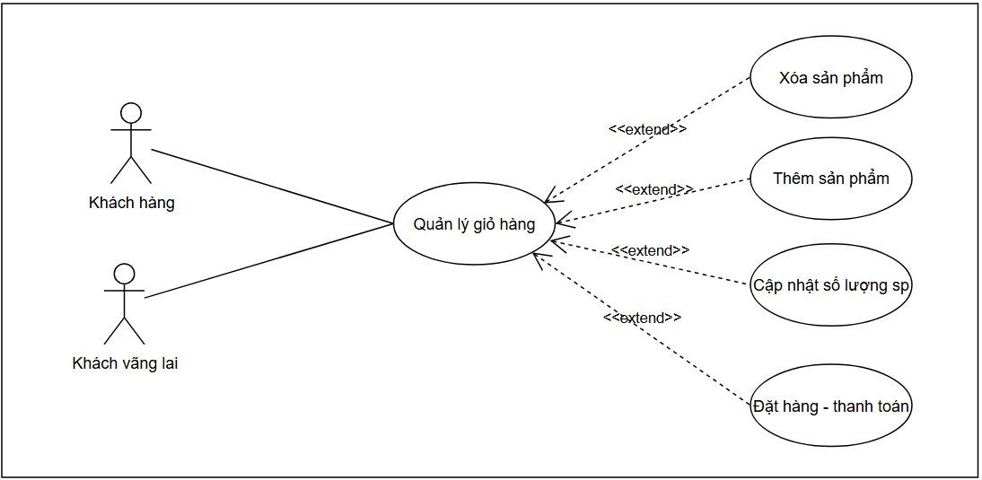

Hình 2.5: Use case quản lý giỏ hàng

**Mục đích:** Cung cấp chức năng cho phép **Khách hàng/Khách vãng lai** thao tác thêm, cập nhật số lượng, xóa sản phẩm trong giỏ hàng trong hệ thống.

**Tác nhân, mô tả chung:**

- Tác nhân: Khách hàng/Khách vãng lai.

- Mô tả chung: Khách hàng/Khách vãng lai truy cập vào hệ thống, sử dụng các chức năng thêm, cập nhật số lượng, xóa sản phẩm trong giỏ hàng trong hệ thống.

**Luồng sự kiên chính**

Bảng 2.1: Luồng sự kiện chính use case quản lý giỏ hàng

|  |  |
| --- | --- |
| Hành động của tác nhân | Phản ứng của hệ thống |
| 1. Khách hàng/Khách vãng lai truy cập vào trang **Chi tiết sản phẩm**  2. Khách hàng/Khách vãng lai chọn chức năng **“Thêm vào giỏ hàng”**  3. Khách hàng/Khách vãng lai truy cập vào trang **Quản lý giỏ hàng**  5 Khách hàng/Khách vãng lai cập nhật số lượng với sản phẩm mong muốn  7. Khách hàng/Khách vãng lai chọn chức năng **“Xóa”** sản phẩm | |  | | --- | | 4. Hệ thống hiển thị giao diện giỏ hàng |  |  | | --- | | 6. Hệ thống nhận yêu cầu, xử lý trả về kết quả  8. Hệ thống nhận yêu cầu, xử lý trả về kết quả | |

**Luồng thay thế:** Không có.

**Các yêu cầu cụ thể:** Không có.

**Điều kiện trước:** Không có.

**Điều kiện sau:** Giỏ hàng được thêm/sửa/xóa sẽ được lưu trong cơ sở dữ liệu.

#### 2.2.2.21. Use case tra cứu đơn hàng

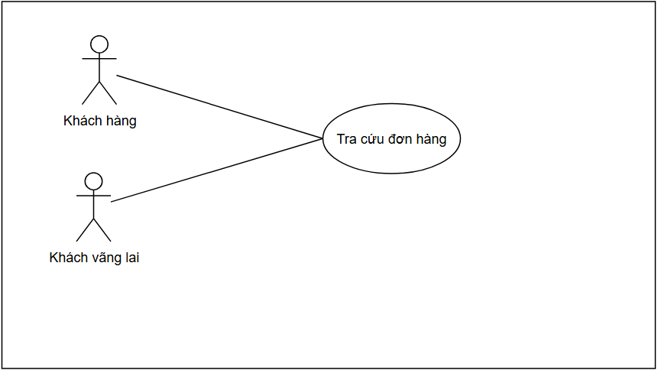

Hình 2.5: Use case tra cứu đơn hàng

**Mục đích:** Cung cấp chức năng cho phép **Khách hàng/Khách vãng** lai tìm kiếm thông tin đơn hàng của mình.

**Tác nhân, mô tả chung:**

- Tác nhân: Khách hàng/Khách vãng lai.

- Mô tả chung: Khách hàng/Khách vãng lai truy cập vào hệ thống, sử dụng chức năng tra cứu đơn hàng trên hệ thống.

**Luồng sự kiên chính**

Bảng 2.1: Luồng sự kiện chính use case tra cứu đơn hàng

|  |  |
| --- | --- |
| Hành động của tác nhân | Phản ứng của hệ thống |
| 1. Khách hàng/Khách vãng lai mở form tra cứu đơn hàng ở trang chủ  2. Khách hàng/Khách vãng lai nhập thông tin và nhấn **“Tra cứu”** | |  | | --- | |  |  |  | | --- | | 3. Hệ thống nhận yêu cầu, xử lý trả về kết quả | |  | |

**Luồng thay thế:** Không có.

**Các yêu cầu cụ thể:** Thông tin cung cấp để tìm kiếm phải đúng trong CSDL.

**Điều kiện trước:** Không có.

**Điều kiện sau:** Không có.

#### 2.2.2.22. -Use case đánh giá sản phẩm

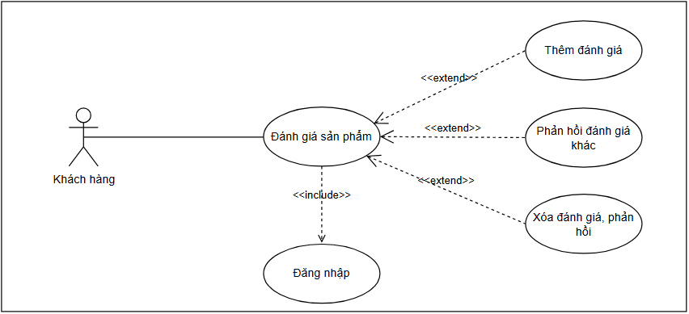

Hình 2.5: Use case đánh giá sản phẩm

**Mục đích:** Cung cấp chức năng cho phép **Khách hàng** thao tác thêm, xóa, phản hồi đánh giá trong hệ thống.

**Tác nhân, mô tả chung:**

- Tác nhân: Khách hàng.

- Mô tả chung: Khách hàng truy cập vào hệ thống, sử dụng các chức thêm, xóa, phản hồi đánh giá trong hệ thống.

**Luồng sự kiên chính**

Bảng 2.1: Luồng sự kiện chính use case đánh giá sản phẩm

|  |  |
| --- | --- |
| Hành động của tác nhân | Phản ứng của hệ thống |
| 1. Khách hàng truy cập vào trang **Chi tiết sản phẩm**  3. Khách hàng chọn chức năng **“Viết đánh giá”**  3.2 Khách hàng nhập thông tin và nhấn **“Gửi đánh giá”**  4. Khách hàng chọn chức năng **“Phản hồi”** đánh giá  4.2 Khách hàng nhập thông tin và nhấn **“Gửi”**  5. Khách hàng chọn chức năng **“Xóa”** đánh giá  5.2. Khách hàng xác nhận **“Xóa”** hoặc **“Hủy”** | |  | | --- | | 2. Hệ thống hiển thị giao diện chi tiết sản phẩm |  |  | | --- | | 3.1 Hệ thống hiển thị form đánh giá | | 3.3 Hệ thống nhận yêu cầu, xử lý trả về kết quả  4.1 Hệ thống hiển thị form phản hồi  4.3. Hệ thông nhận yêu cầu, xử lý trả về kết quả  5.1 Hệ thống hiển thị thông báo xác nhận  5.3 Hệ thống nhận yêu cầu, xử lý trả về kết quả | |

**Luồng thay thế:** Không có.

**Các yêu cầu cụ thể:** Khách hàng đăng nhập vào hệ thống.

**Điều kiện trước:** Không có.

**Điều kiện sau:** Đánh giá được thêm/xóa/phản hồi sẽ được lưu trong cơ sở dữ liệu.

#### 2.2.2.23. -Use case quên mật khẩu

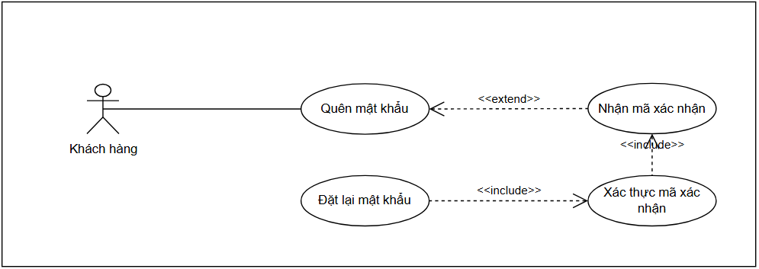

Hình 2.5: Use case quên mật khẩu

**Mục đích:** Cung cấp chức năng cho phép **Khách hàng** đổi mật khẩu mới khi quên mật khẩu.

**Tác nhân, mô tả chung:**

- Tác nhân: Khách hàng.

- Mô tả chung: Khách hàng truy cập vào hệ thống, sử dụng chức năng quên mật khẩu.

**Luồng sự kiên chính**

Bảng 2.1: Luồng sự kiện chính use case quên mật khẩu

|  |  |
| --- | --- |
| Hành động của tác nhân | Phản ứng của hệ thống |
| 1. Khách hàng truy cập vào trang **Quên mật khẩu**  3. Khách hàng nhập email và nhấn “**Gửi mã OTP”**  5.2.1 Khách hàng nhập mã OTP nhận trong email và nhấn **“Xác thực OTP”**  7.2.1 Khách hàng nhập thông tin mật khẩu mới và nhấn **“Đặt lại mật khẩu”** | |  | | --- | | 2. Hệ thống hiển thị giao diện quên mật khẩu |  |  | | --- | |  | | 4. Hệ thống nhận yêu cầu, xử lý:  5.1. Gửi thất bại, thông báo lỗi  5.2. Gửi thành công, chuyển đến bước **“Xác thực mã OTP”**  6. Hệ thống nhận yêu cầu, xử lý  7.1 Xác thực thất bại, thông báo lỗi  7.2. Xác thực thành công, chuyển đến bước **“Đặt lại mật khẩu”**  8. Hệ thống nhận yêu cầu, xử lý trả về kết quả | |

**Luồng thay thế:** Không có.

**Các yêu cầu cụ thể:** Email phải tồn tại trên hệ thống.

**Điều kiện trước:** Các bước thực hiện đúng trình tự **nhận mã xác thực -> xác thực mã -> đặt lại mật khẩu**.

**Điều kiện sau:** Mật khẩu đặt lại sẽ được lưu trong cơ sở dữ liệu.

#### 2.2.2.24. -Use case tích điểm đổi quà

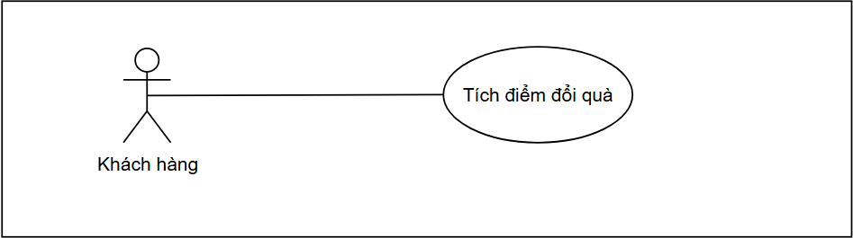

Hình 2.5: Use case tích điểm đổi quà

**Mục đích:** Cung cấp chức năng cho phép **Khách hàng** đổi những phần quà hấp dẫn cho những chi tiêu lâu dài với cửa hàng.

**Tác nhân, mô tả chung:**

- Tác nhân: Khách hàng.

- Mô tả chung: Khách hàng truy cập vào hệ thống, sử dụng chức năng đổi quà.

**Luồng sự kiên chính**

Bảng 2.1: Luồng sự kiện chính use case tích điểm đổi quà

|  |  |
| --- | --- |
| Hành động của tác nhân | Phản ứng của hệ thống |
| 1. Khách hàng truy cập vào trang **Thông tin cá nhân**  3. Khách hàng chọn mục **“Đổi điểm lấy quà”**  5. Khách hàng chọn quà muốn đổi và nhấn **“Đổi”** | |  | | --- | | 2. Hệ thống hiển thị giao diện thông tin |  |  | | --- | |  | | 4. Hệ thống hiển thị giao diện đổi quà  6. Hệ thống nhận yêu cầu, xử lý trả về kết quả | |

**Luồng thay thế:** Không có.

**Các yêu cầu cụ thể:** Điểm tích lủy phải đủ với phần quà muốn đổi.

**Điều kiện trước:** Khách hàng đăng nhập vào hệ thống.

**Điều kiện sau:** Phần quà đổi sẽ được lưu trong cơ sở dữ liệu.

#### 2.2.2.25. Use case hỏi đáp Chatbot

#### 2.2.2.26. Use case tìm kiếm, xem, lọc sản phẩm

#### 2.2.2.27. Use case liên hệ hỗ trợ

#### 2.2.2.28. Use case quản lý liên hệ

## 2.3. SƠ ĐỒ TUẦN TỰ (SEQUENSE DIAGRAM)

### 2.3.1. Sơ đồ tuần tự đăng nhập

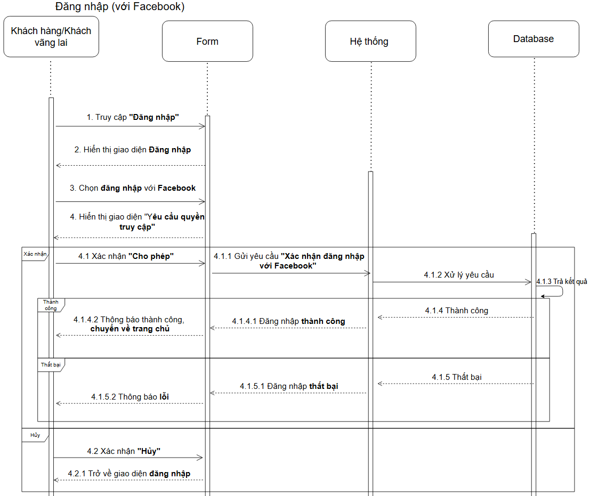

Hình: Sơ đồ tuần tự đăng nhập với Facebook

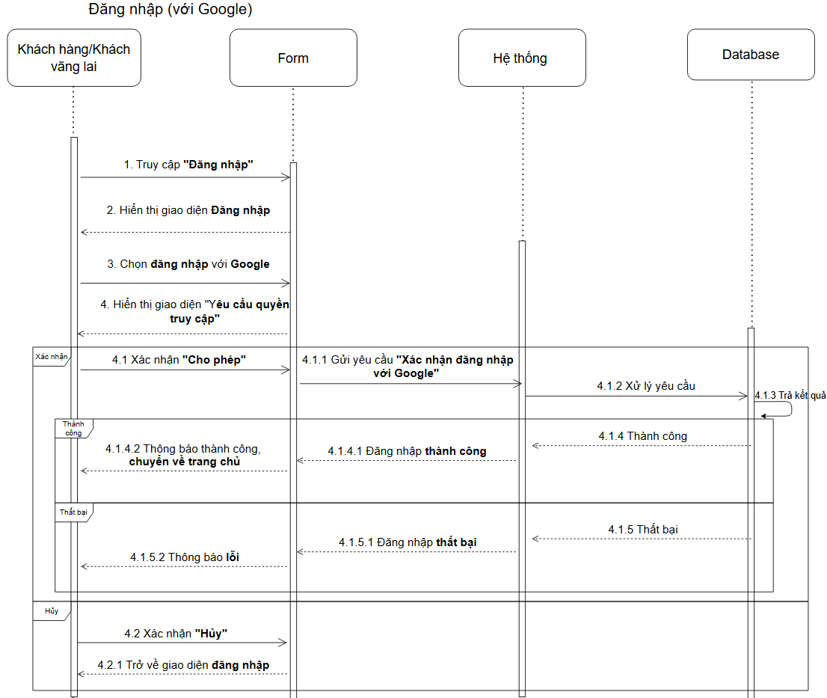

Hình: Sơ đồ tuần tự đăng nhập với Google

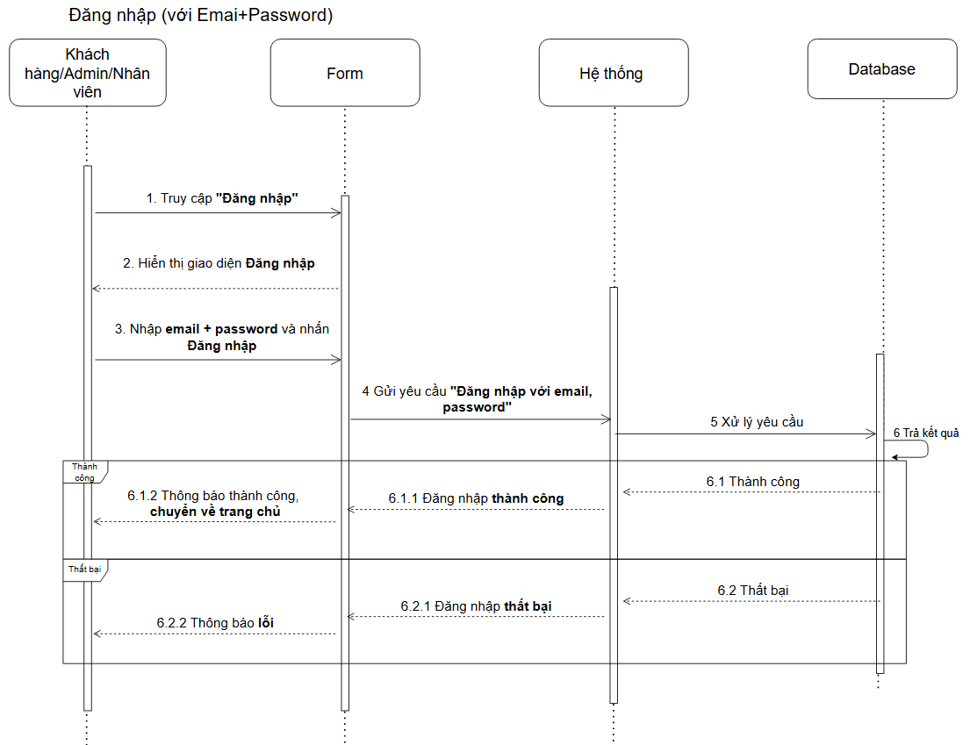

Hình: Sơ đồ tuần tự đăng nhập với Email+Password

### 2.3.1. -Sơ đồ tuần tự quản lý tài khoản nhân viên

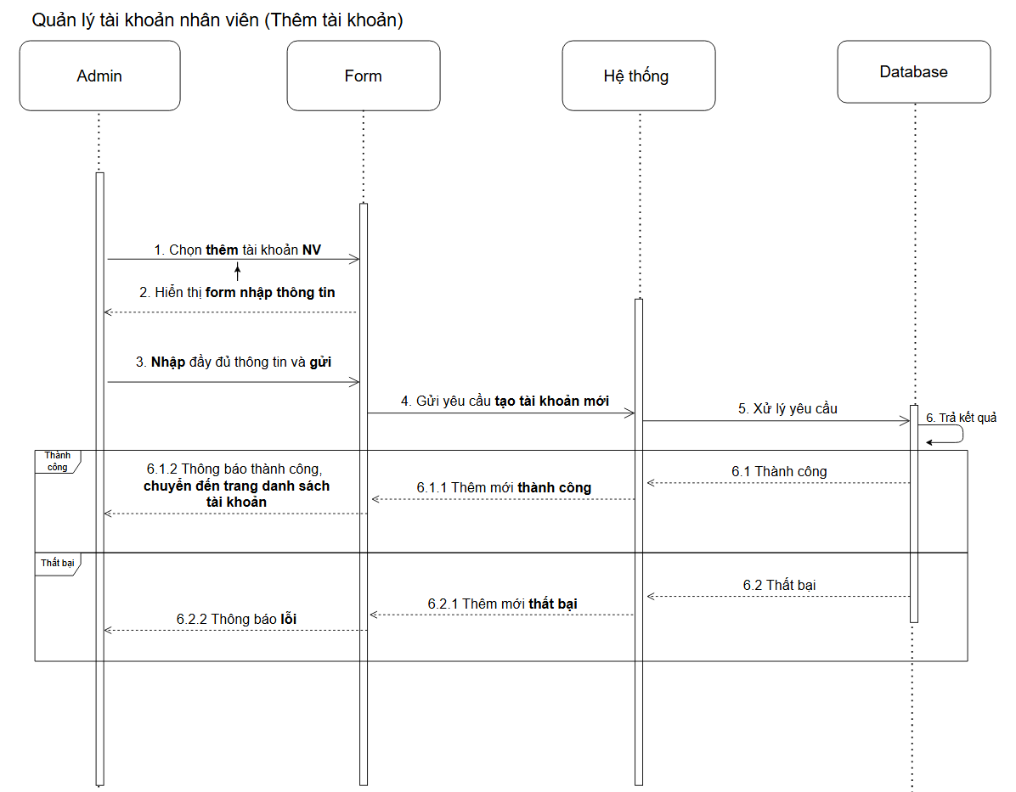

Hình 2.13: Sơ đồ tuần tự thêm tài khoản

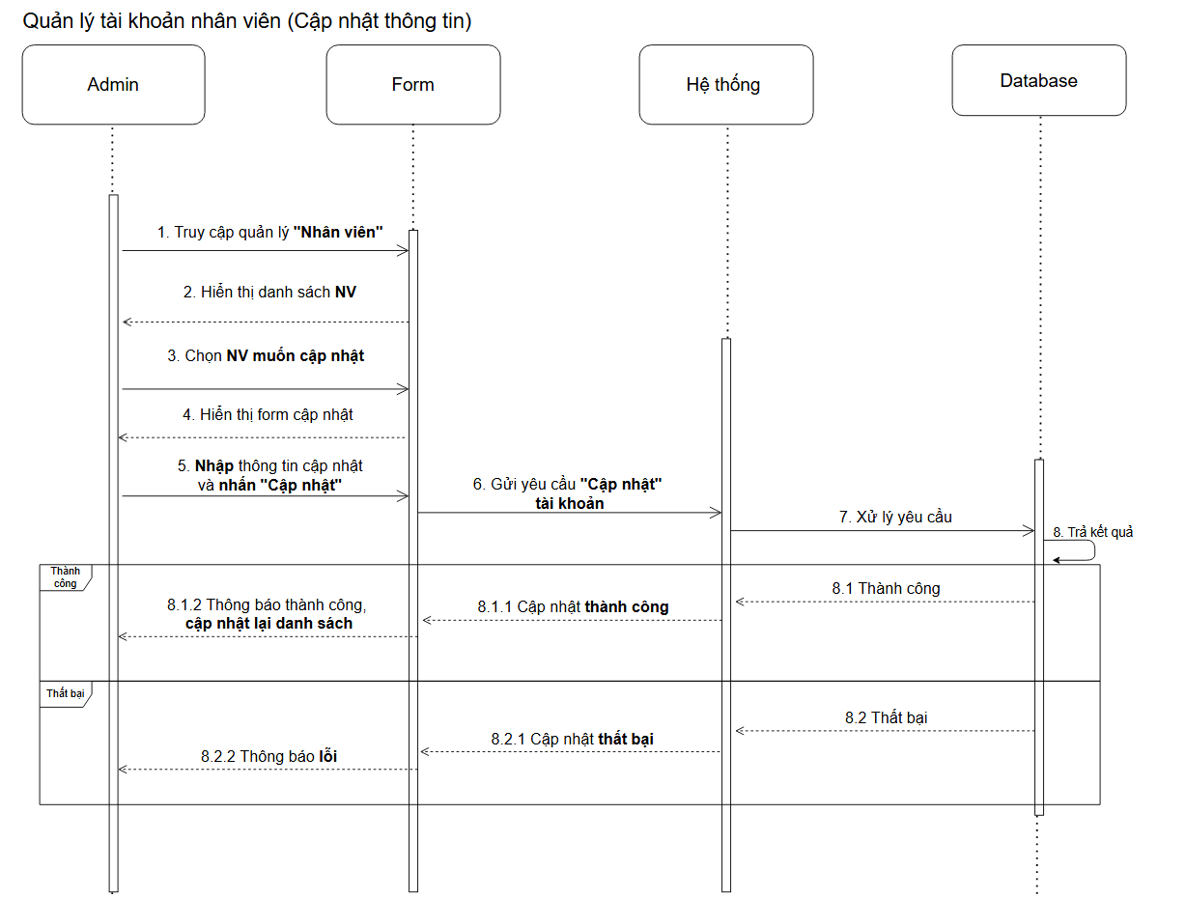

Hình: Sơ đồ tuần tự cập nhật tài khoản

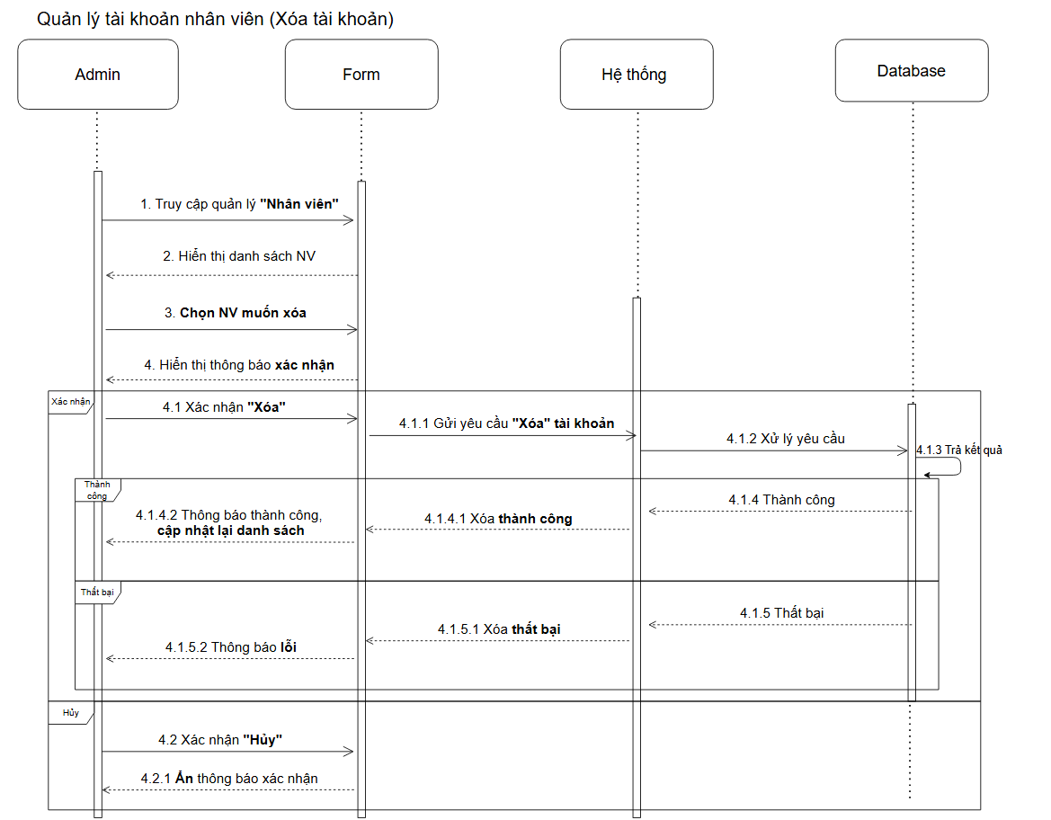

Hình: Sơ đồ tuần tự xóa tài khoản

### 2.3.2. -Sơ đồ tuần tự quản lý phân quyền

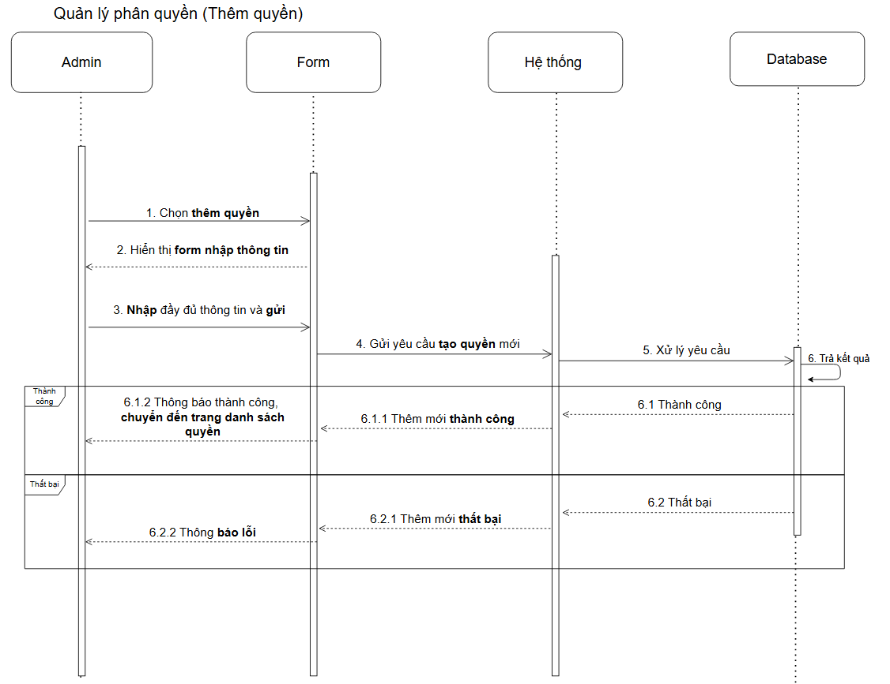

Hình 2.14: Sơ đồ tuần tự thêm quyền

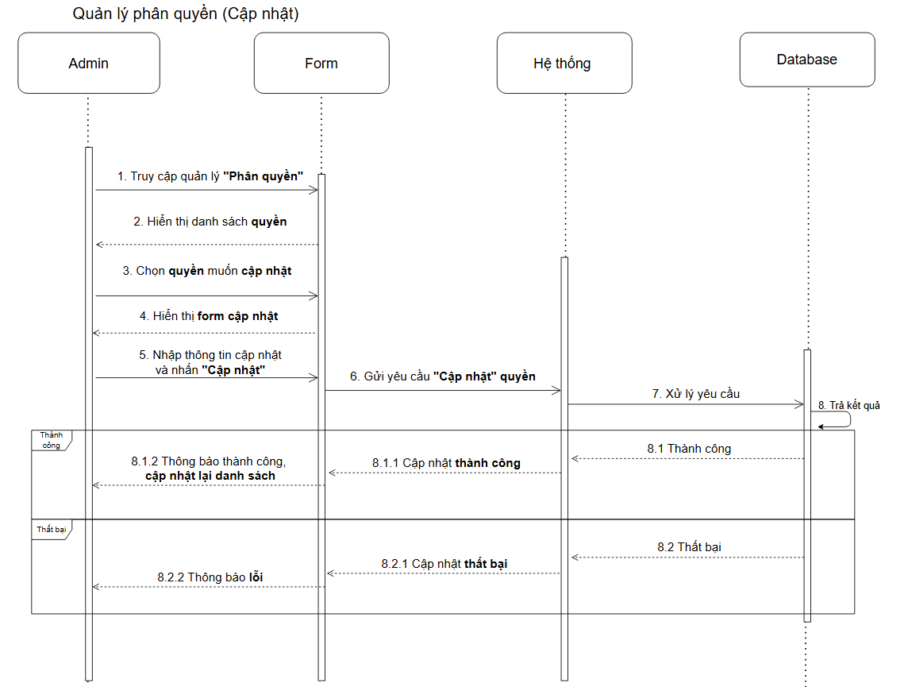

Hình: Sơ đồ tuần tự cập nhật quyền

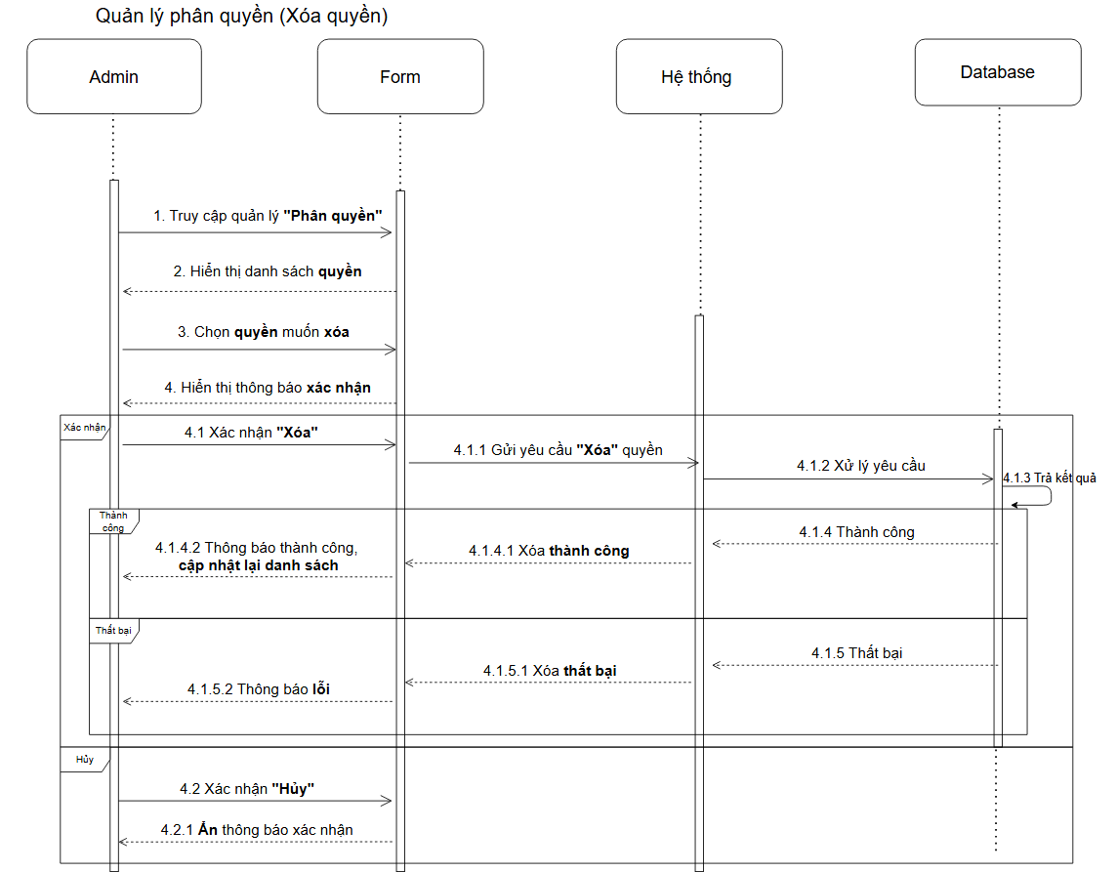

Hình: Sơ đồ tuần tự xóa quyền

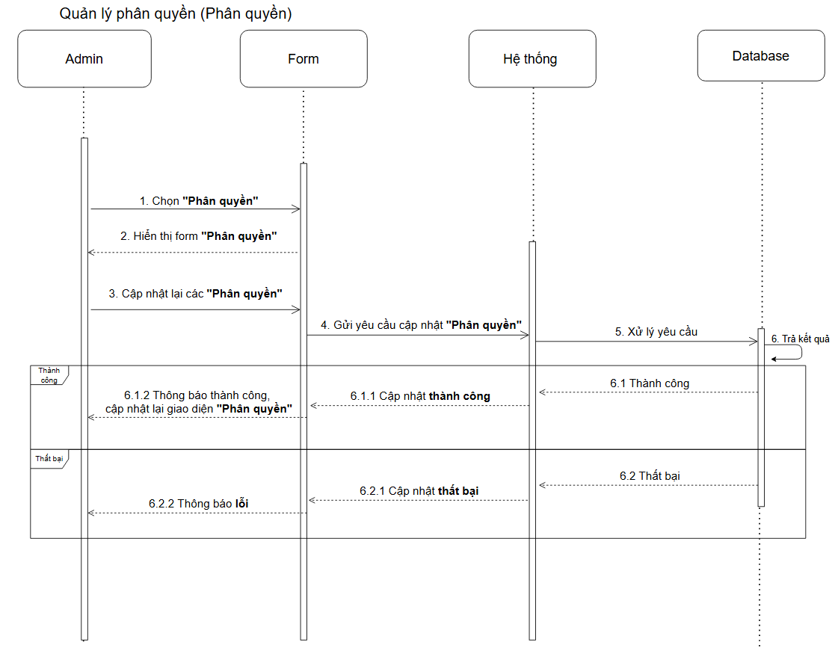

Hình: Sơ đồ tuần tự phân quyền

### 2.3.3. -Sơ đồ tuần tự quản lý khách hàng

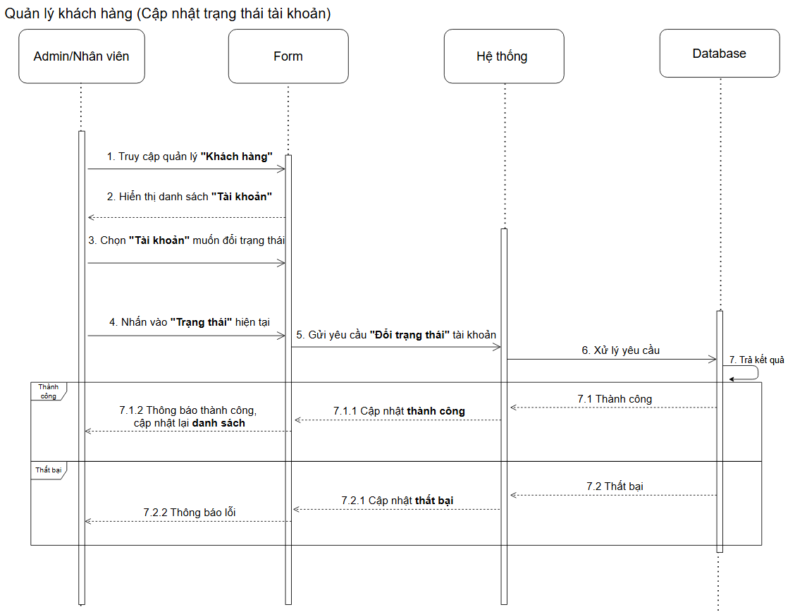

Hình: Sơ đồ tuần tự cập nhật trạng thái tài khoản

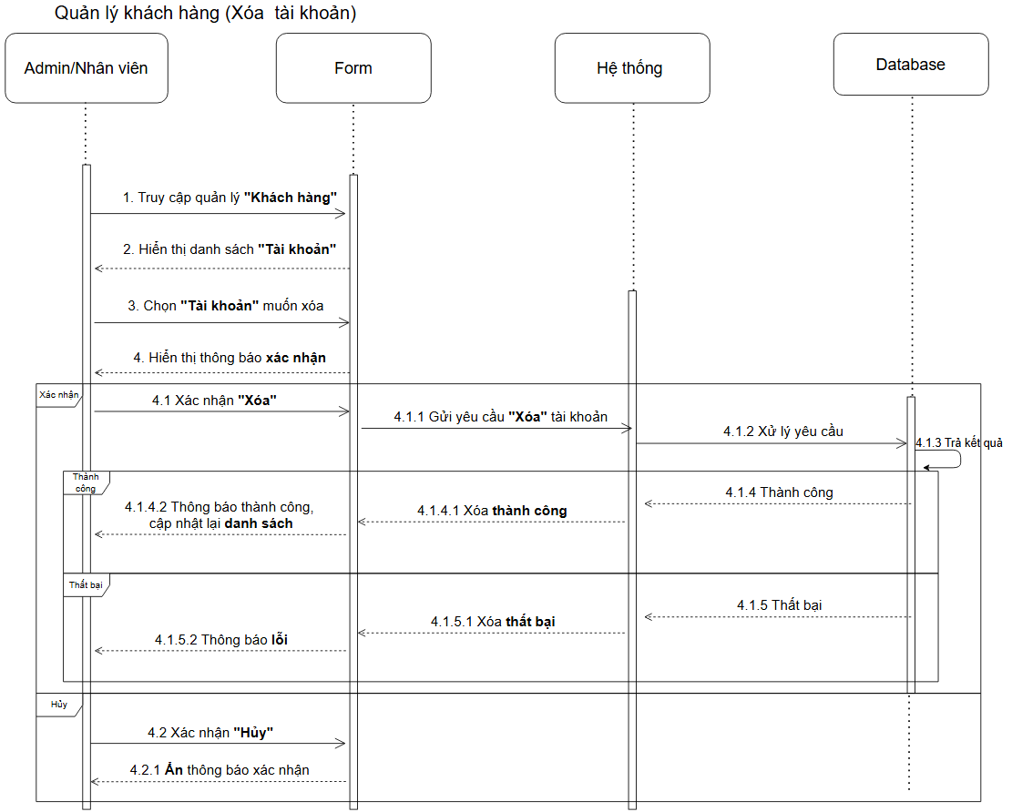

Hình: Sơ đồ tuần tự xóa tài khoản

### 2.3.4. -Sơ đồ tuần tự quản lý danh mục

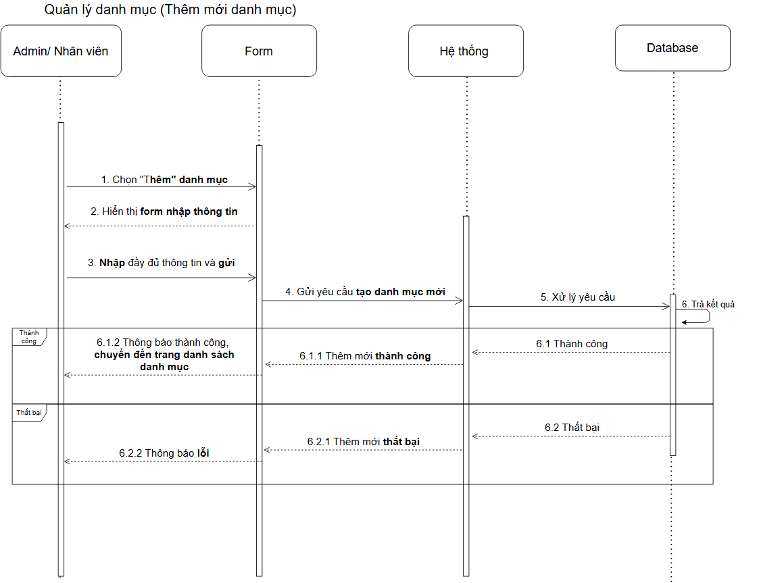

Hình: Sơ đồ tuần tự thêm mới danh mục

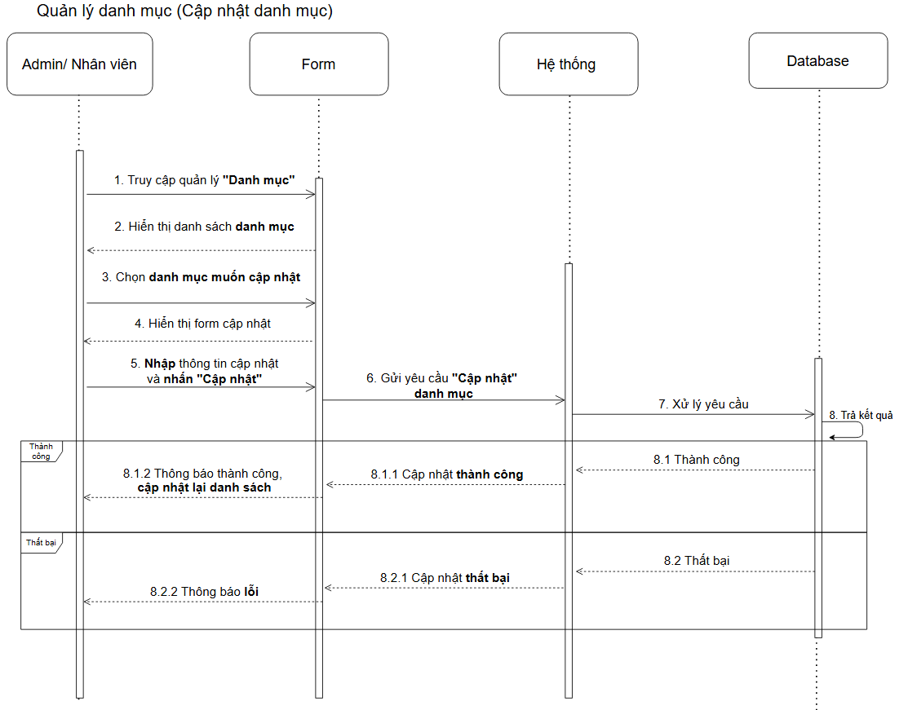 Hình: Sơ đồ tuần tự cập nhật danh mục

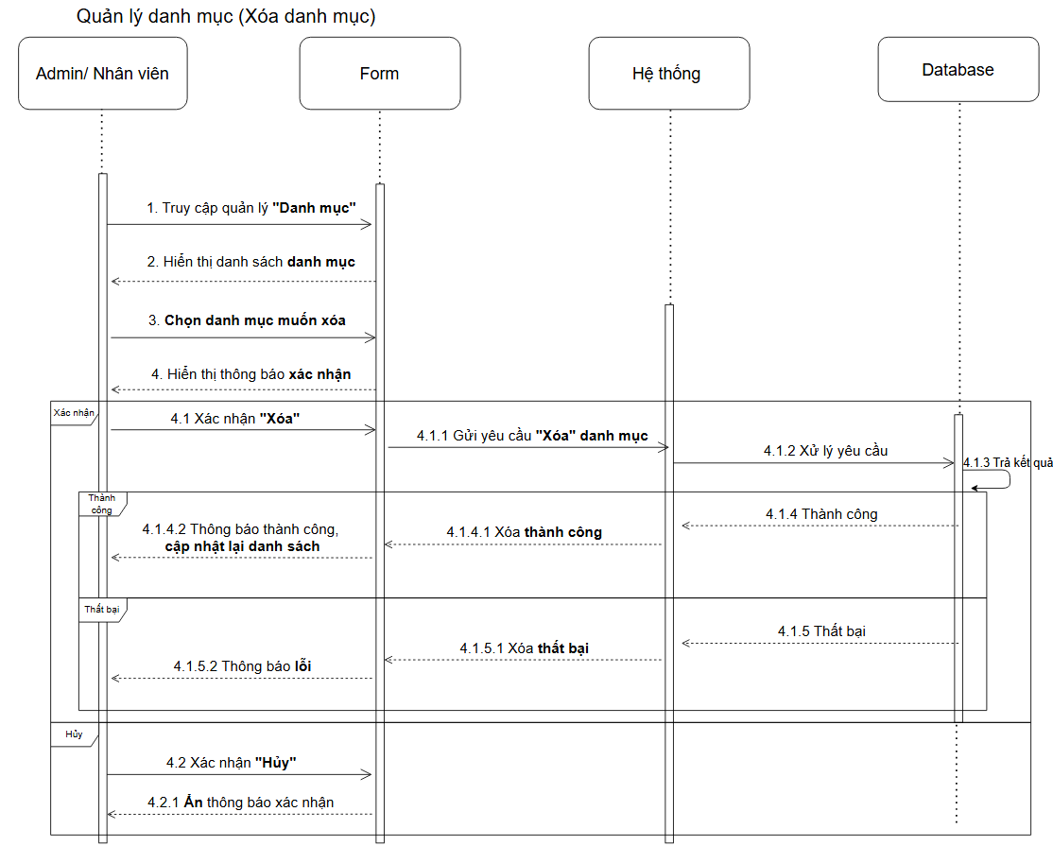

Hình: Sơ đồ tuần tự xóa danh mục

### 2.3.5. Sơ đồ tuần tự quản lý sản phẩm

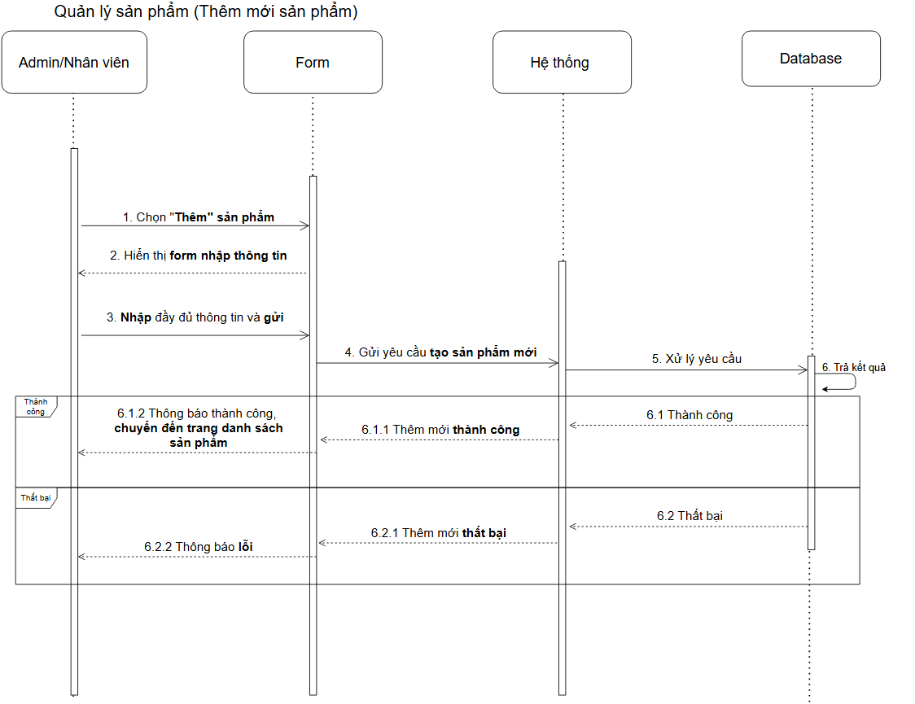

Hình: Sơ đồ tuần tự thêm sản phẩm

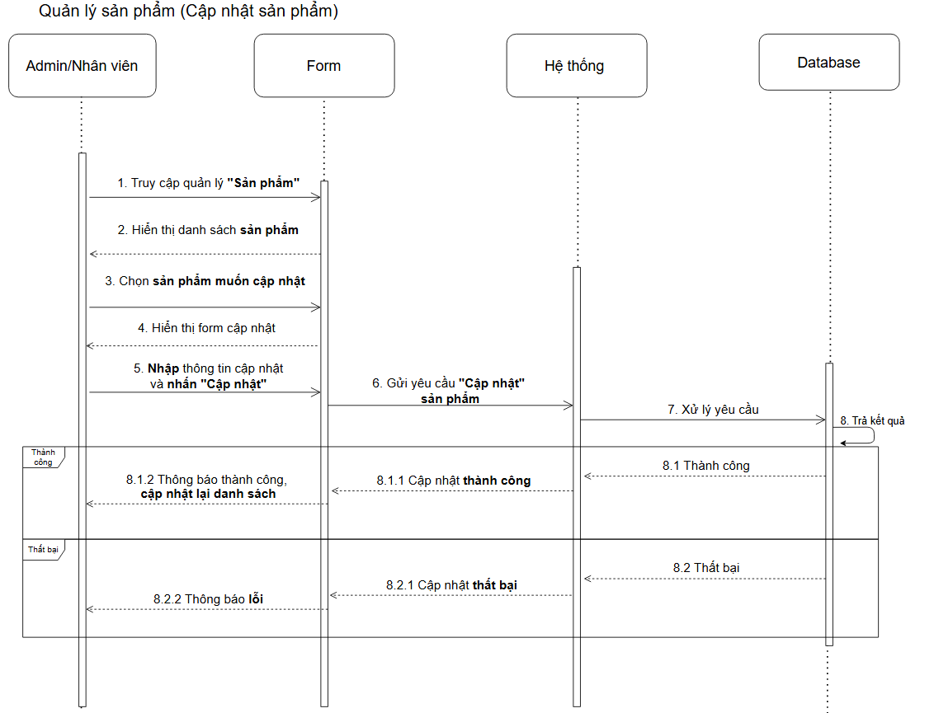

Hình: Sơ đồ tuần tự cập nhật sản phẩm

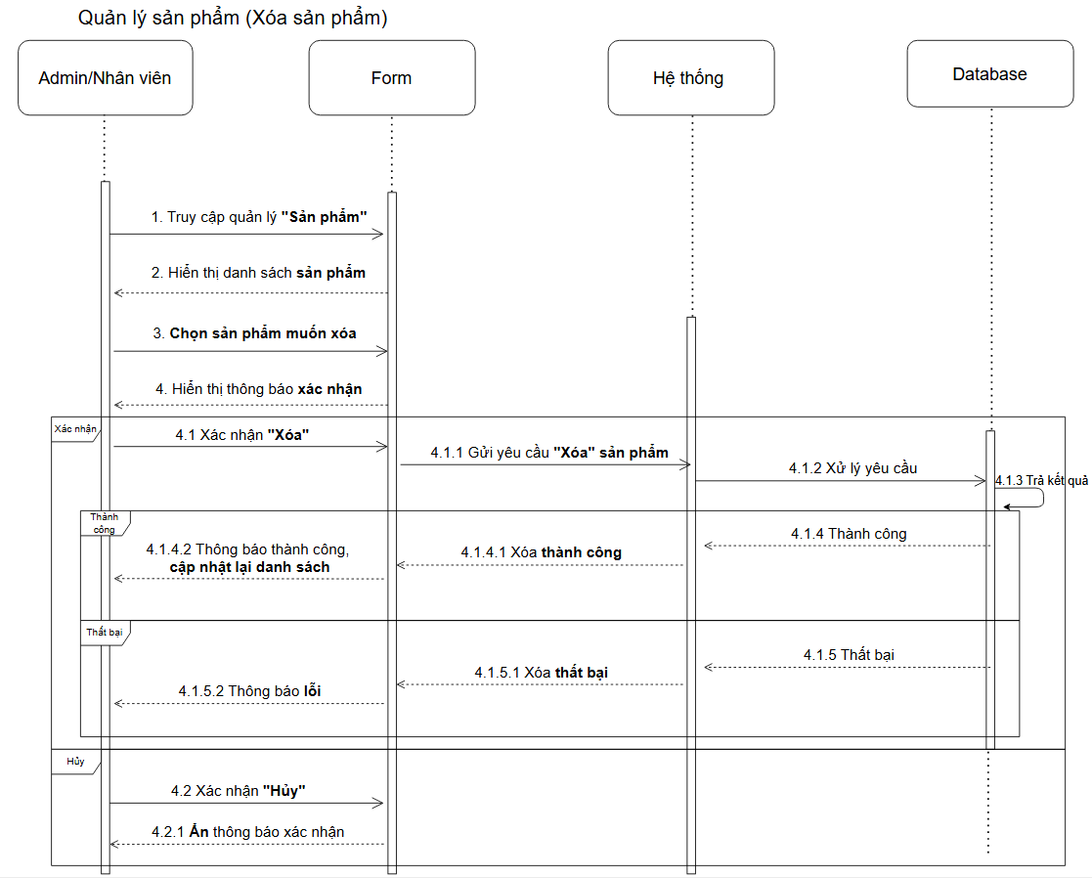

Hình: Sơ đồ tuần tự xóa sản phẩm

### 2.3.6. -Sơ đồ tuần tự quản lý đơn hàng

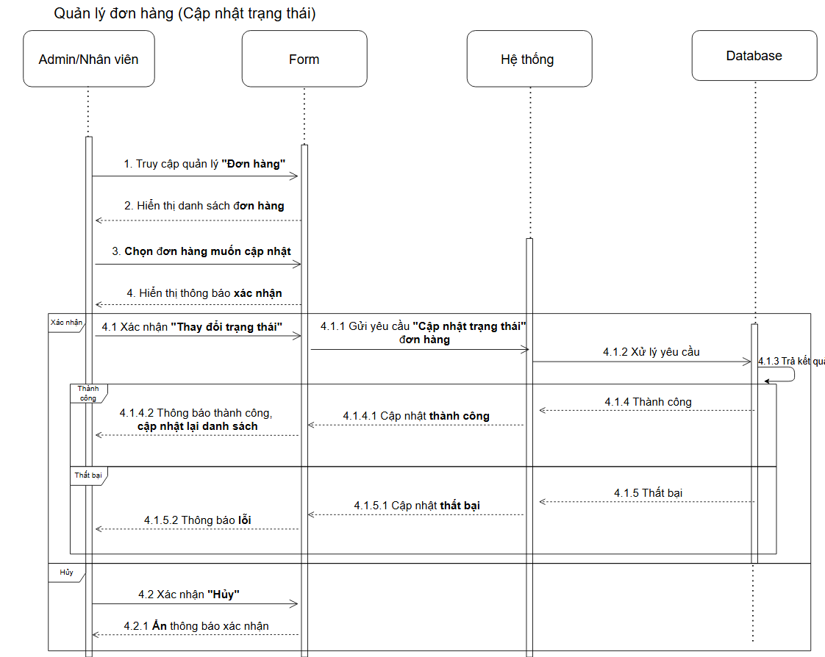

Hình: Sơ đồ tuần tự cập nhật trạng thái đơn hàng

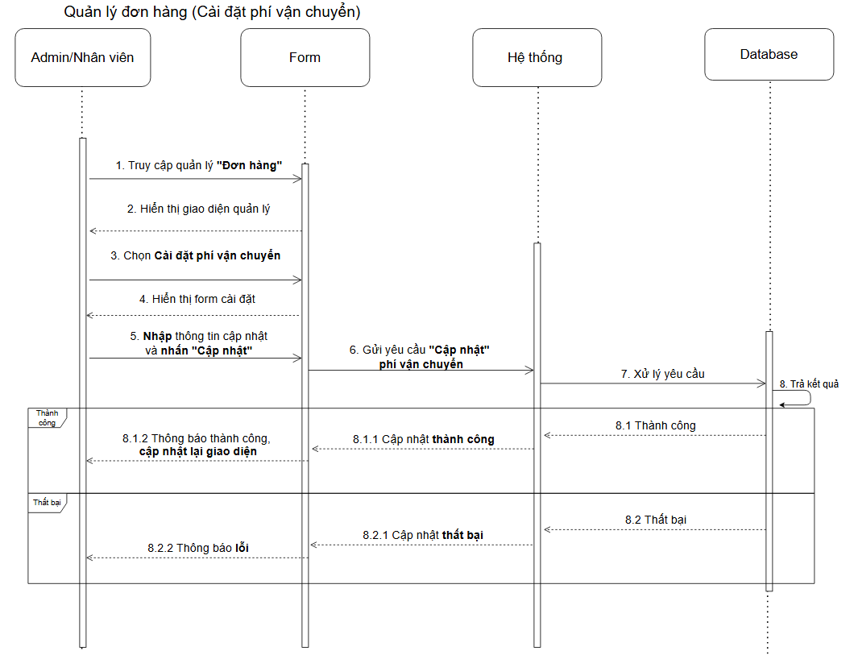

Hình: Sơ đồ tuần tự cập nhật phí vận chuyển

### 2.3.7. -Sơ đồ tuần tự quản lý quảng cáo

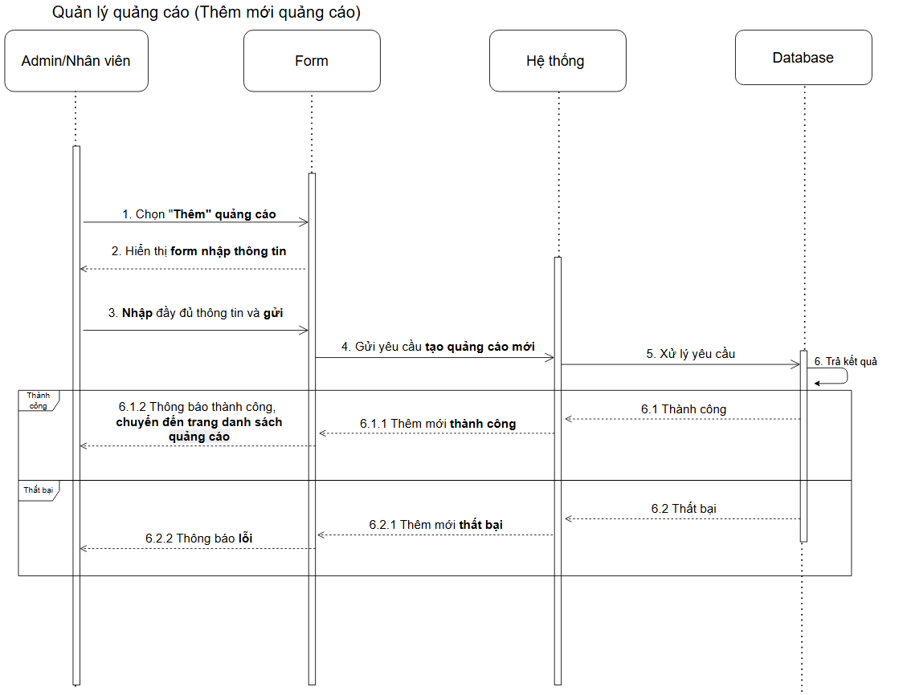

Hình: Sơ đồ tuần tự thêm quảng cáo

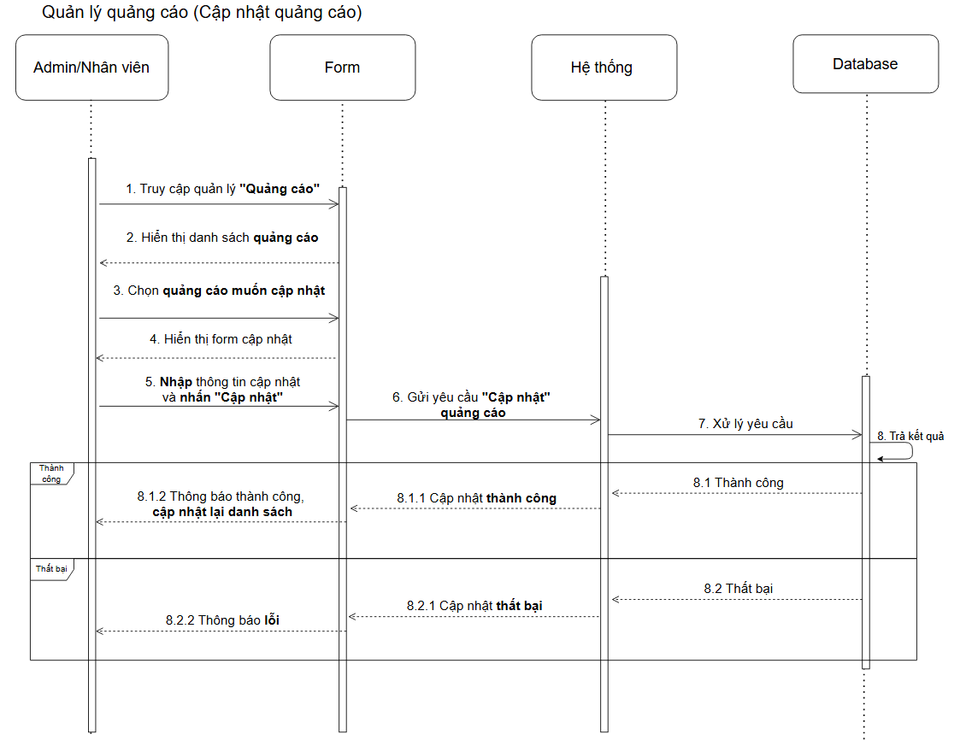

Hình: Sơ đồ tuần tự cập nhật quảng cáo

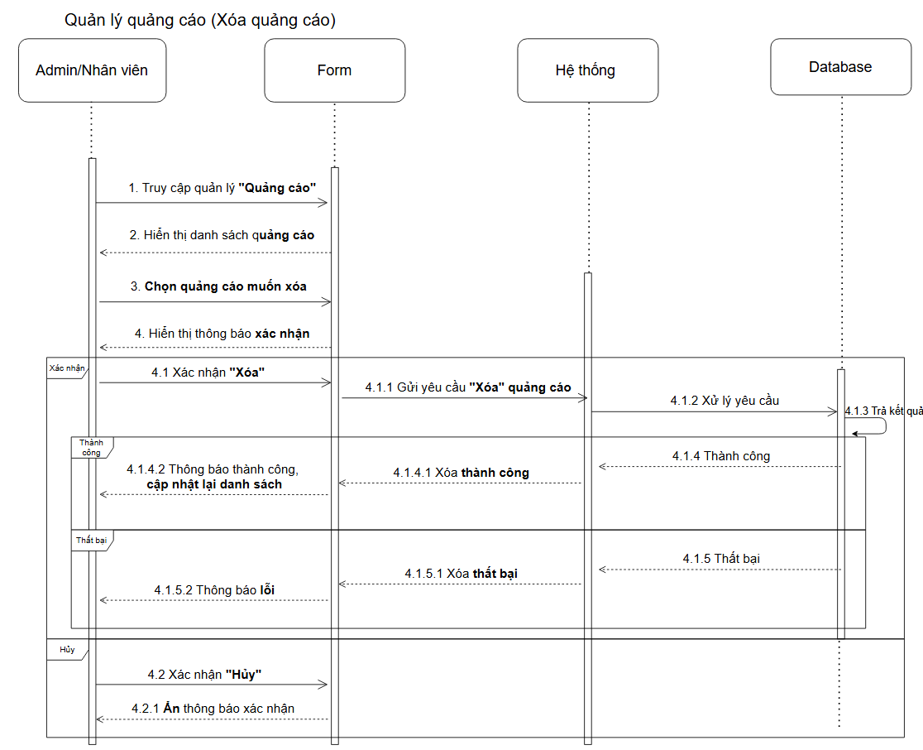

Hình: Sơ đồ tuần tự xóa quảng cáo

### 2.3.8. -Sơ đồ tuần tự quản lý bài viết

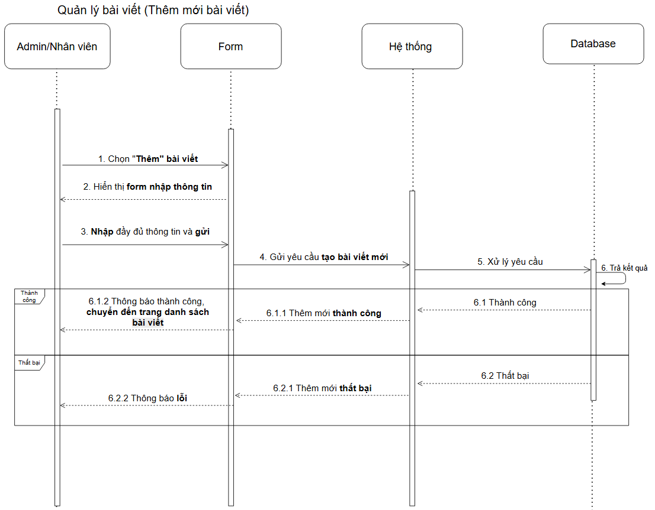

Hình: Sơ đồ tuần tự thêm bài viết

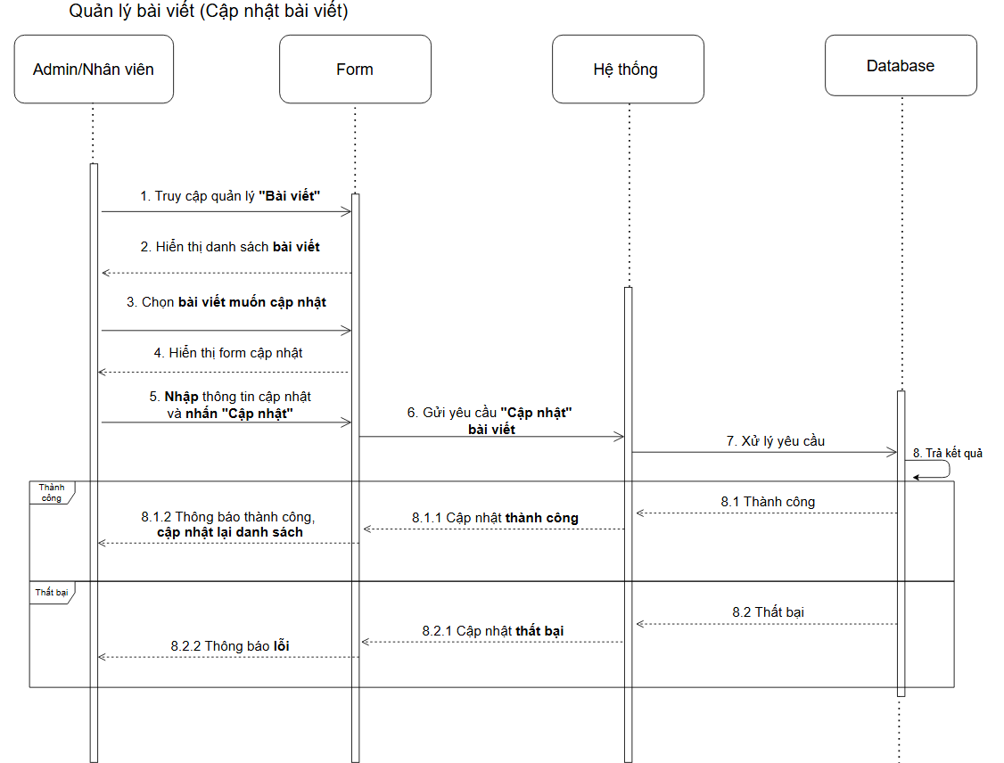

Hình: Sơ đồ tuần tự cập nhật bài viết

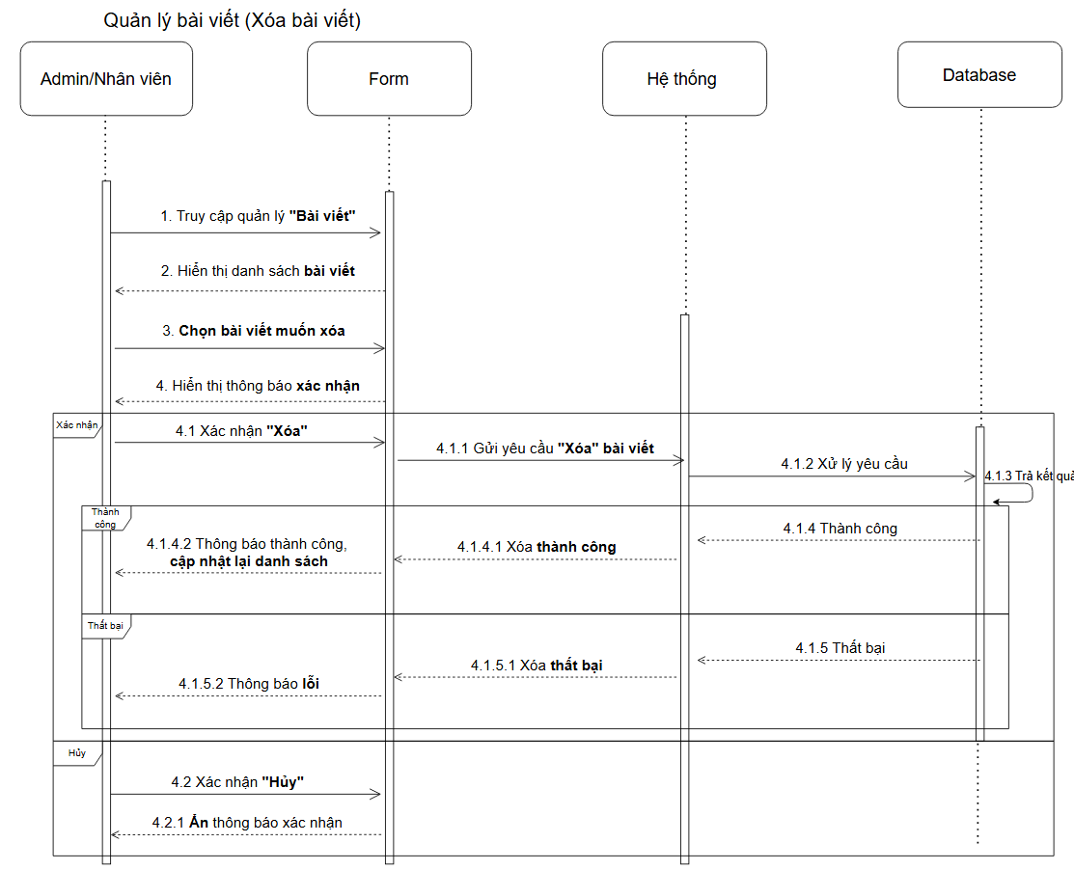

Hình: Sơ đồ tuần tự xóa bài viết

### 2.3.9. -Sơ đồ tuần tự quản lý voucher

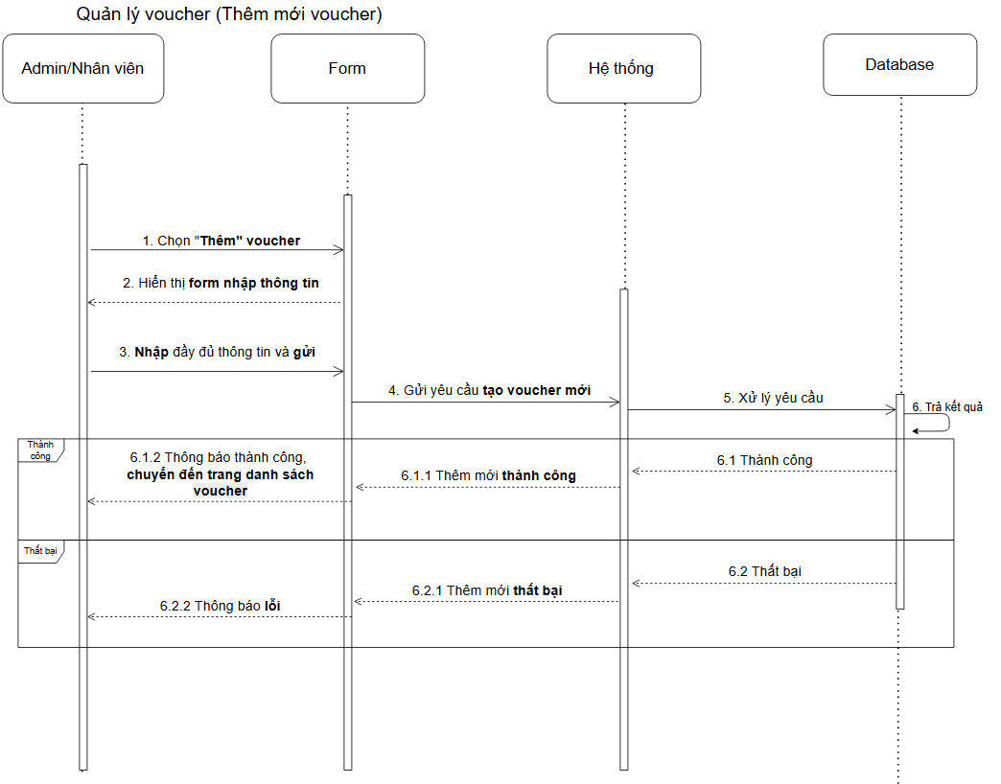

Hình: Sơ đồ tuần tự thêm voucher

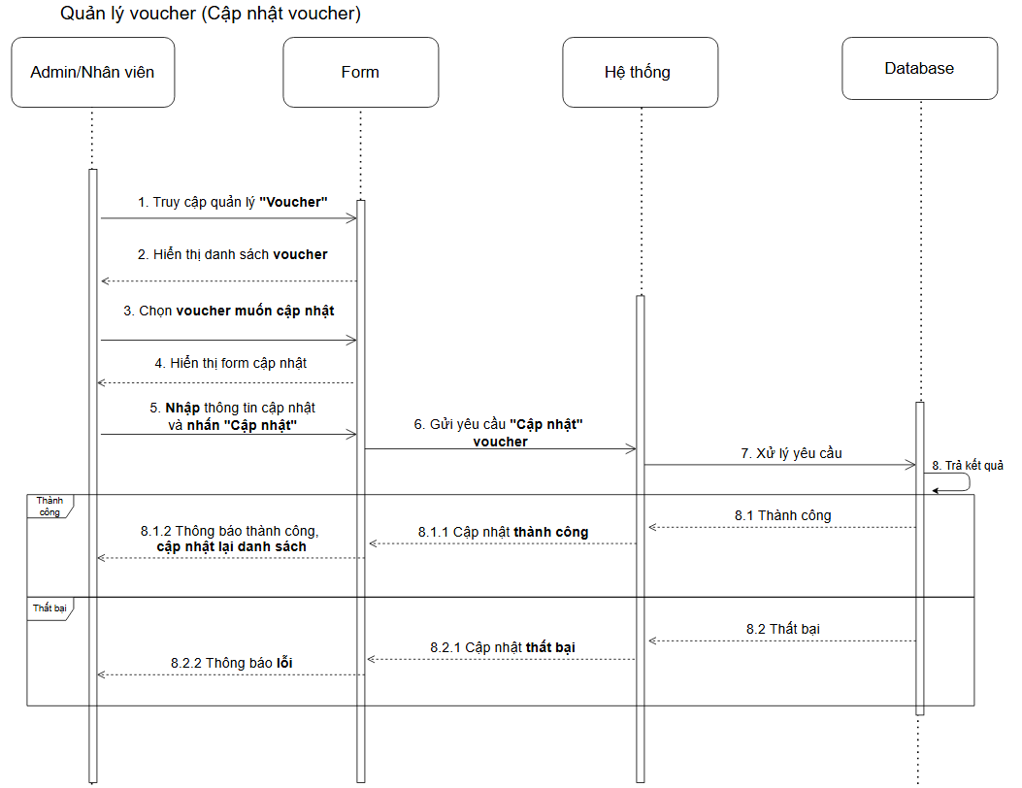Hình: Sơ đồ tuần tự cập nhật voucher

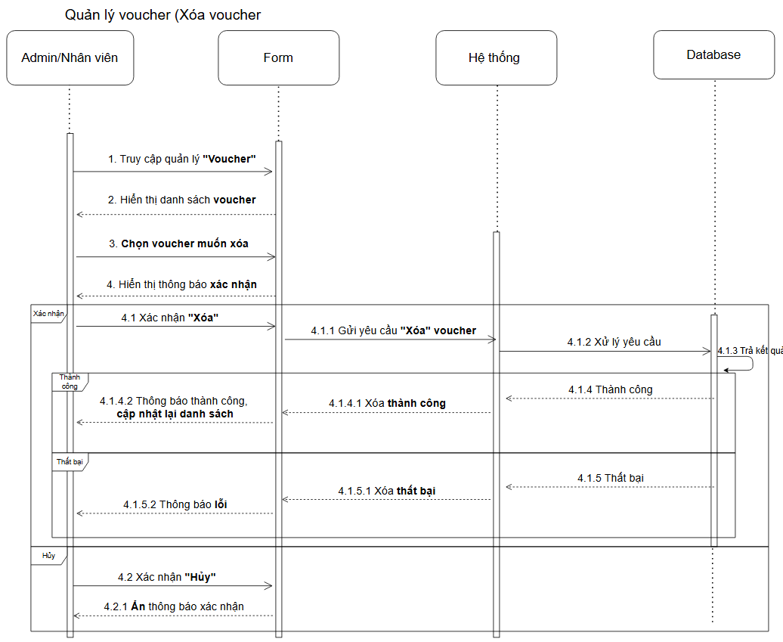

Hình: Sơ đồ tuần tự xóa voucher

### 2.3.10. -Sơ đồ tuần tự quản lý thùng rác

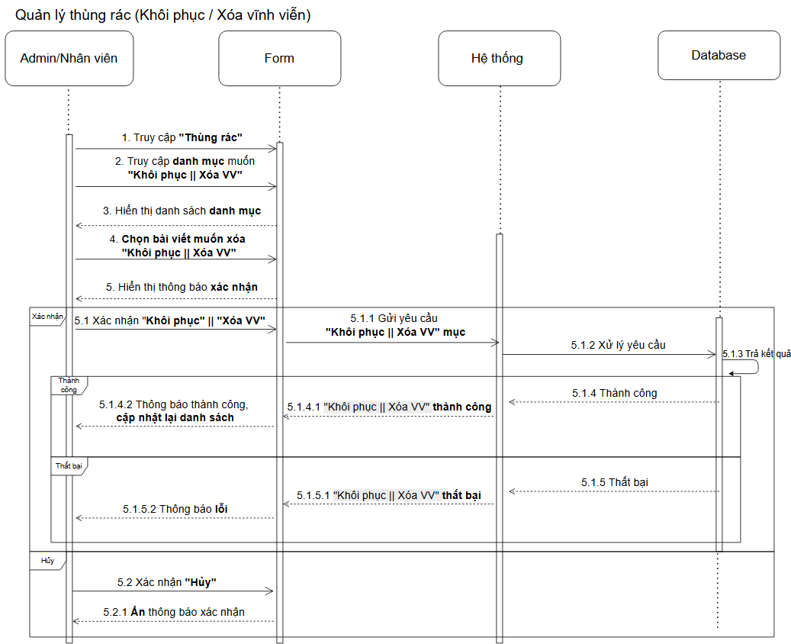

Hình: Sơ đồ tuần tự khôi phục/ xóa vĩnh viễn

### 2.3.11. -Sơ đồ tuần tự quản lý cài đặt chung website

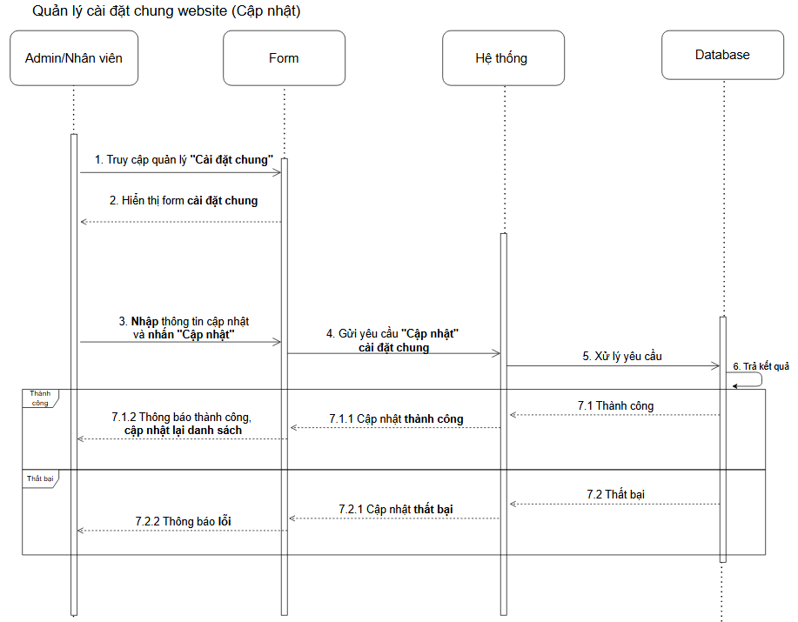

Hình: Sơ đồ tuần tự cài đặt chung website

#### 2.3.12. Sơ đồ tuần tự quản lý thông tin cá nhân

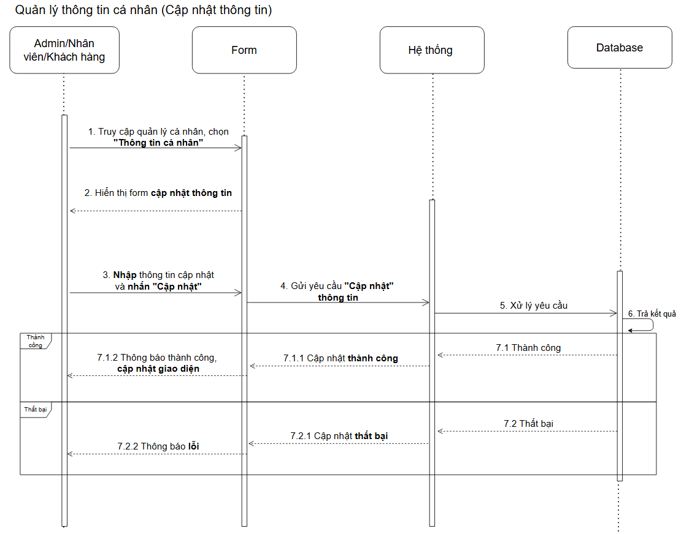

Hình: Sơ đồ tuần tự cập nhật thông tin

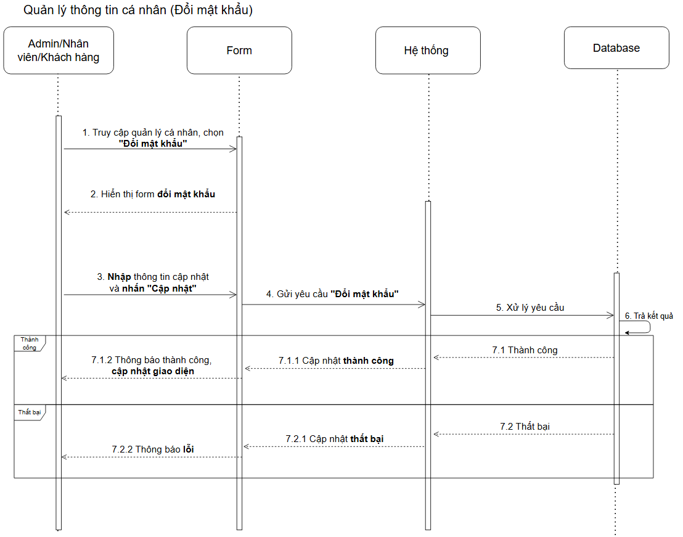

Hình: Sơ đồ tuần tự đổi mật khẩu

### 2.3.13. -Sơ đồ tuần tự quản lý chiến lược

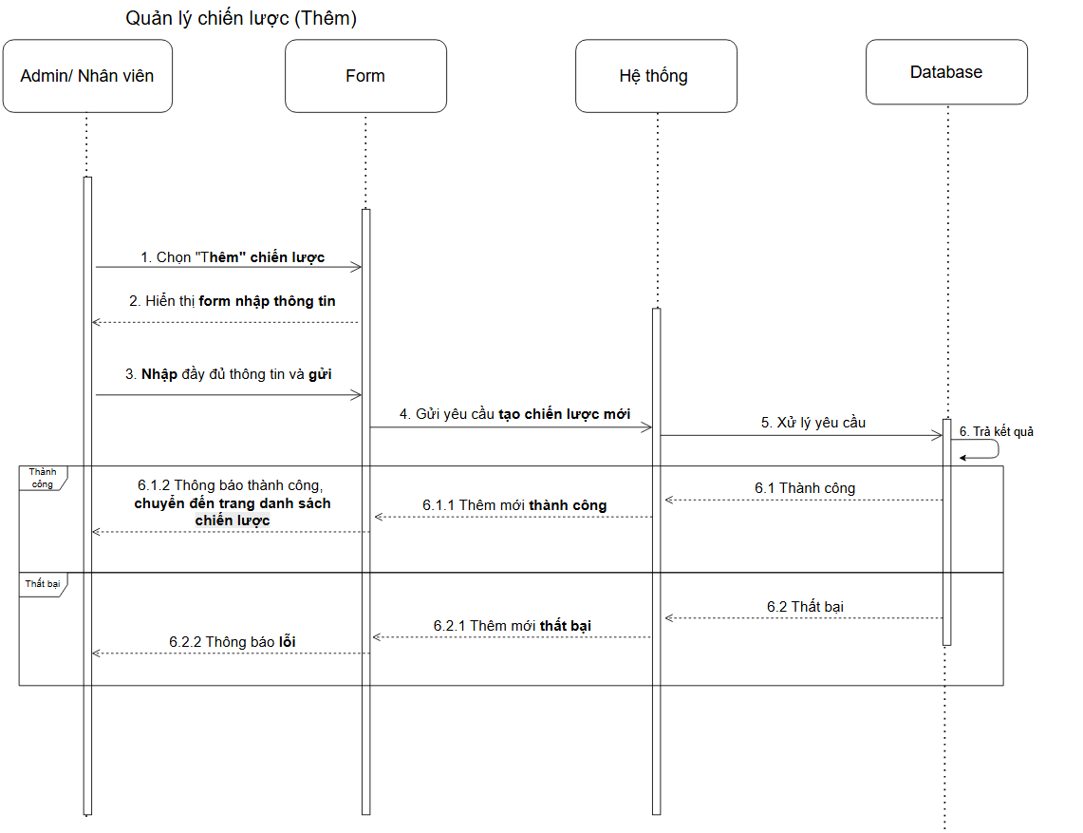

Hình: Sơ đồ tuần tự thêm chiến lược

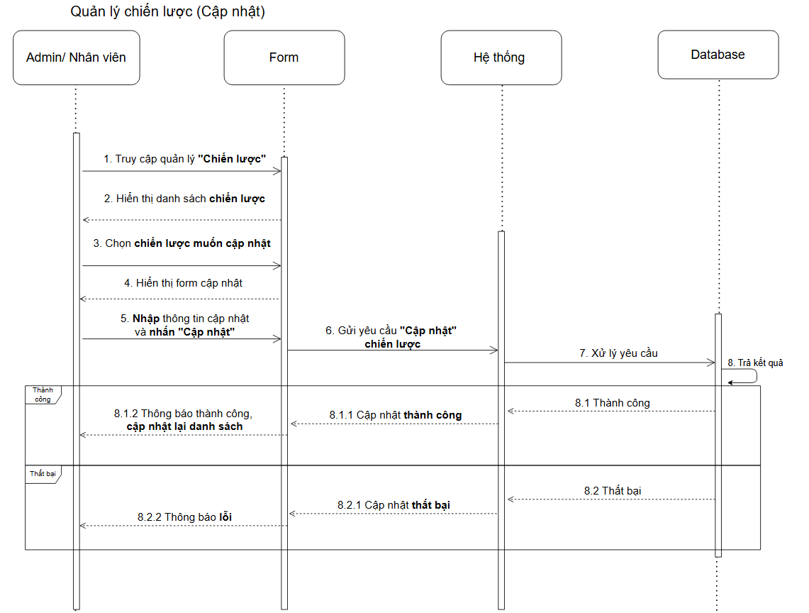

Hình: Sơ đồ tuần tự cập nhật chiến lược

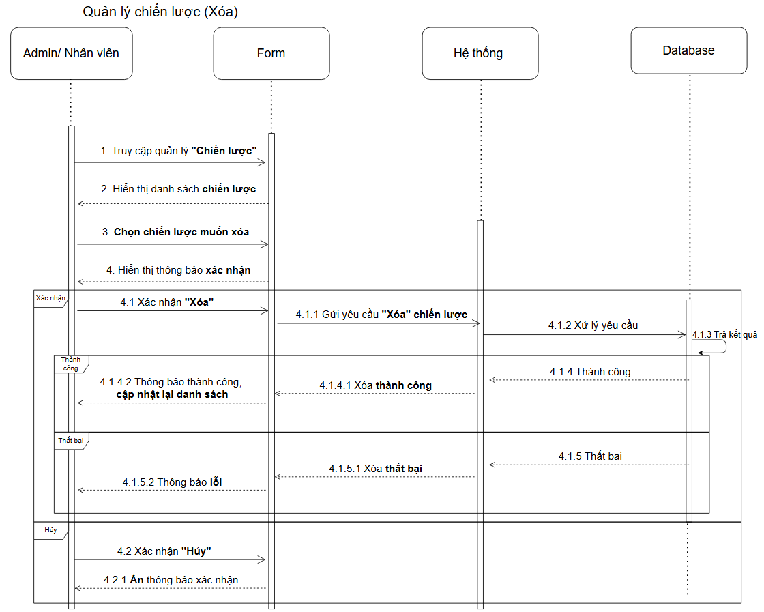

Hình: Sơ đồ tuần tự xóa chiến lược

### 2.3.14. Sơ đồ tuần tự quản lý giao dịch

### 2.3.15. -Sơ đồ tuần tự quản lý thương hiệu

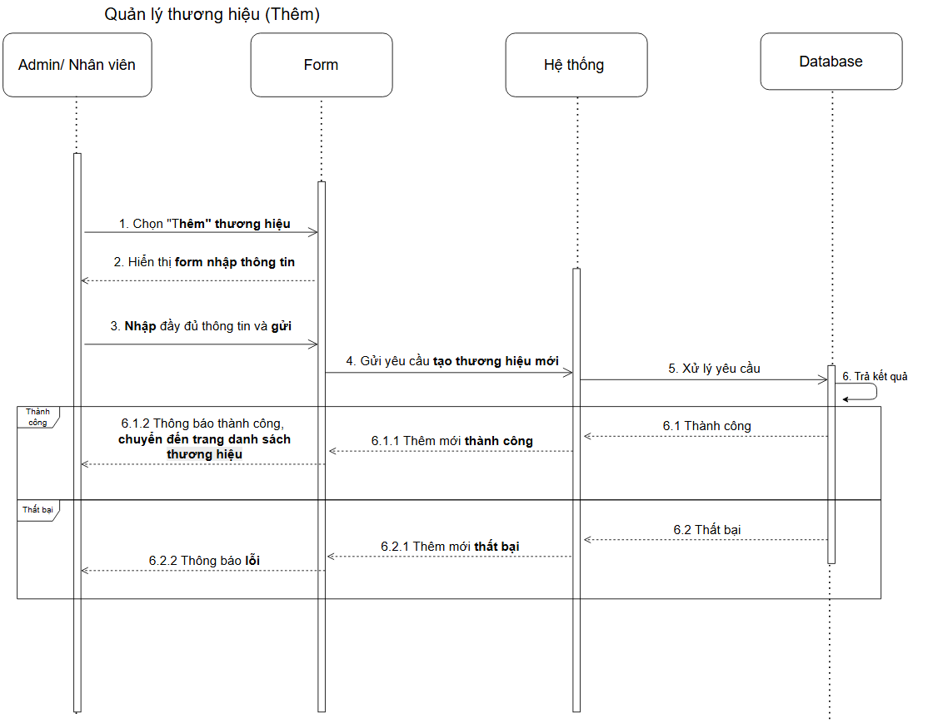

Hình: Sơ đồ tuần tự thêm thương hiệu

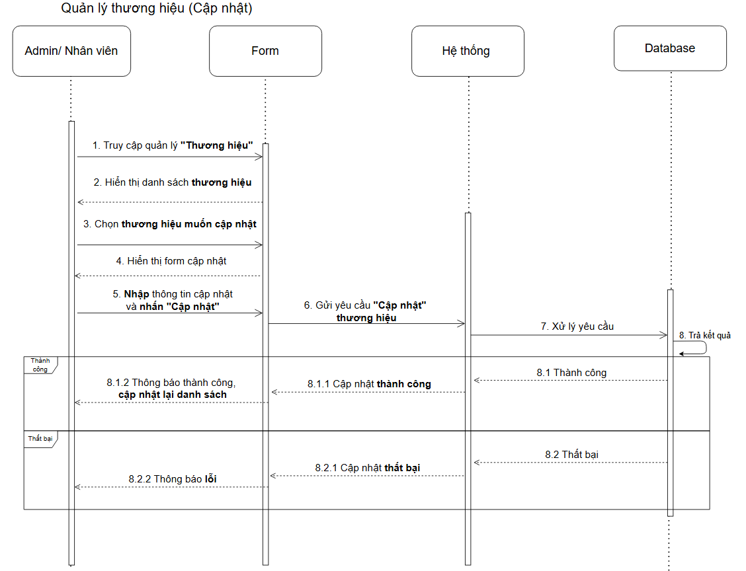

Hình: Sơ đồ tuần tự cập nhật thương hiệu

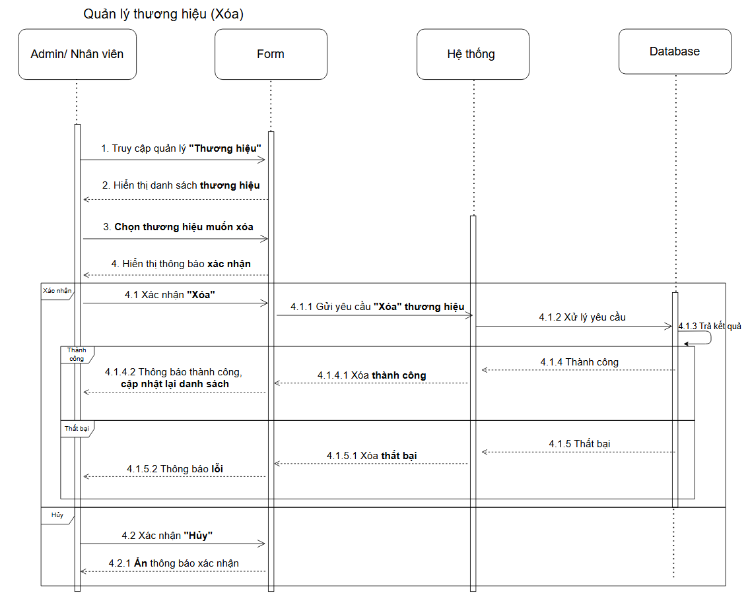

Hình: Sơ đồ tuần tự xóa thương hiệu

### 2.3.17. -Sơ đồ tuần tự quản lý phiếu quà tặng

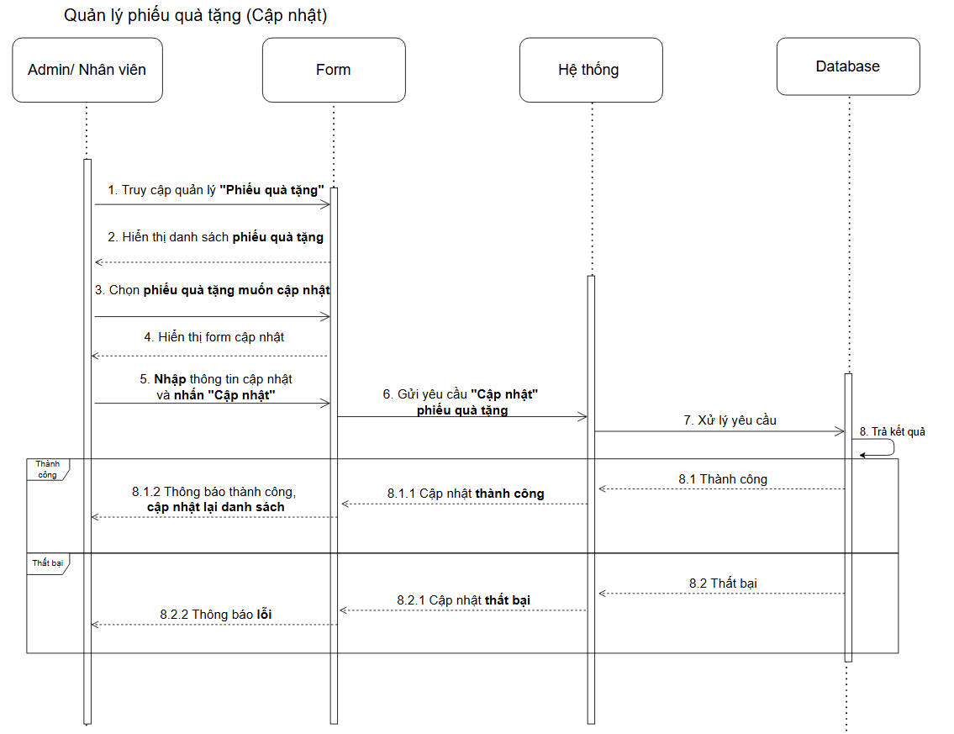

Hình: Sơ đồ tuần tự thêm phiếu quà tặng



Hình: Sơ đồ tuần tự cập nhật phiếu quà tặng

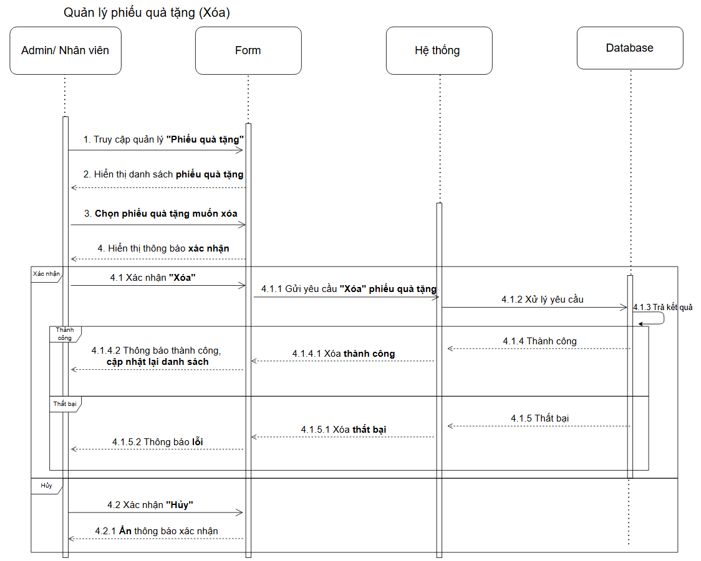

Hình: Sơ đồ tuần tự xóa phiếu quà tặng

### 2.3.18. -Sơ đồ tuần tự đặt hàng – thanh toán

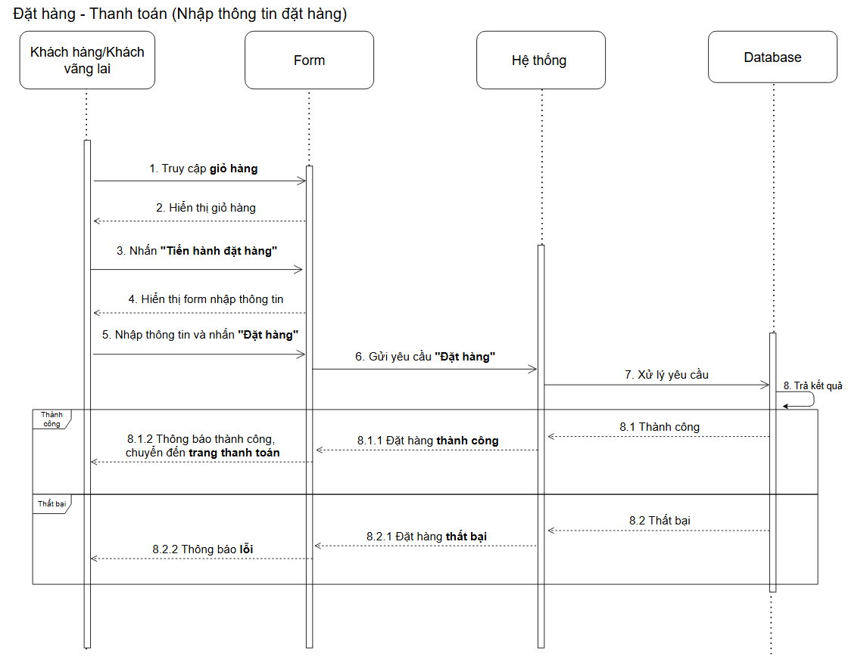

Hình: Sơ đồ tuần tự nhập thông tin đặt hàng

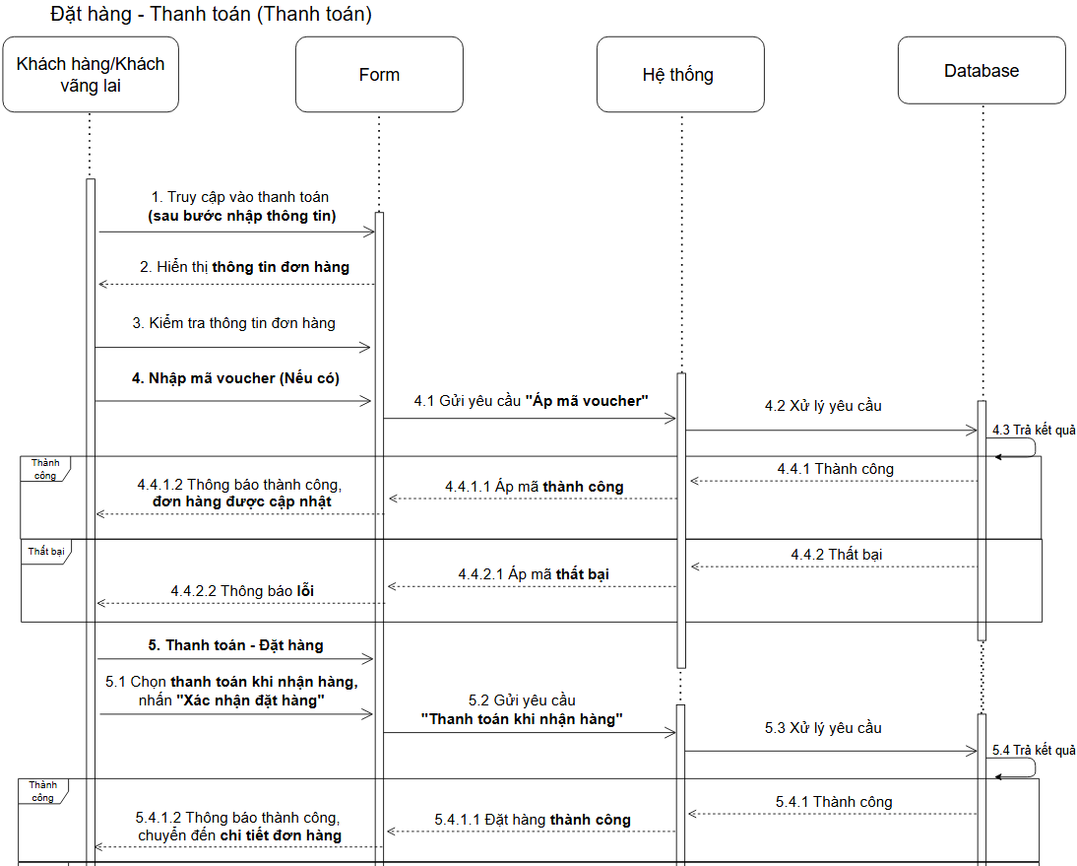

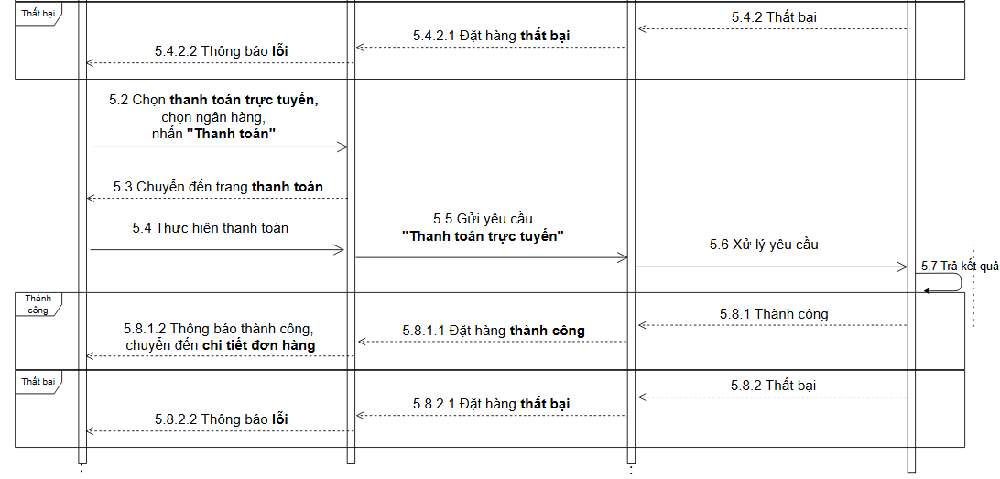

Hình: Sơ đồ tuần tự thanh toán

### 2.3.19. -Sơ đồ tuần tự đăng ký

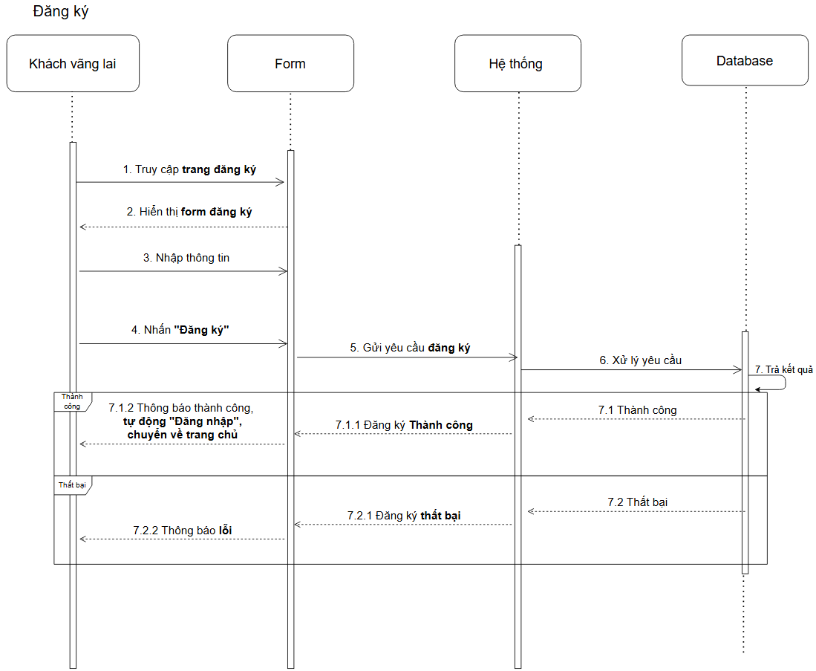

Hình: Sơ đồ tuần tự đăng ký

### 2.3.20. -Sơ đồ tuần tự quản lý giỏ hàng

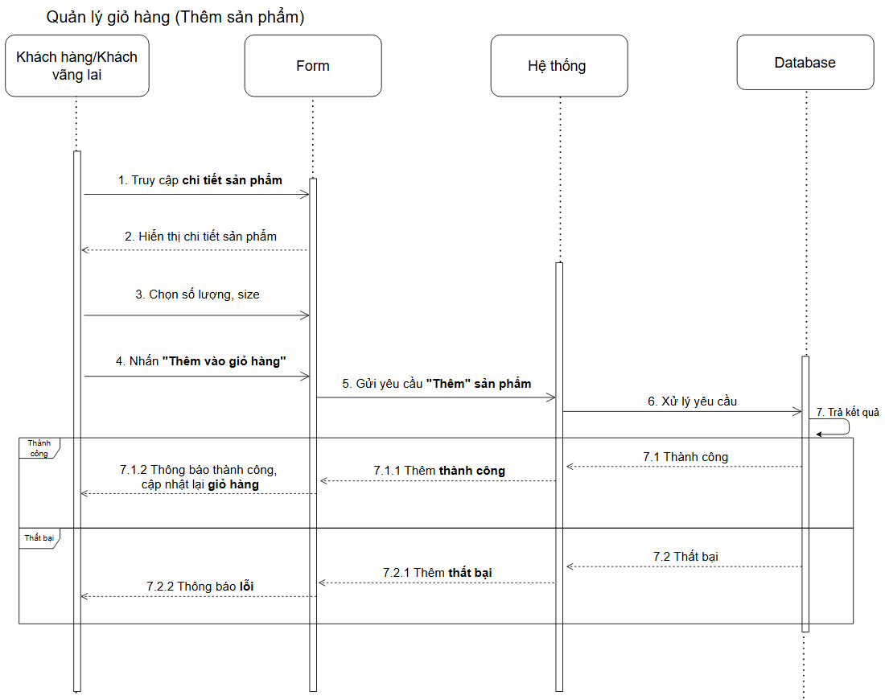

Hình: Sơ đồ tuần tự thêm sản phẩm vào giỏ hàng

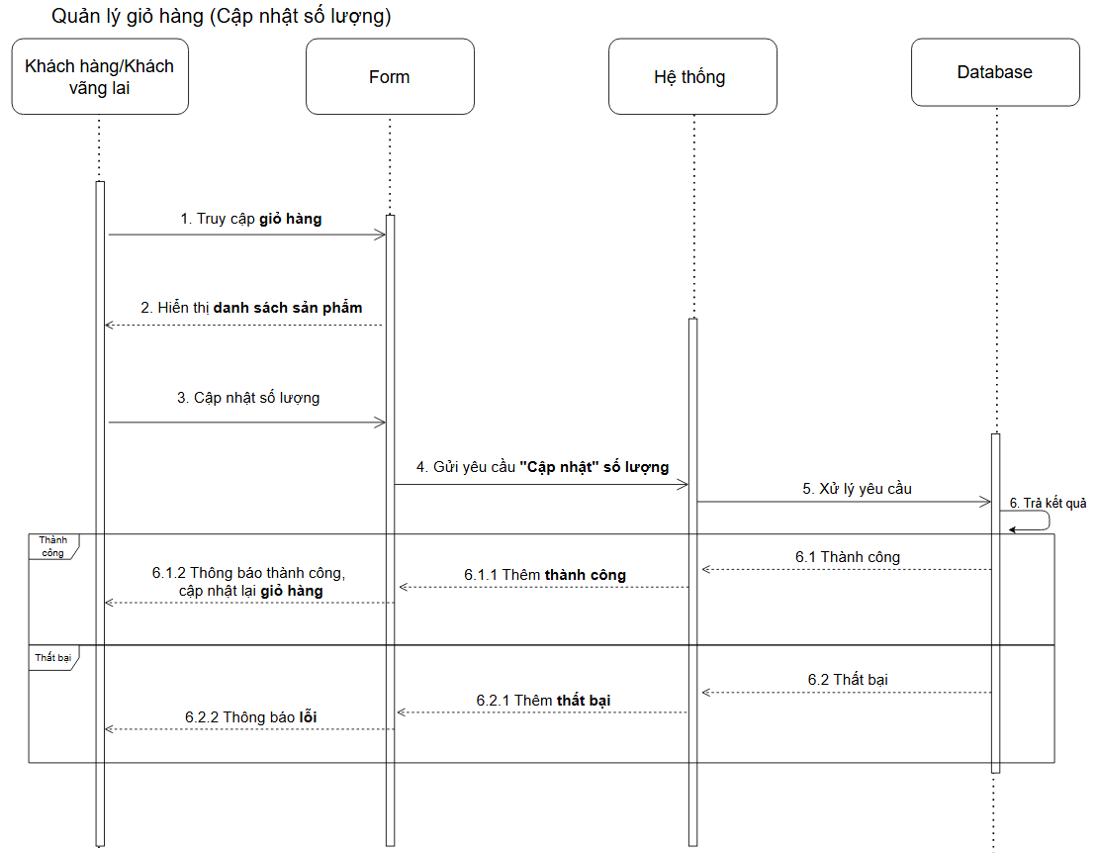

Hình: Sơ đồ tuần tự cập nhật số lượng sản phẩm

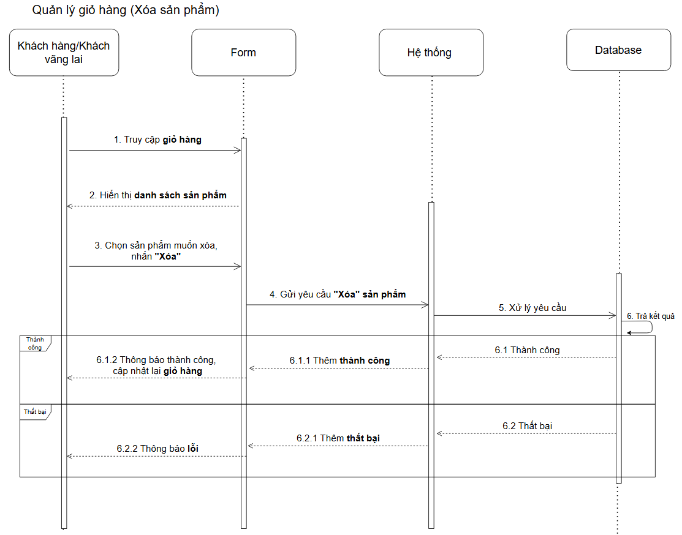

Hình: Sơ đồ tuần tự xóa sản phẩm khỏi giỏ hàng

### 2.3.21. -Sơ đồ tuần tự tra cứu đơn hàng

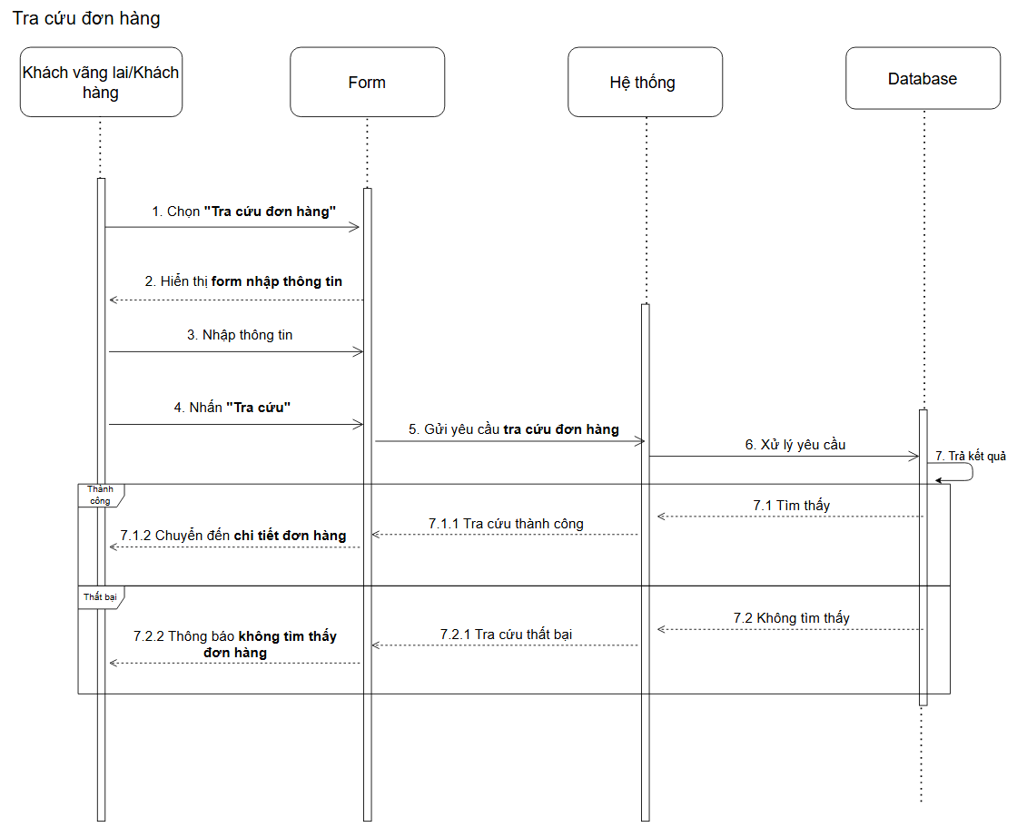

Hình: Sơ đồ tuần tự tra cứu đơn hàng

### 2.3.22. -Sơ đồ tuần tự đánh giá sản phẩm

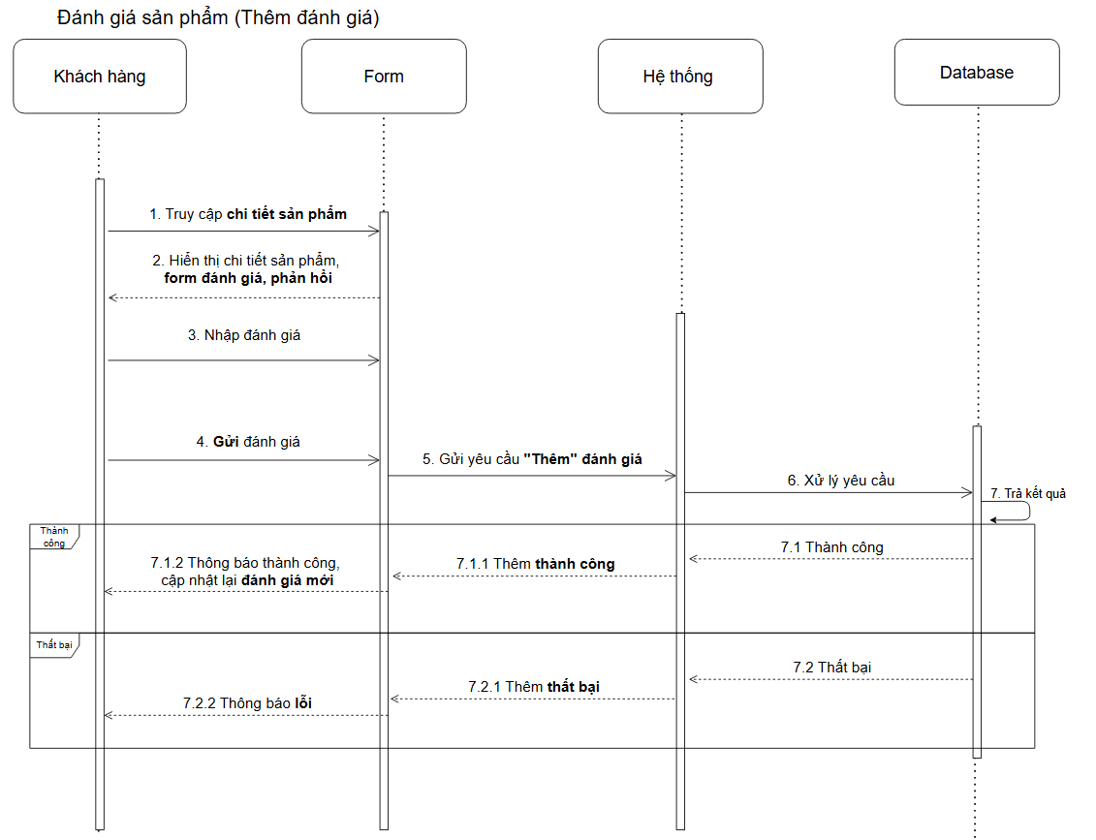

Hình: Sơ đồ tuần tự thêm đánh giá

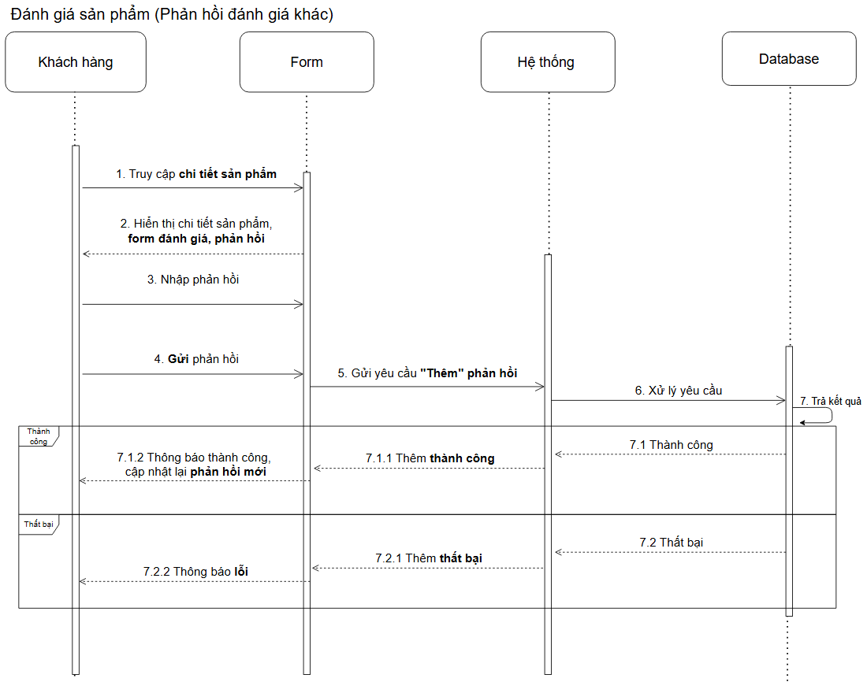

Hình: Sơ đồ tuần tự phản hồi đánh giá

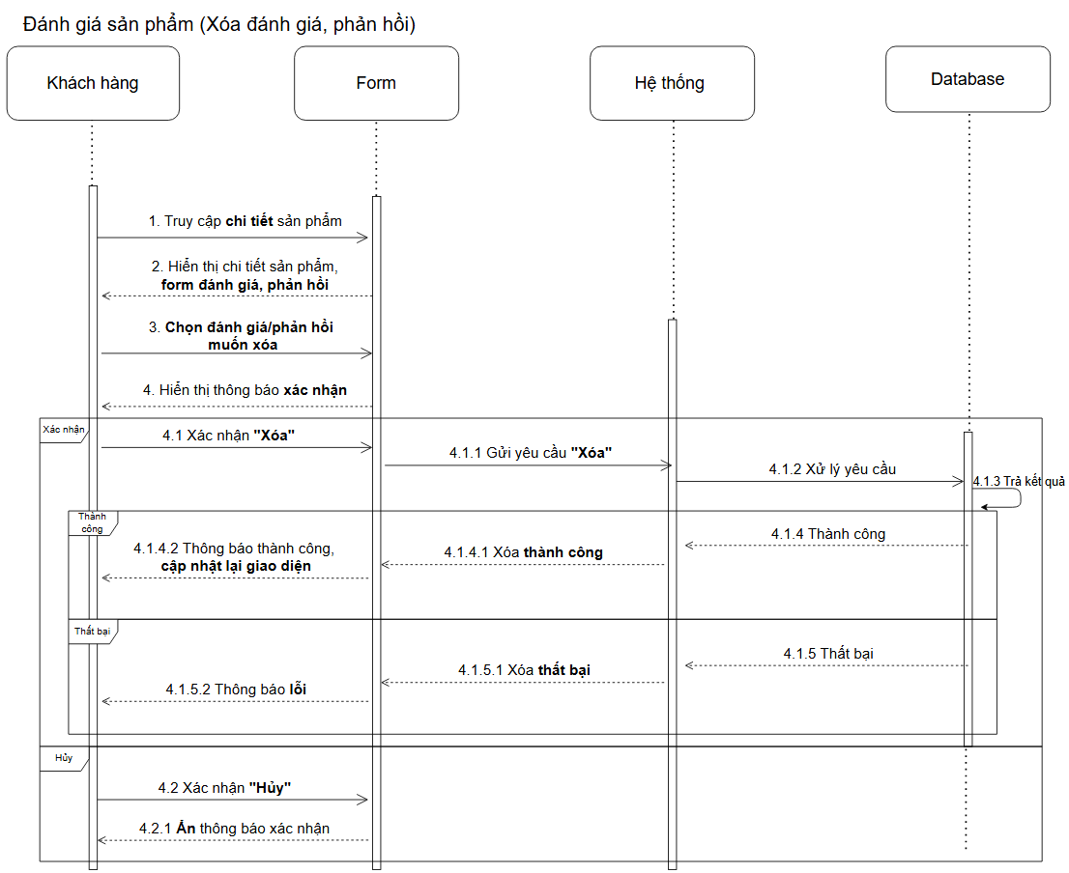

Hình: Sơ đồ tuần tự xóa đánh giá, phản hồi

### 2.3.23. -Sơ đồ tuần tự quên mật khẩu

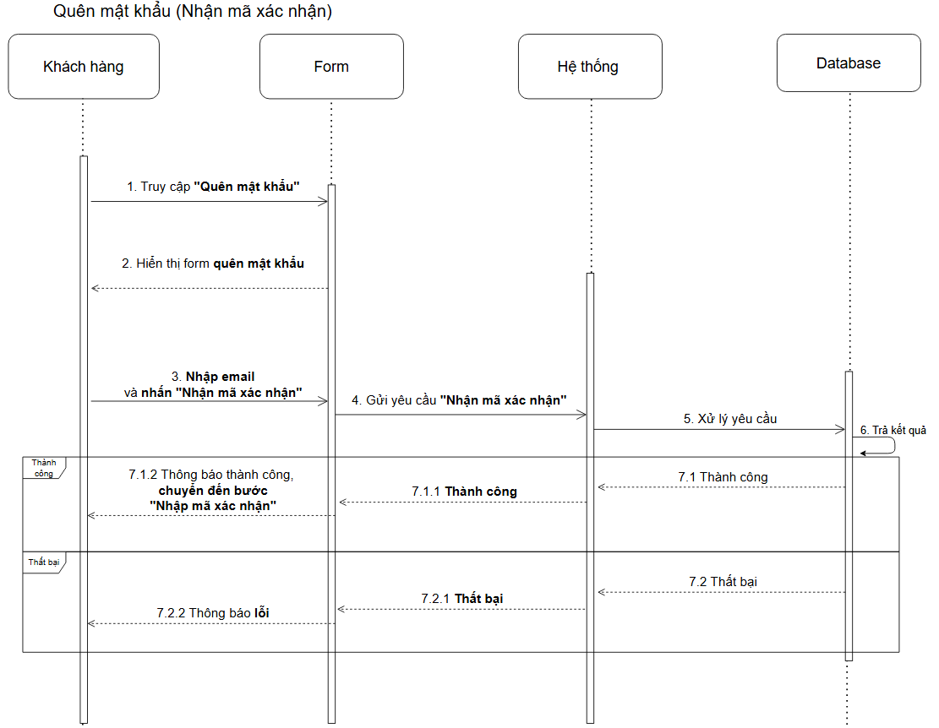

Hình: Sơ đồ tuần tự nhận mã xác nhận

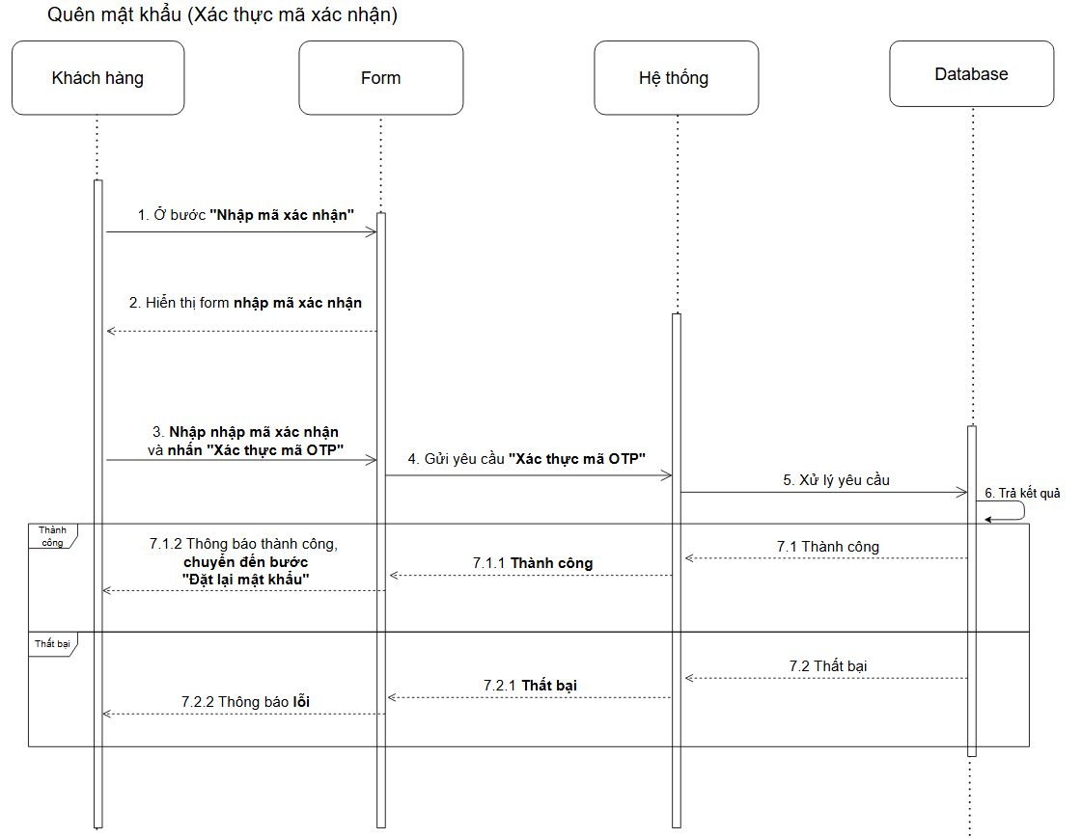

Hình: Sơ đồ tuần tự xác thực mã xác nhận

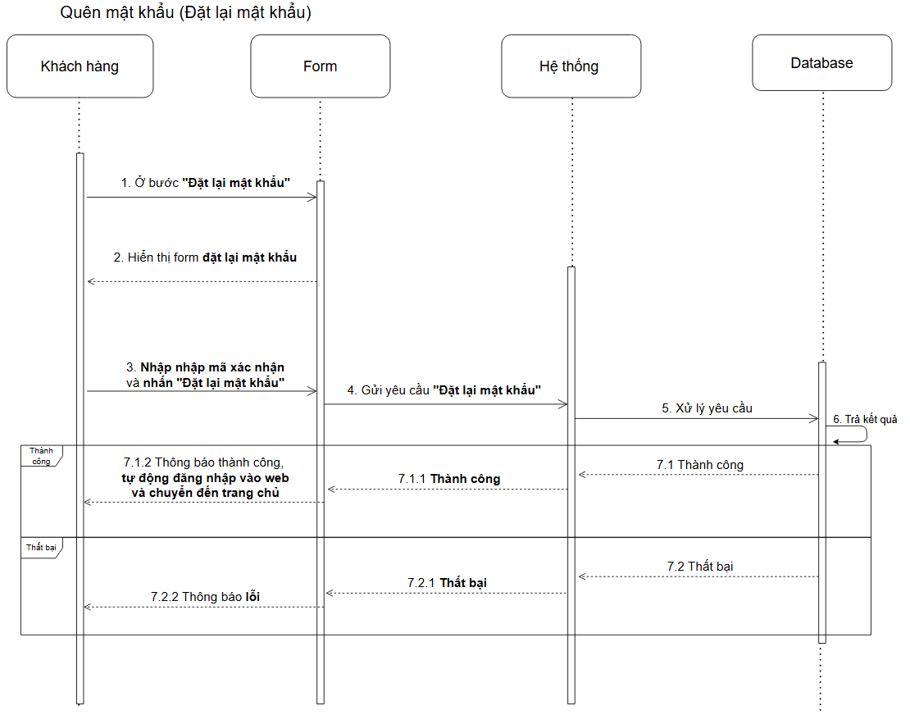

Hình: Sơ đồ tuần tự đặt lại mật khẩu

### 2.3.24. -Sơ đồ tuần tự tích điểm đổi quà

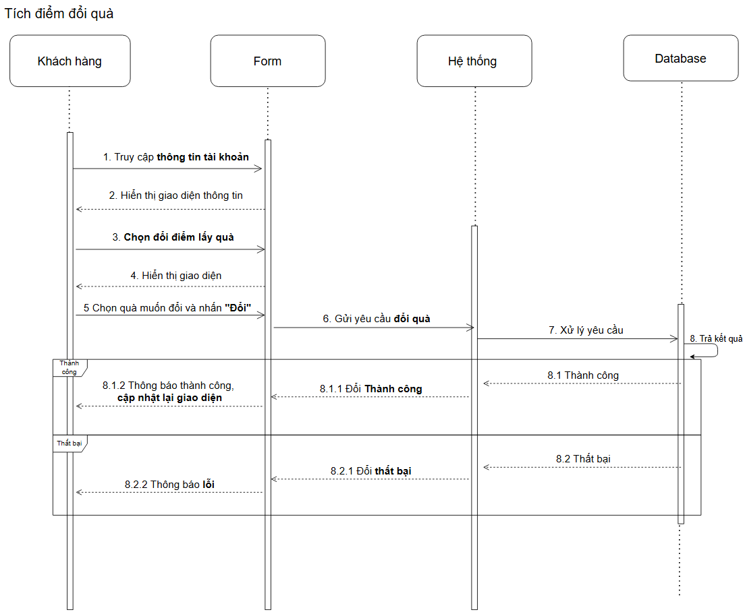

Hình: Sơ đồ tuần tự tích điểm đổi quà

### 2.3.25. Sơ đồ tuần tự hỏi đáp chatbot

### 2.3.26. Sơ đồ tuần tự tìm kiếm, xem, lọc sản phẩm

### 2.3.27. Sơ đồ tuần tự liên hệ hỗ trợ

### 2.3.28. Sơ đồ tuần tự quản lý liên hệ

## 2.4. SƠ ĐỒ HOẠT ĐỘNG (ACTIVITY DIAGRAM)

### 2.4.1. -Sơ đồ hoạt động đăng nhập

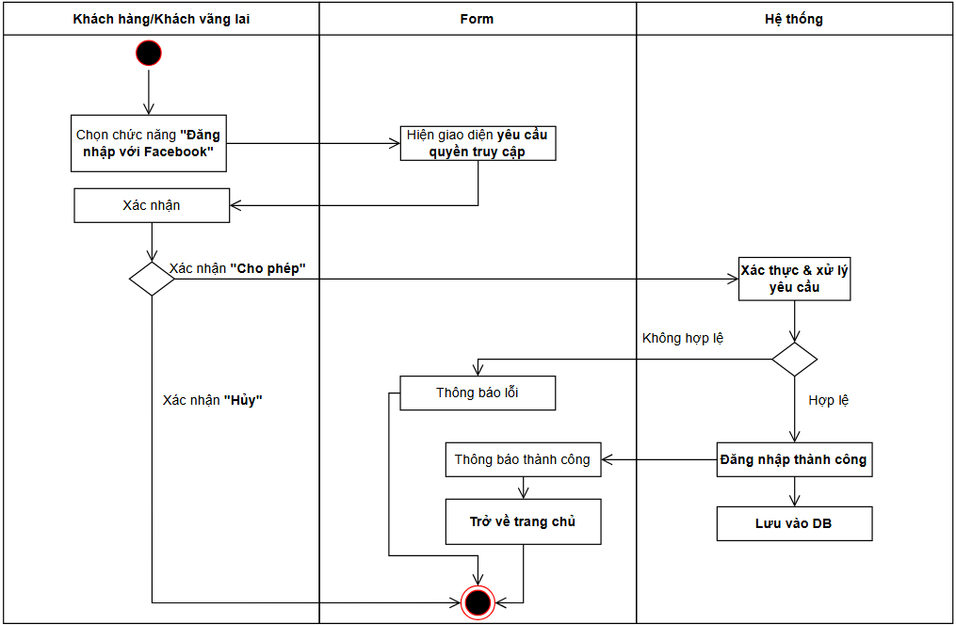

Hình 2.21: Sơ đồ hoạt động đăng nhập với Facebook

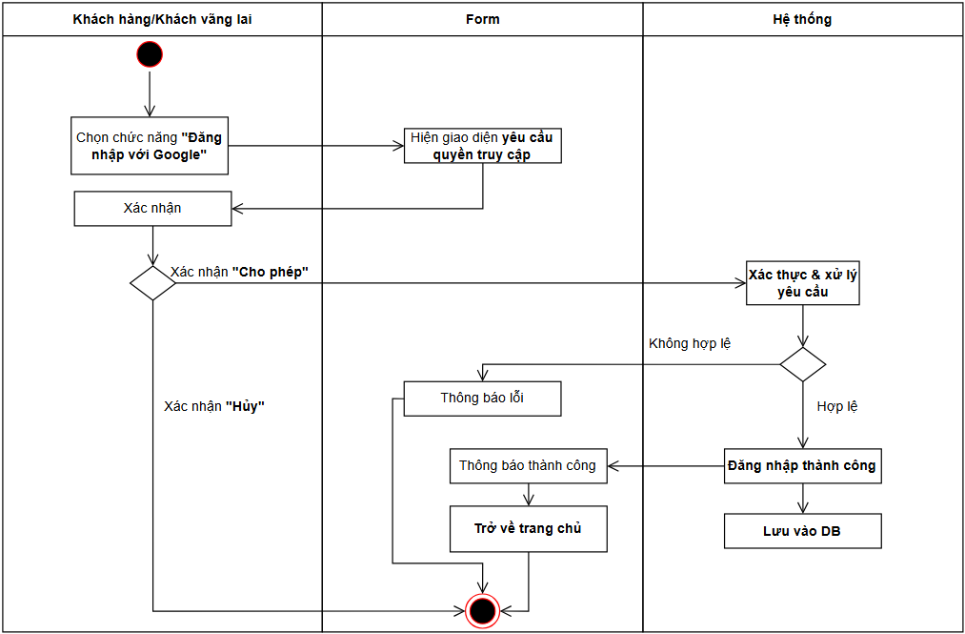

Hình: Sơ đồ tuần tự đăng nhập với Google

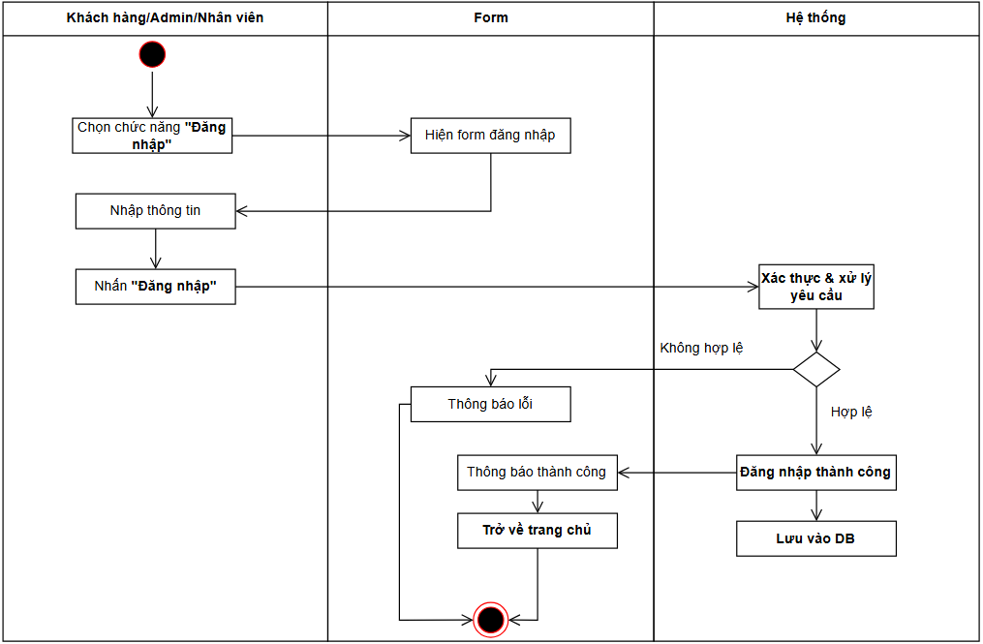

Hình: Sơ đồ tuần tự đăng nhập với Email+Password

### 2.4.2. -Sơ đồ hoạt động quản lý tài khoản nhân viên

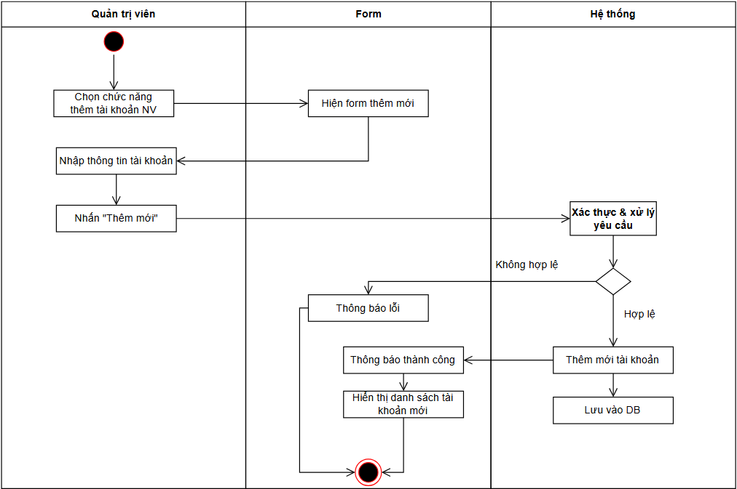

Hình 2.22: Sơ đồ hoạt động thêm tài khoản nhân viên

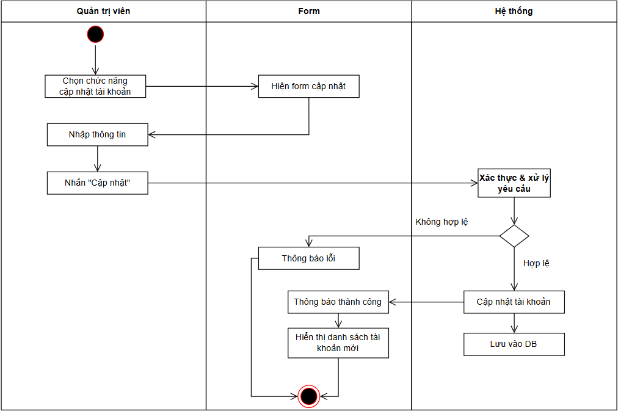

Hình: Sơ đồ hoạt động cập nhật tài khoản nhân viên

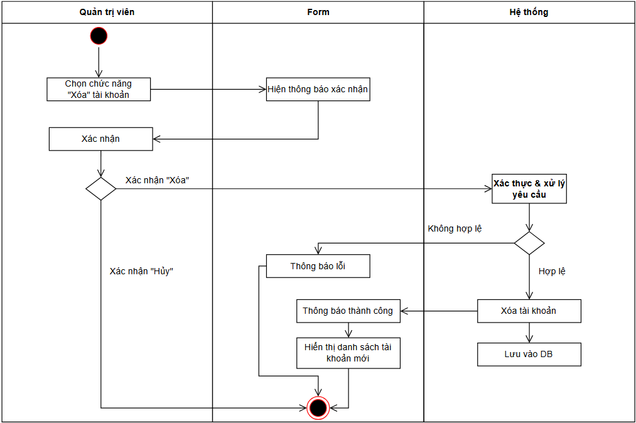

Hình: Sơ đồ hoạt động xóa tài khoản nhân viên

### 2.4.3. -Sơ đồ hoạt động quản lý phân quyền

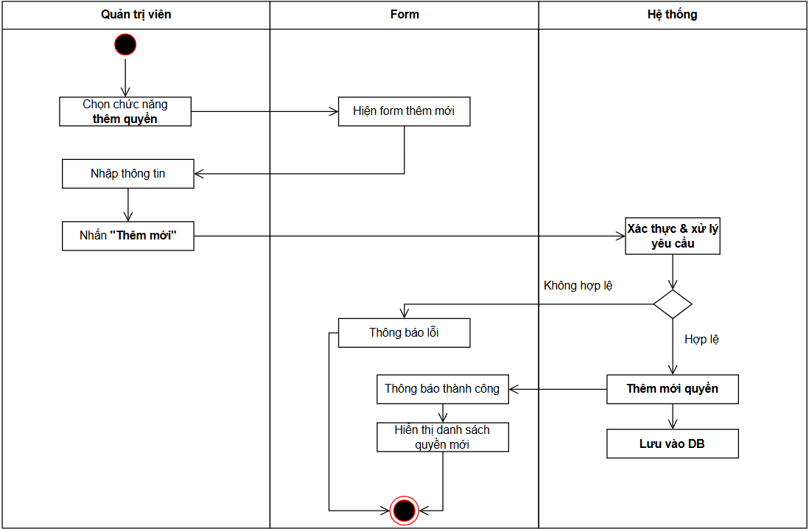

Hình: Sơ đồ hoạt động thêm quyền

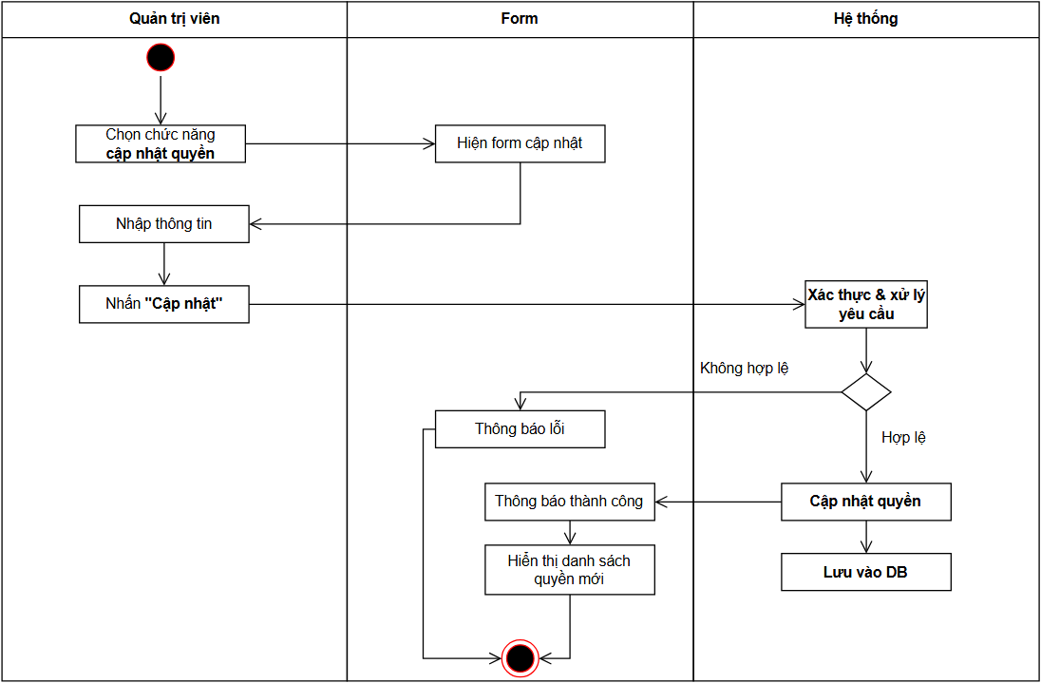

Hình: Sơ đồ hoạt động cập nhật quyền

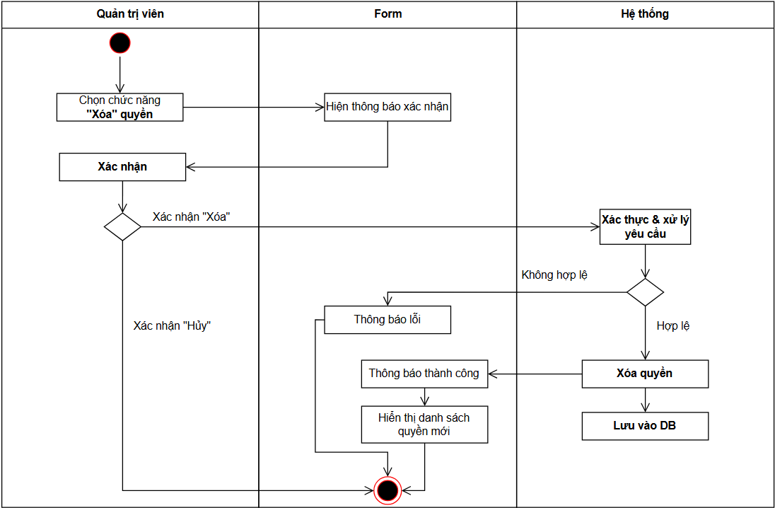

Hình: Sơ đồ hoạt động xóa quyền

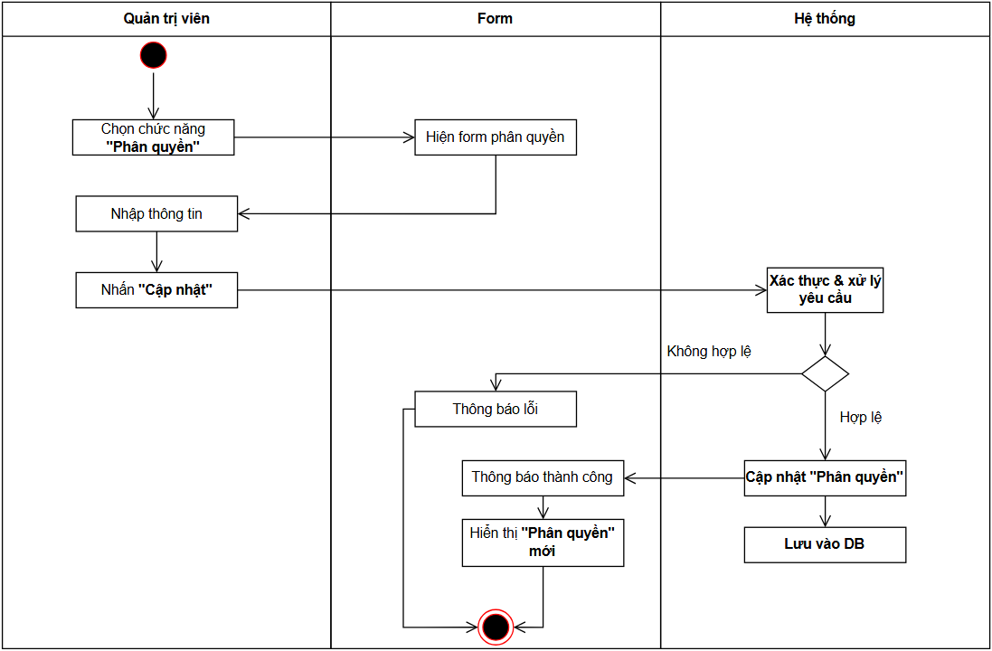

Hình: Sơ đồ hoạt động phân quyền

### 2.4.4. -Sơ đồ hoạt động quản lý khách hàng

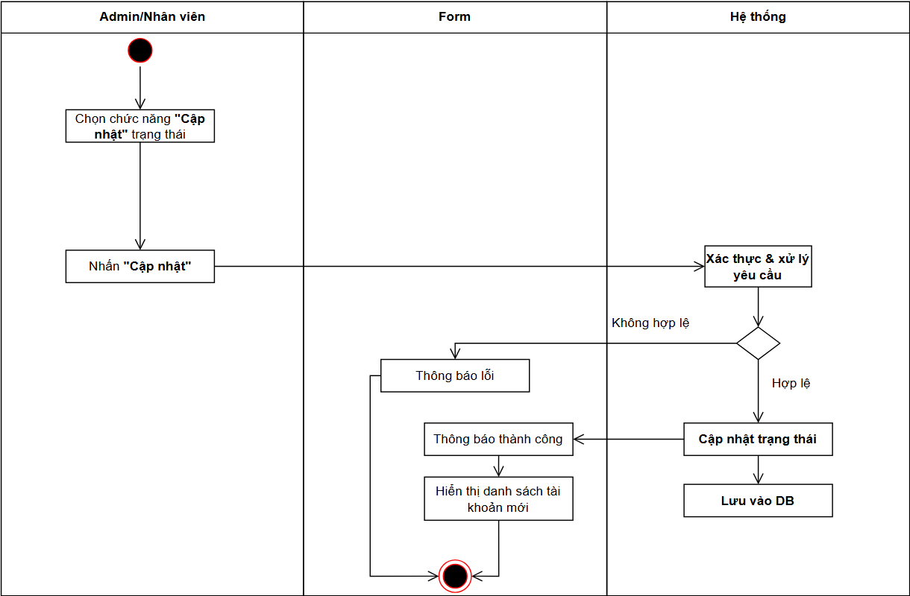

Hình: Sơ đồ hoạt động cập nhật trạng thái tài khoản

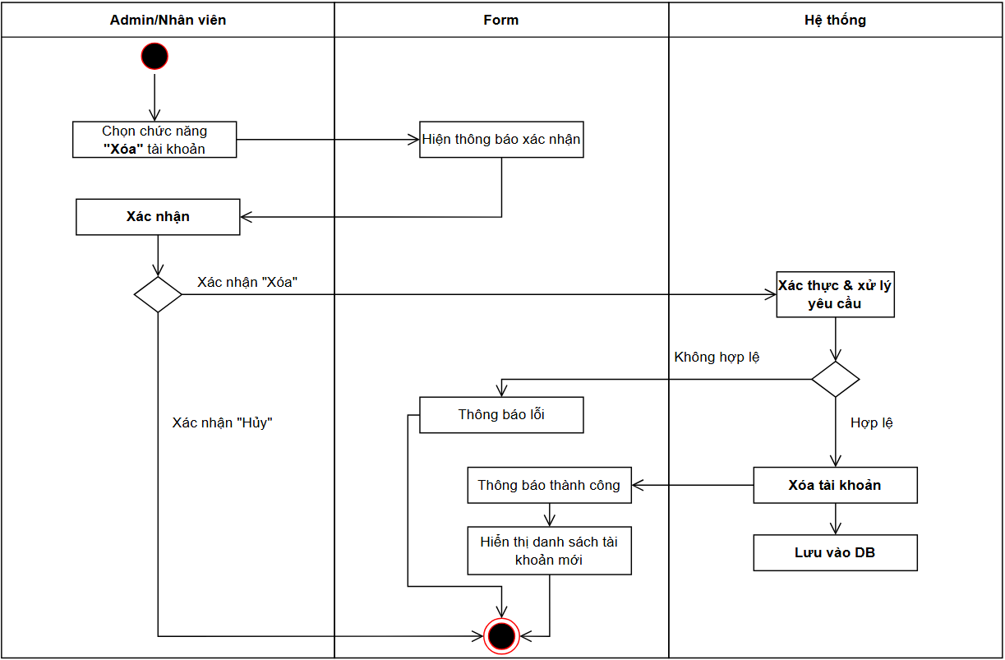

Hình: Sơ đồ hoạt động xóa tài khoản

### 2.4.5. -Sơ đồ hoạt động quản lý danh mục

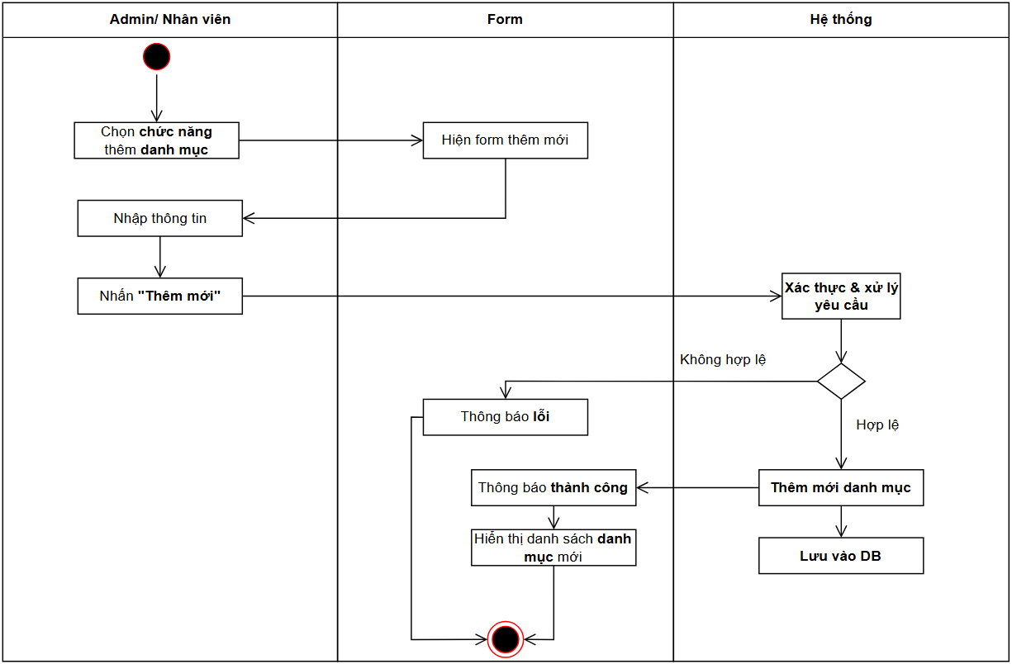

Hình: Sơ đồ hoạt động thêm danh mục

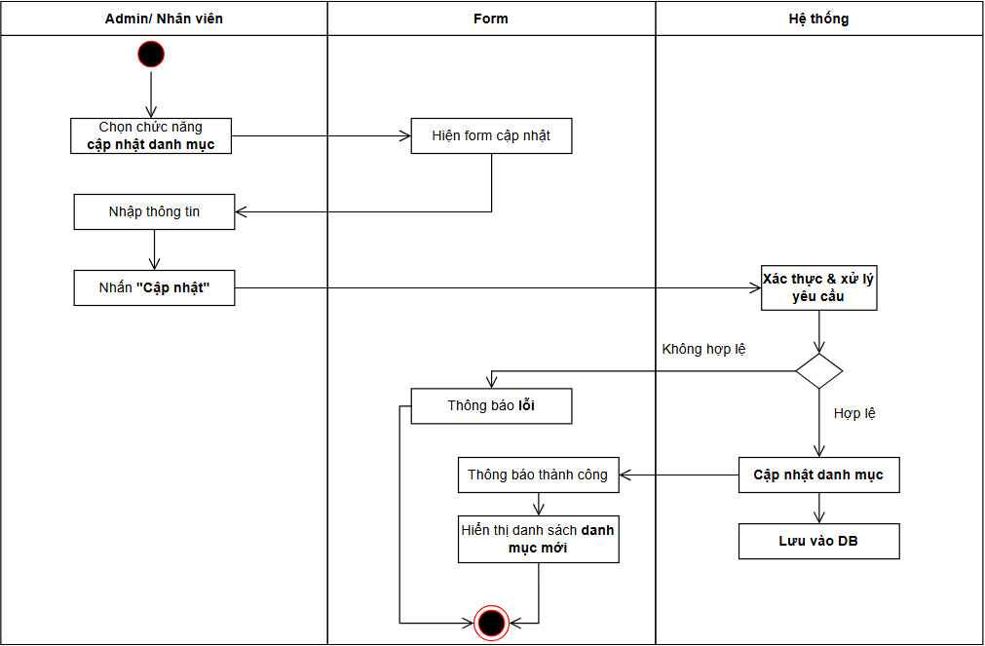

Hình: Sơ đồ hoạt động cập nhật danh mục

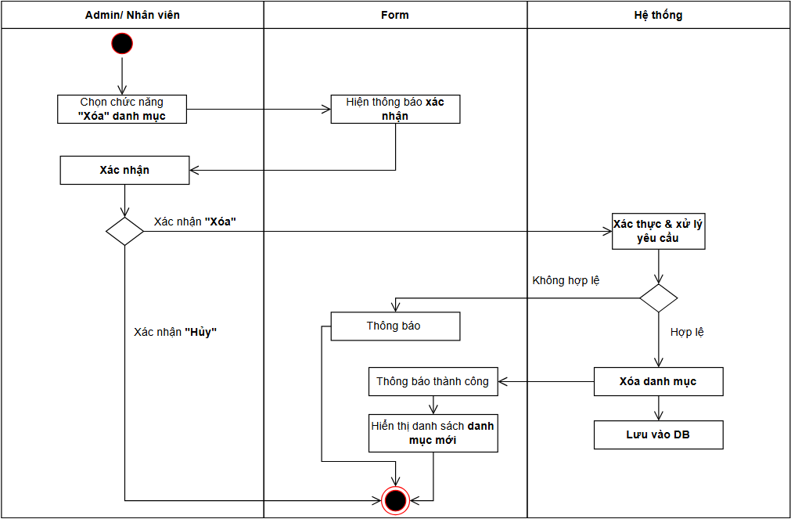

Hình: Sơ đồ hoạt động xóa danh mục

### 2.4.6. Sơ đồ hoạt động quản lý sản phẩm

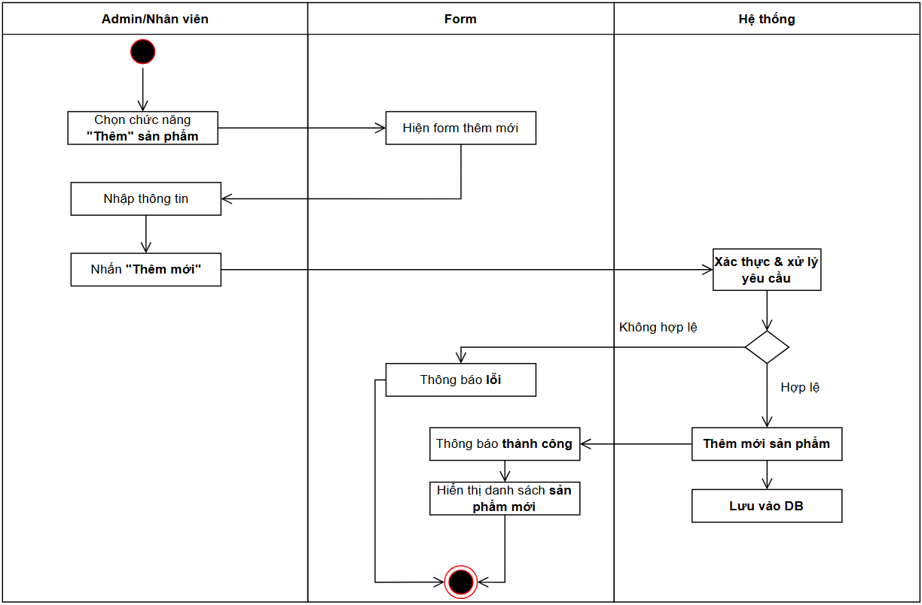

Hình: Sơ đồ hoạt động thêm sản phẩm

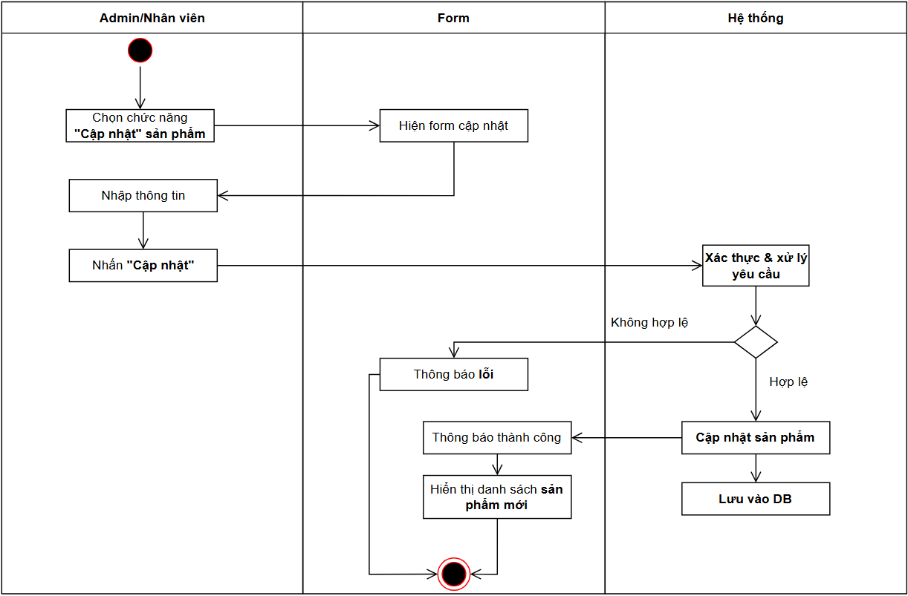

Hình: Sơ đồ hoạt động cập nhật sản phẩm

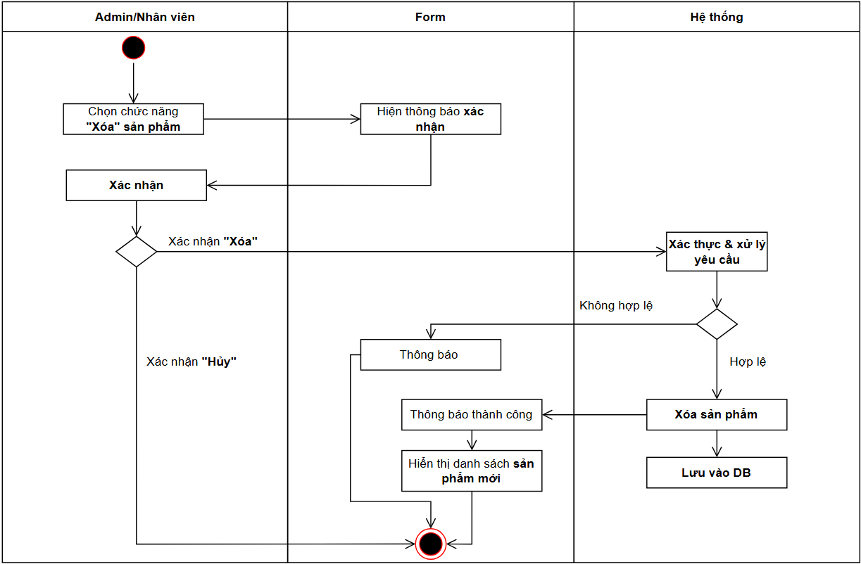

Hình: Sơ đồ tuần tự xóa sản phẩm

### 2.4.7. -Sơ đồ hoạt động quản lý đơn hàng

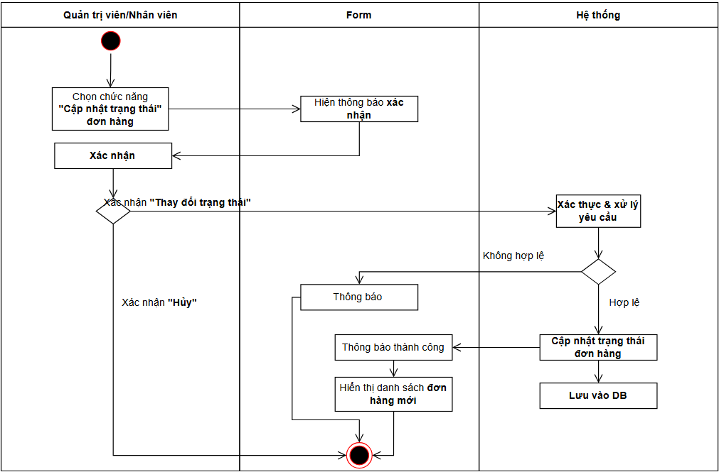

Hình: Sơ đồ hoạt động cập nhật trạng thái đơn hàng

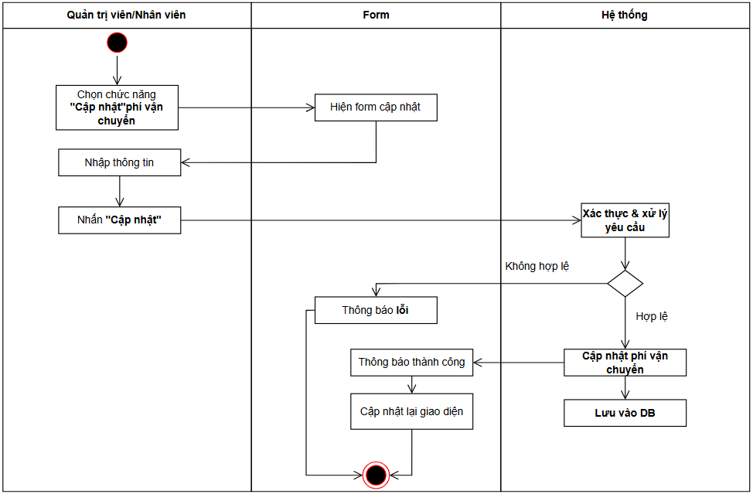

Hình: Sơ đồ hoạt động cập nhật phí vận chuyển

### 2.4.8. -Sơ đồ hoạt động quản lý quảng cáo

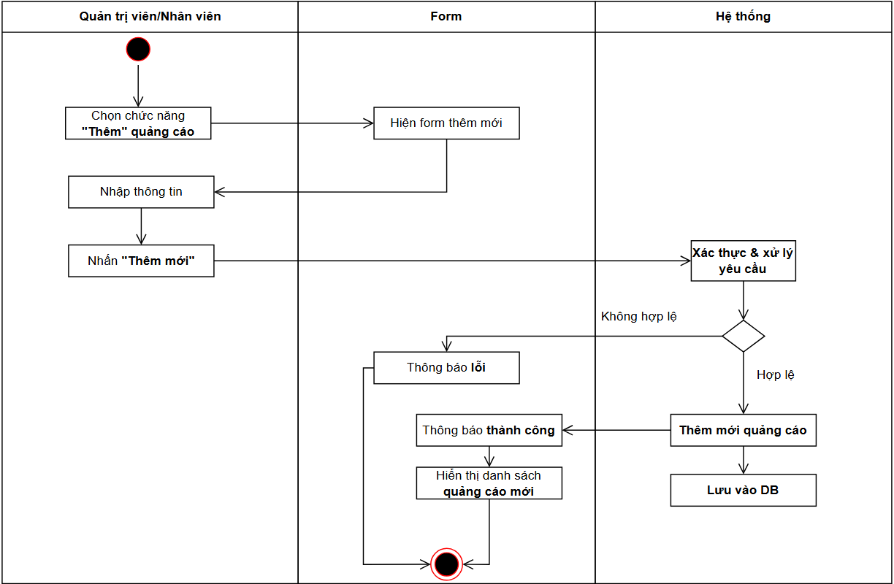

Hình: Sơ đồ hoạt động thêm quảng cáo

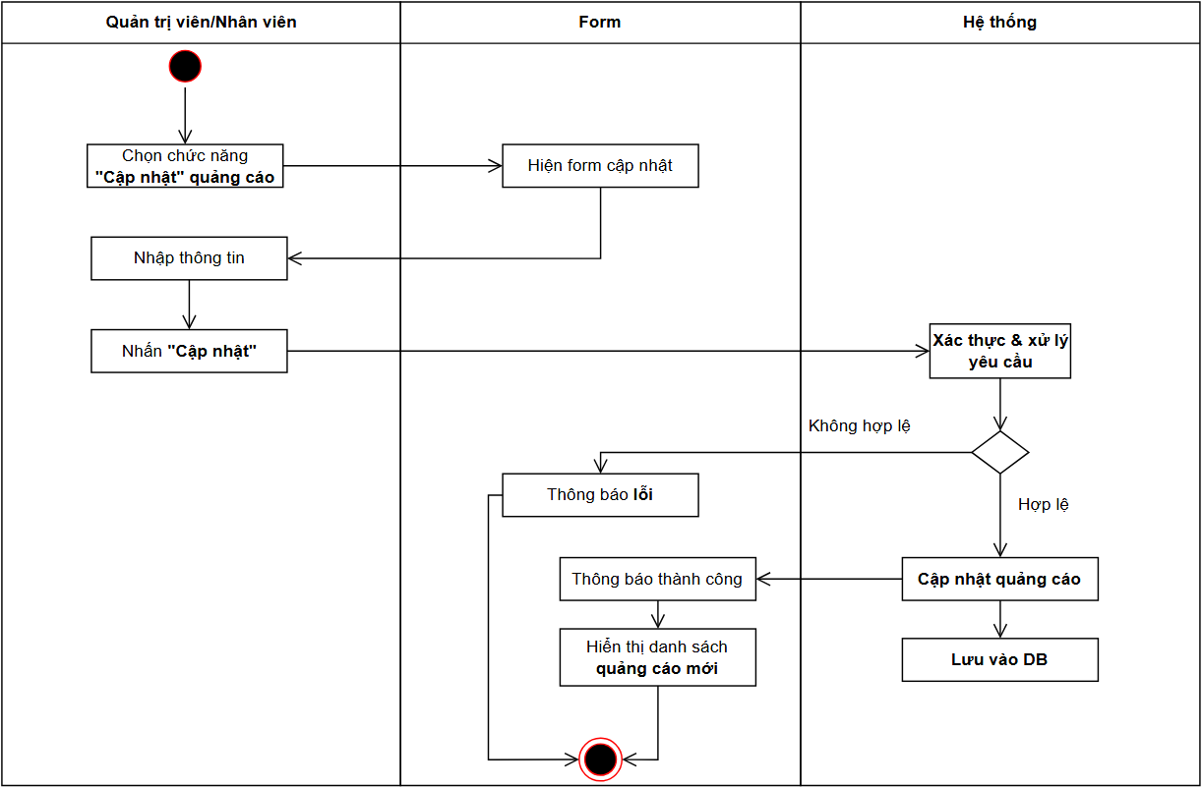

Hình: Sơ đồ hoạt động cập nhật quảng cáo

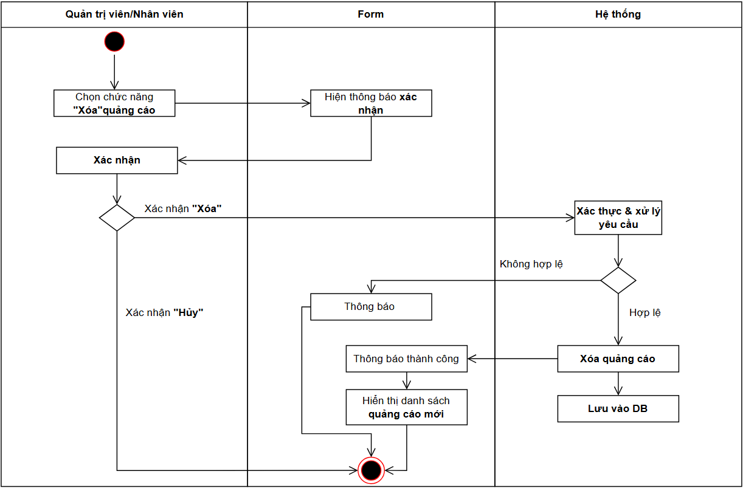

Hình: Sơ đồ hoạt động xóa quảng cáo

### 2.4.9. -Sơ đồ hoạt động quản lý bài viết

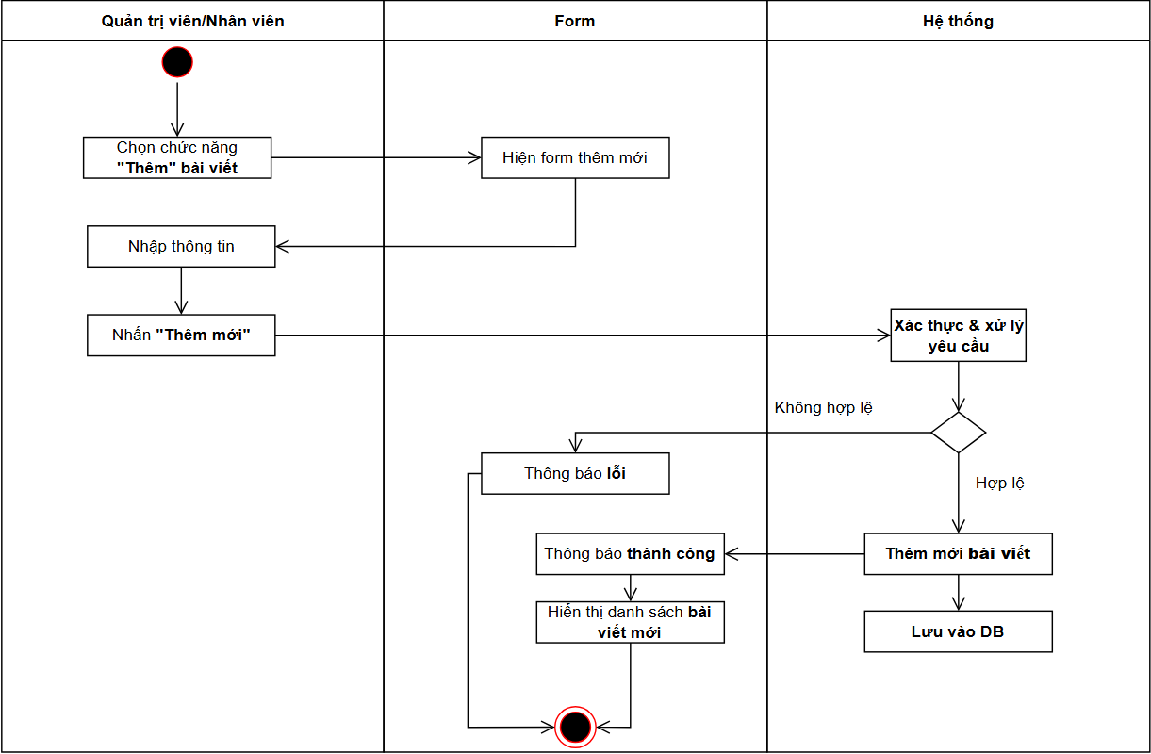

Hình: Sơ đồ hoạt động thêm bài viết

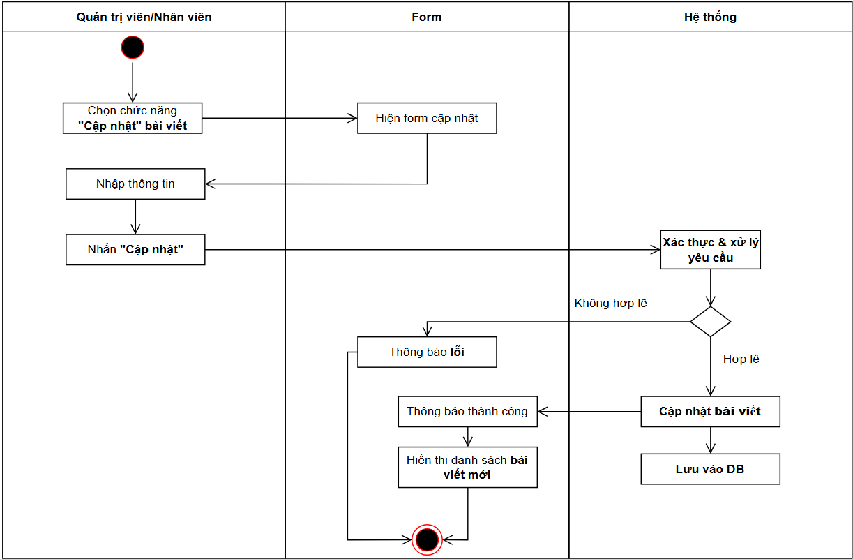

Hình: Sơ đồ hoạt động cập nhật bài viết

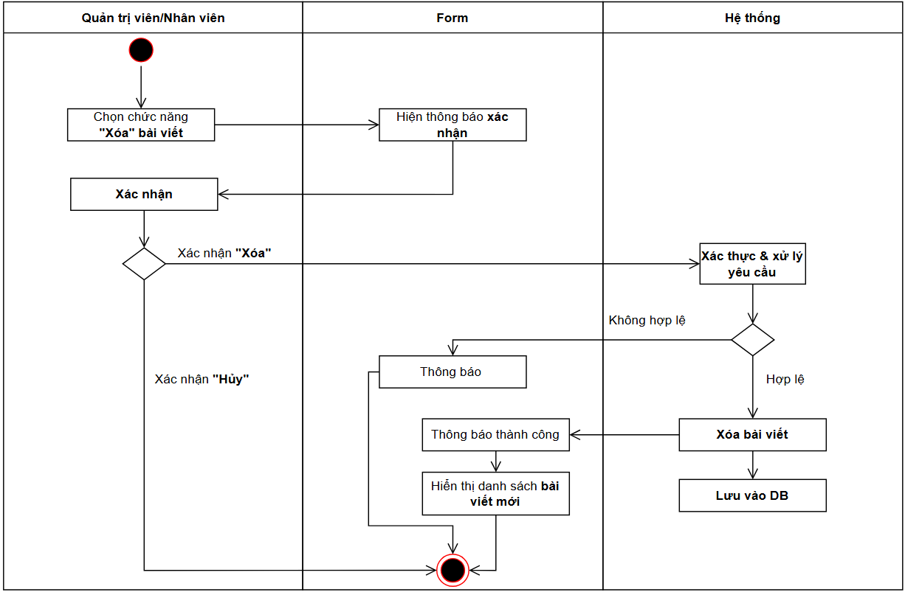

Hình: Sơ đồ tuần tự xóa bài viết

### 2.4.10. -Sơ đồ hoạt động quản lý voucher

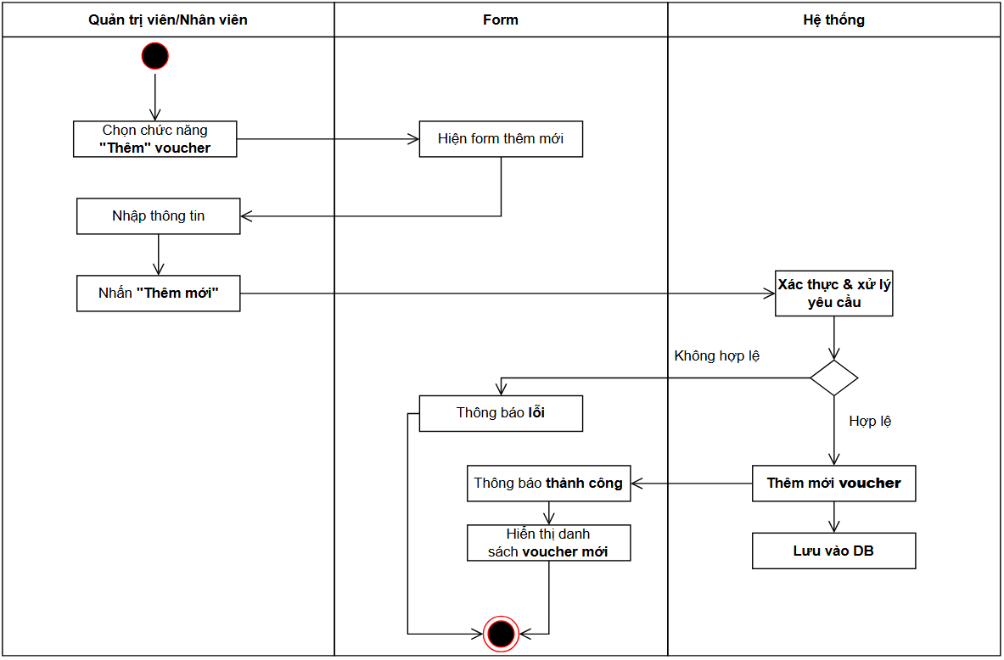

Hình: Sơ đồ hoạt động thêm voucher

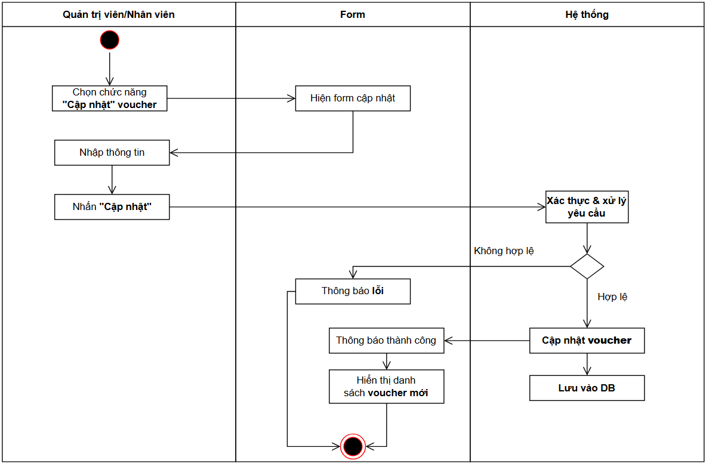

Hình: Sơ đồ hoạt động cập nhật voucher

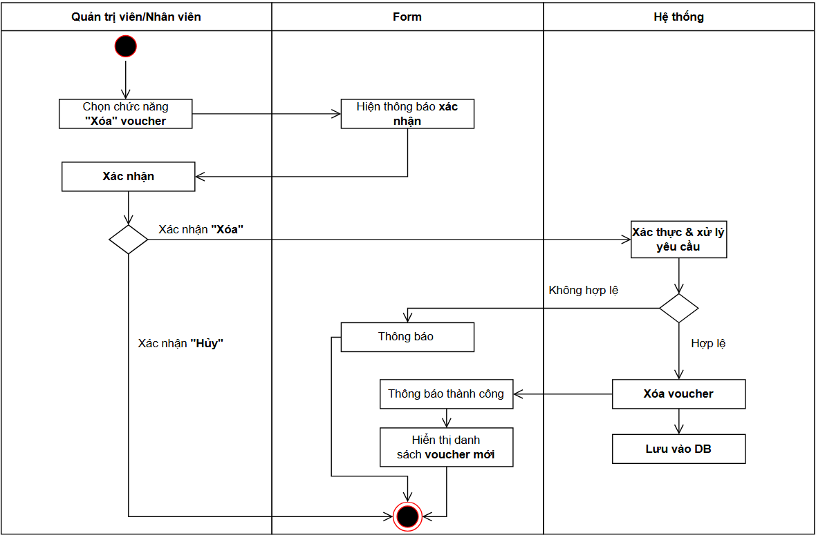

Hình: Sơ đồ hoạt động xóa voucher

### 2.4.11.- Sơ đồ hoạt động quản lý thùng rác

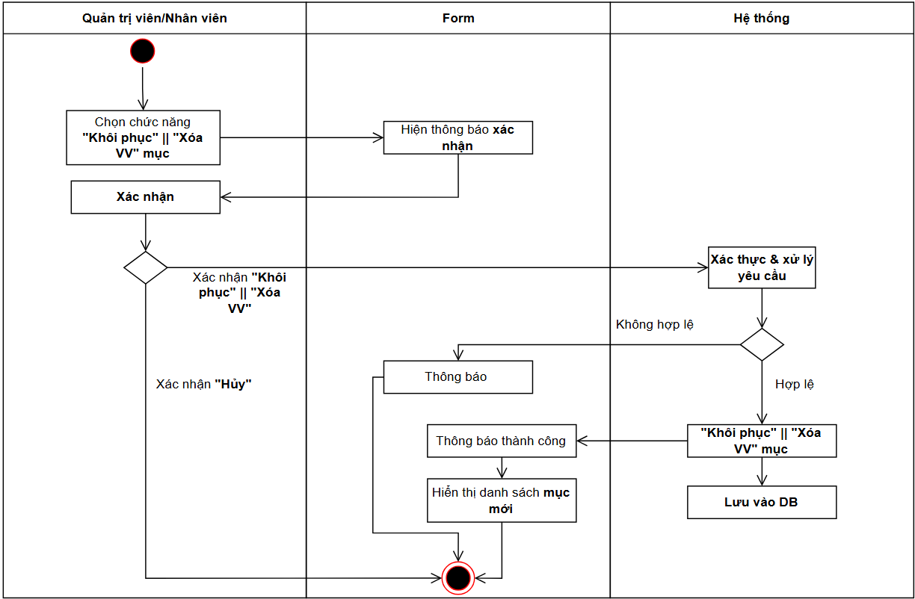

Hình: Sơ đồ hoạt động khôi phục/xóa vĩnh viễn

### 2.4.12. Sơ đồ hoạt động quản lý cài đặt chung website

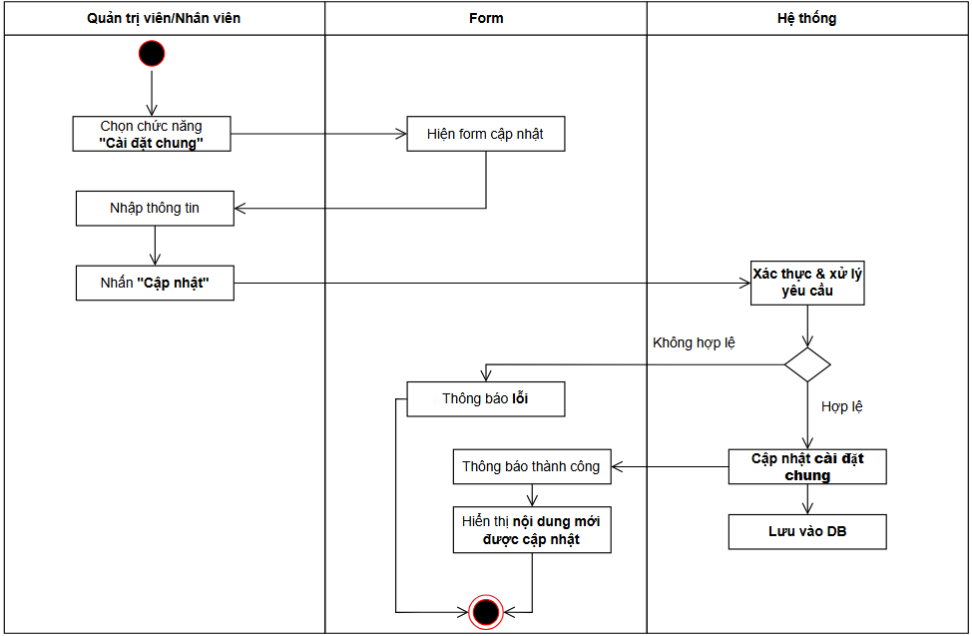

Hình: Sơ đồ hoạt đông cài đặt chung website

### 2.4.13. Sơ đồ hoạt động quản lý thông tin cá nhân

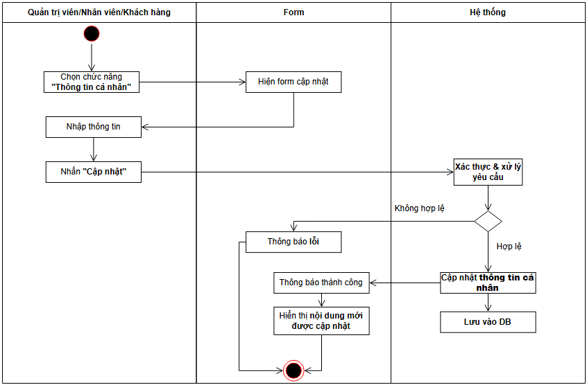

Hình: Sơ đồ hoạt động cật nhật thông tin cá nhân

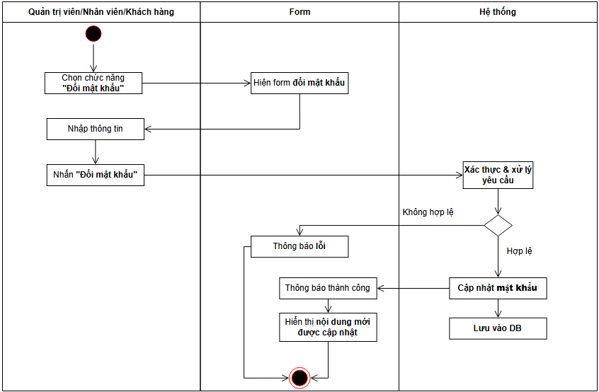

Hình: Sơ đồ hoạt động đổi mật khẩu

### 2.4.14. -Sơ đồ hoạt động quản lý chiến lược

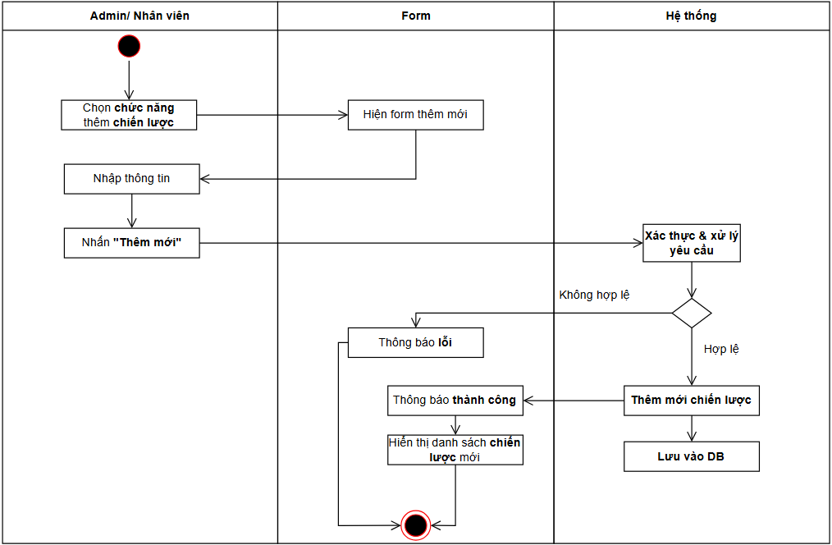

Hình: Sơ đồ hoạt động thêm chiến lược

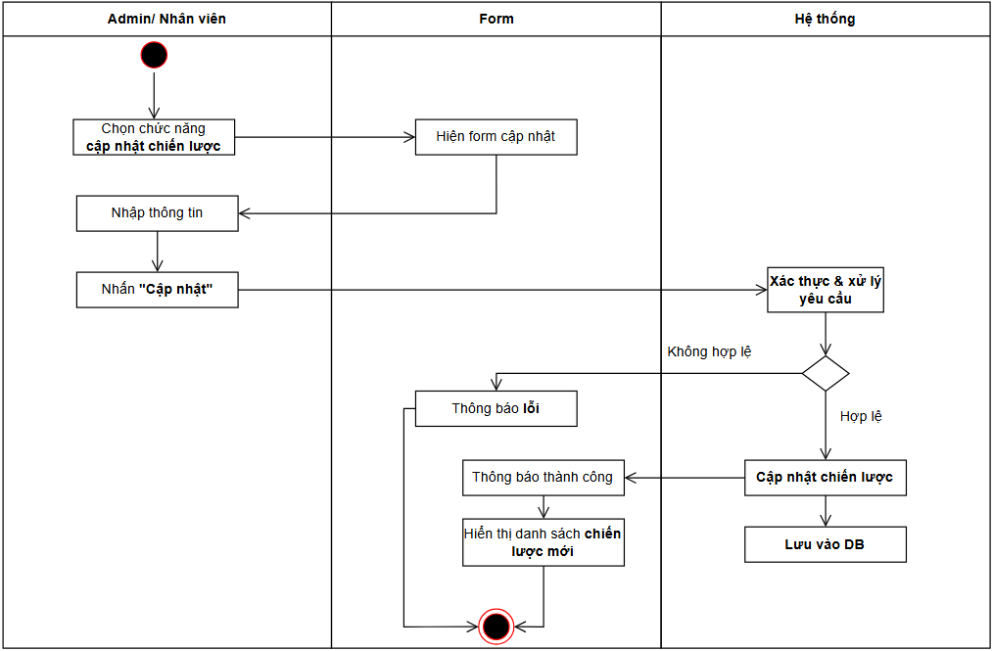

Hình: Sơ đồ hoạt động cập nhật chiến lược

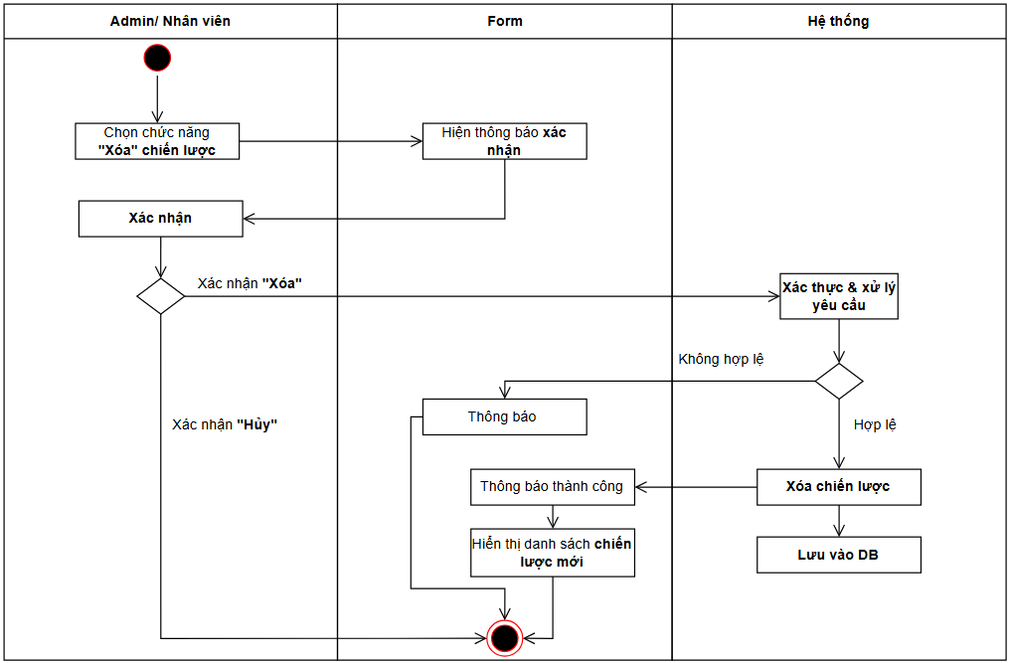

Hình: Sơ đồ hoạt động xóa chiến lược

### 2.4.15. Sơ đồ hoạt động quản lý giao dịch

### 2.4.16. -Sơ đồ hoạt động quản lý thương hiệu

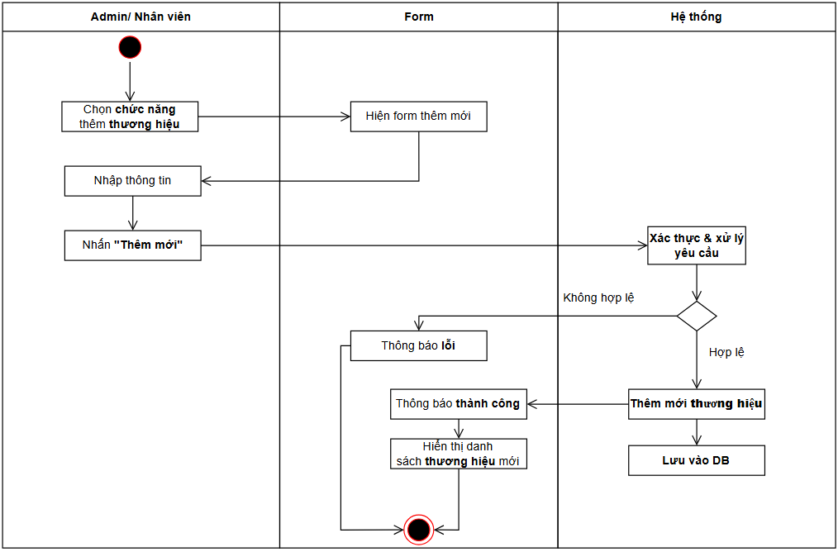

Hình: Sơ đồ hoạt động thêm thương hiệu

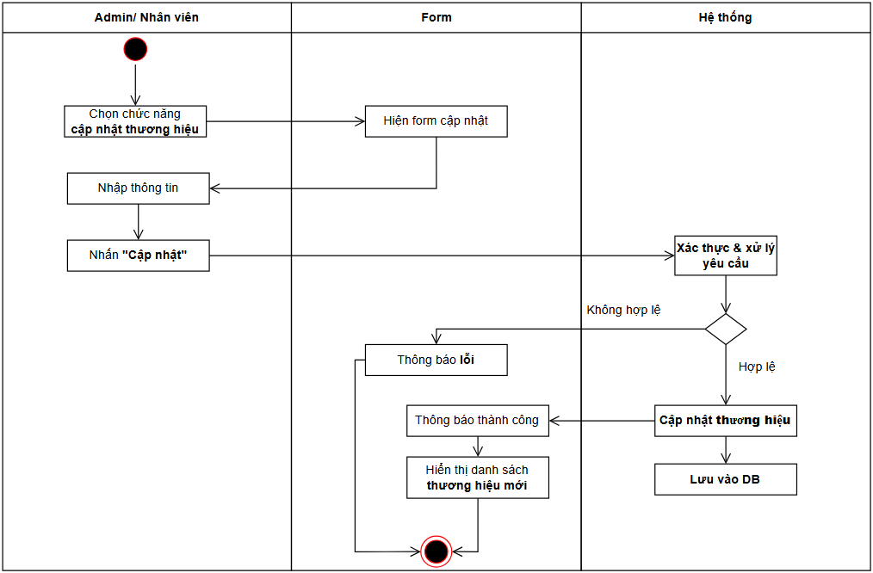

Hình: Sơ đồ hoạt động cập nhật thương hiệu

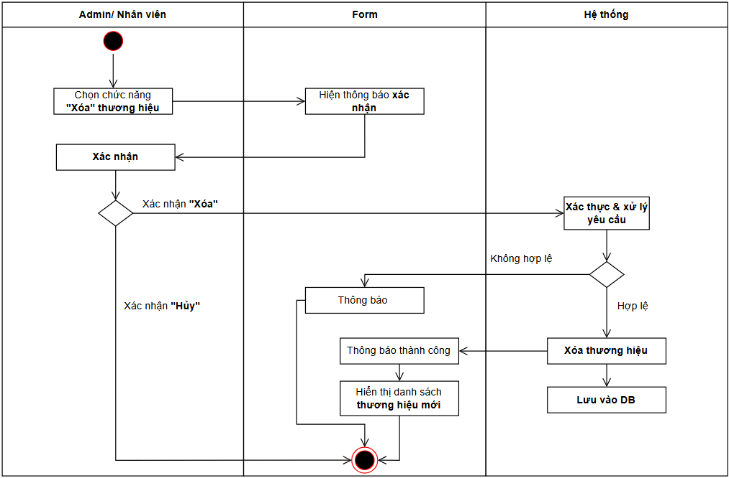

Hình: Sơ đồ hoạt động xóa thương hiệu

### 2.4.18. -Sơ đồ hoạt động quản lý phiếu quà tặng

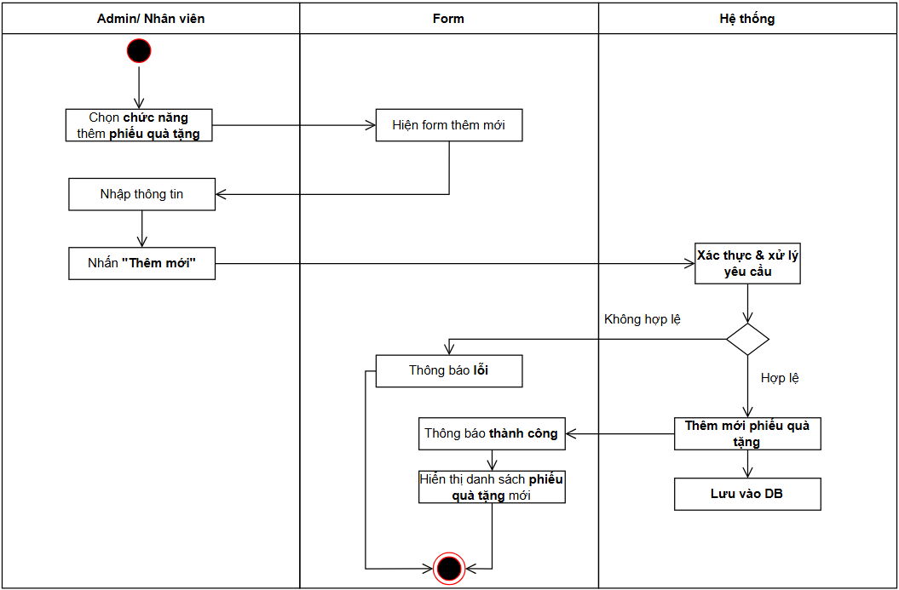

Hình: Sơ đồ hoạt động thêm phiếu quà tặng

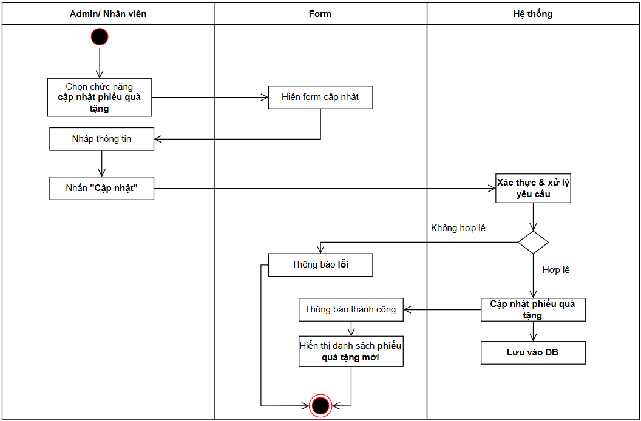

Hình: Sơ đồ hoạt động cập nhật phiếu quà tặng

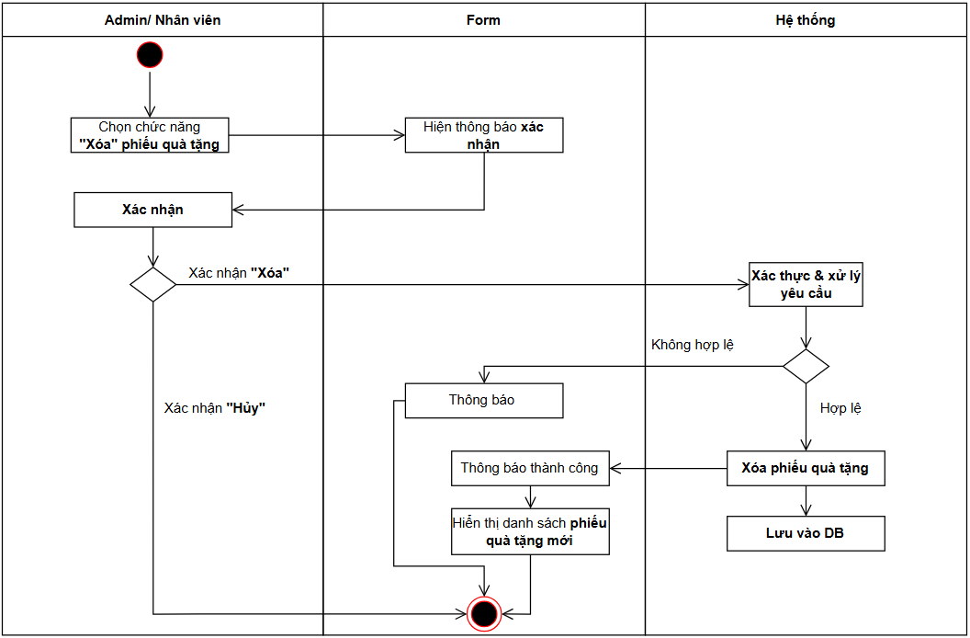

Hình: Sơ đồ hoạt động xóa phiếu quà tặng

### 2.4.19. -Sơ đồ hoạt động đặt hàng – thanh toán

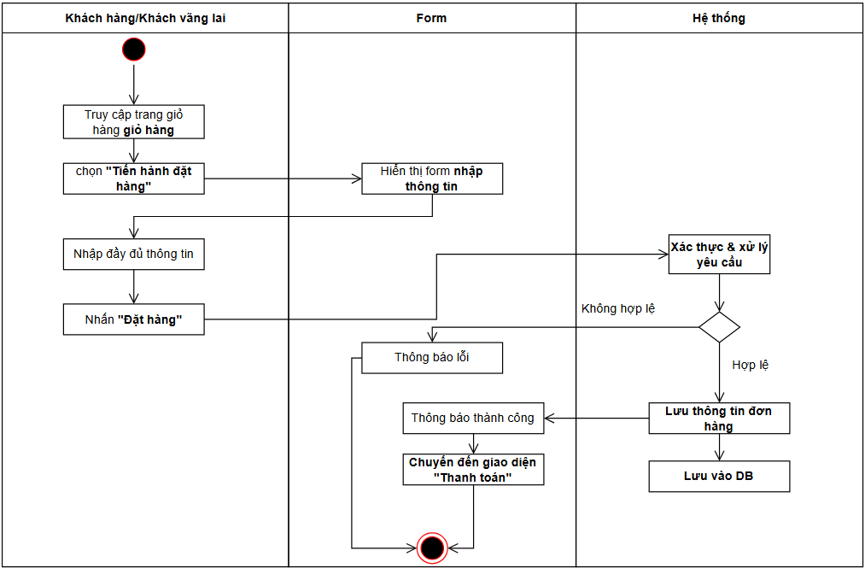

Hình: Sơ đồ hoạt động nhập thông tin đặt hàng

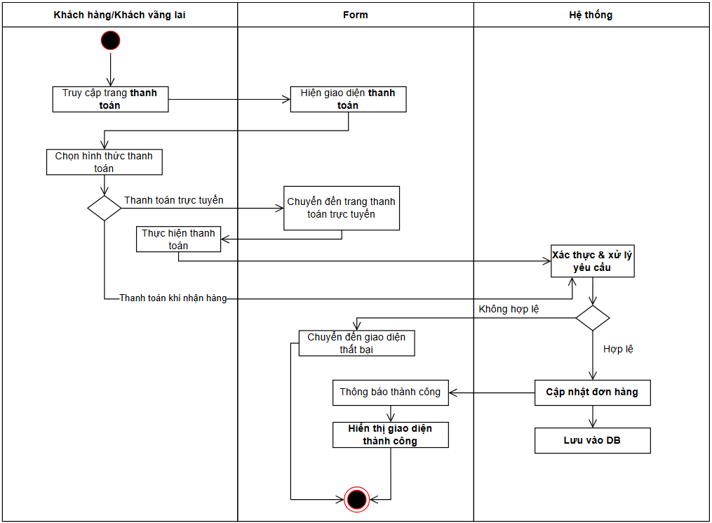

Hình: Sơ đồ hoạt động thanh toán

### 2.4.20. -Sơ đồ hoạt động đăng ký

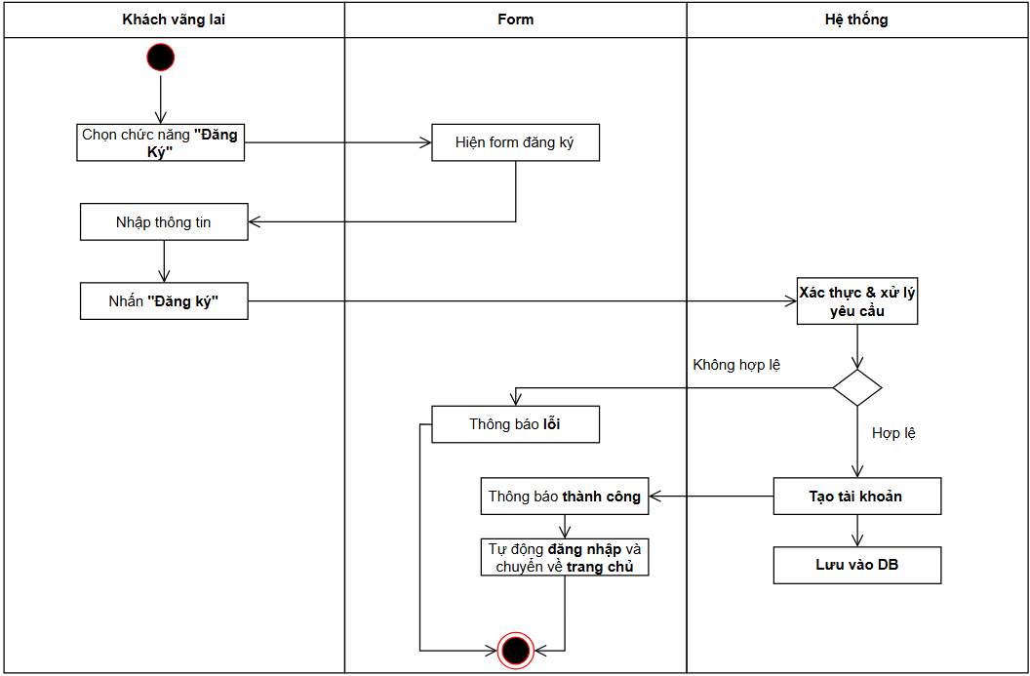

Hình: Sơ đồ hoạt động đăng ký

### 2.4.21. -Sơ đồ hoạt động quản lý giỏ hàng

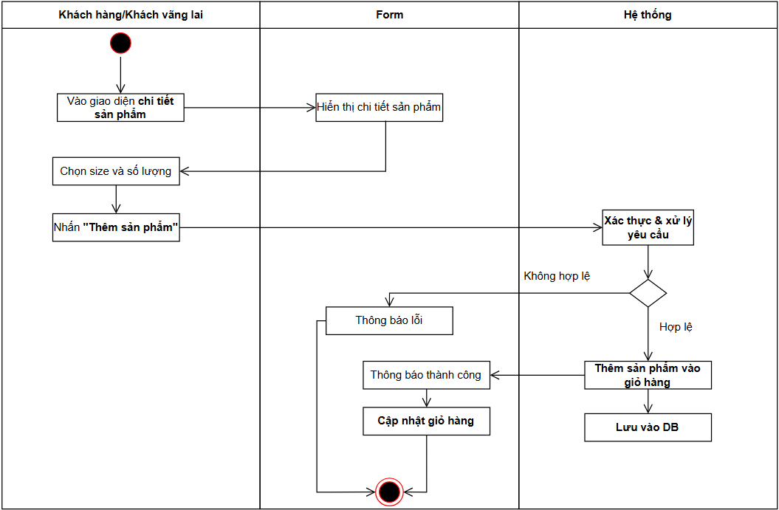

Hình: Sơ đồ hoạt động thêm sản phẩm vào giỏ hàng

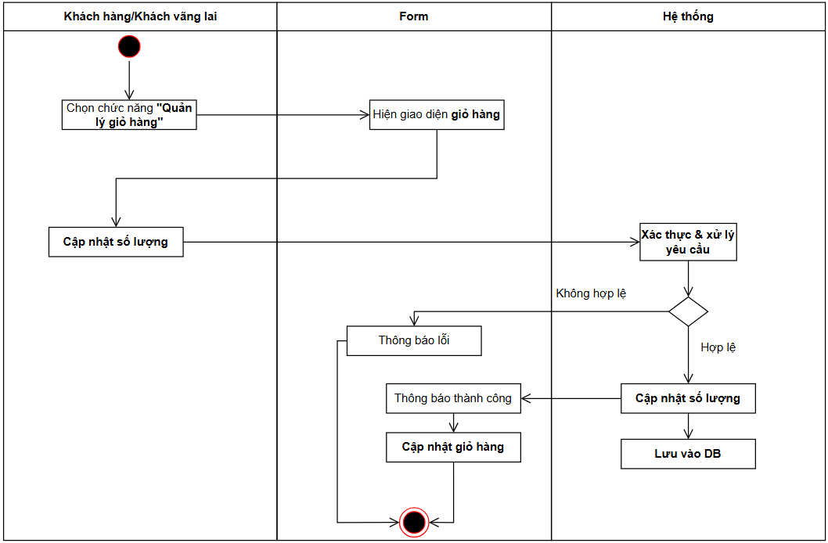

Hình: Sơ đồ hoạt động cập nhật số lượng sản phẩm

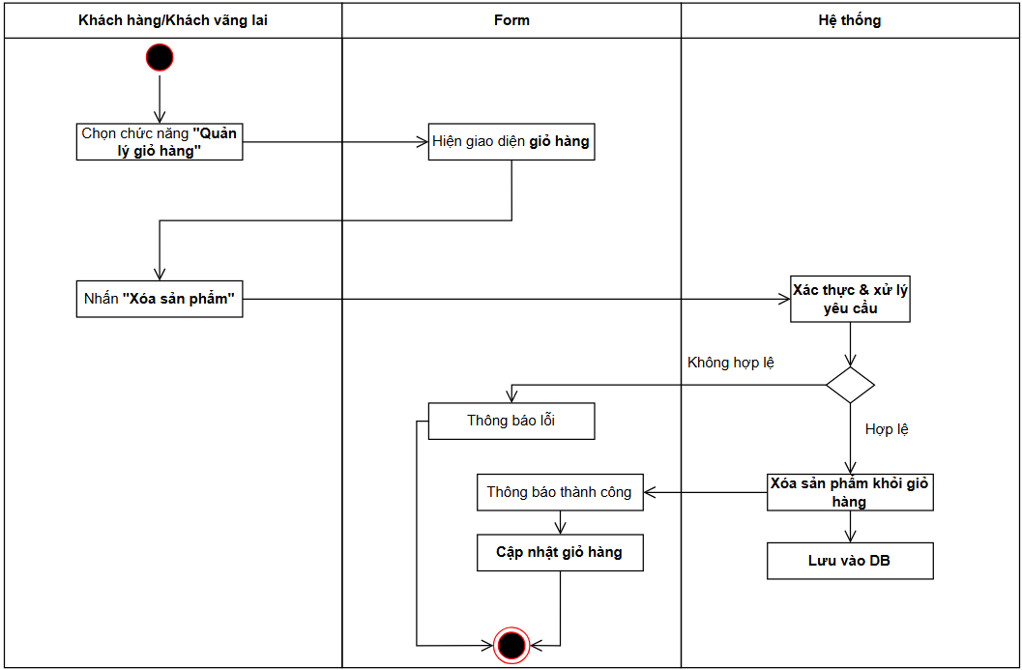

Hình: Sơ đồ hoạt động xóa sản phẩm khỏi giỏ hàng

### 2.4.22. -Sơ đồ hoạt động tra cứu đơn hàng

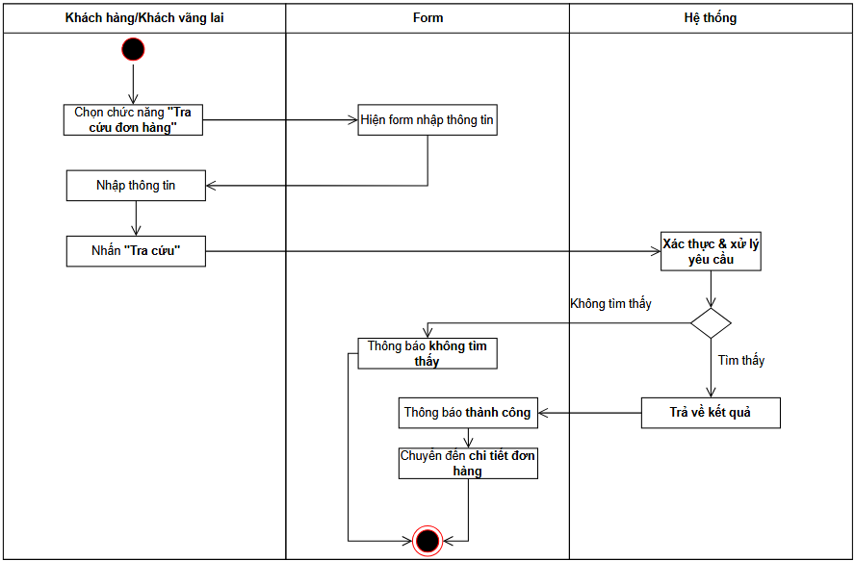

Hình: Sơ đồ hoạt động tra cứu đơn hàng

### 2.4.23. -Sơ đồ hoạt động đánh giá sản phẩm

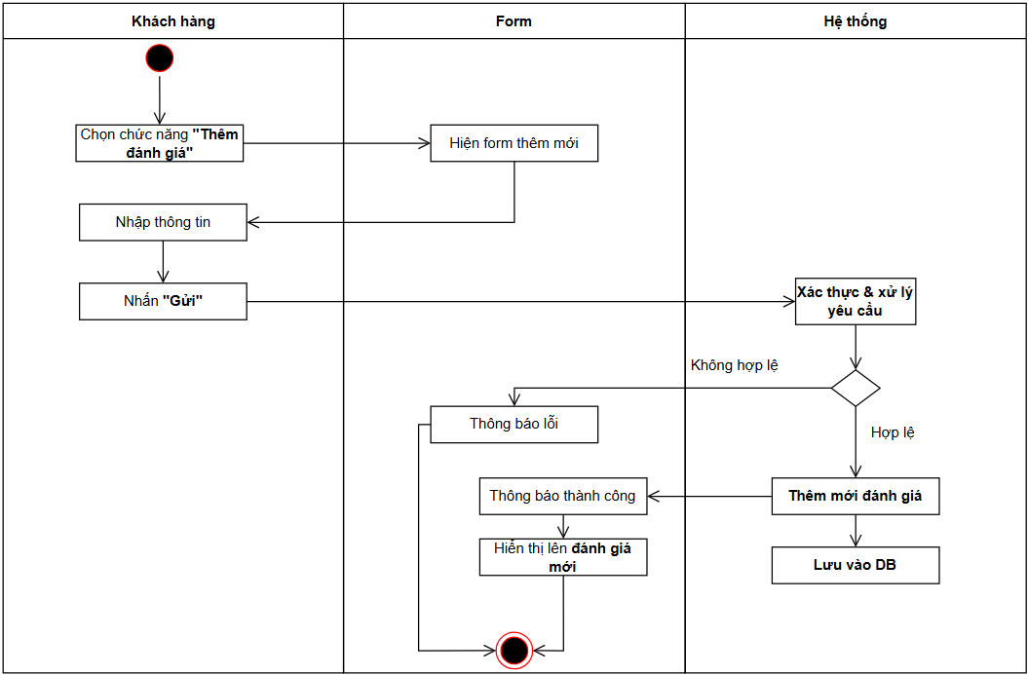

Hình: Sơ đồ hoạt động thêm đánh giá

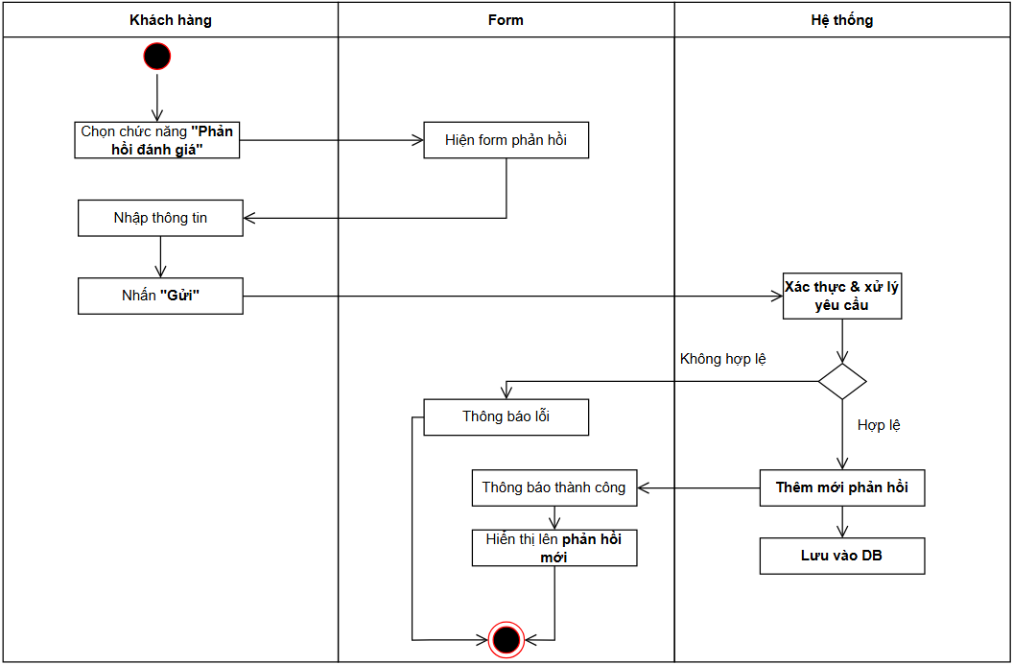

Hình: Sơ đồ hoạt động phản hồi đánh giá

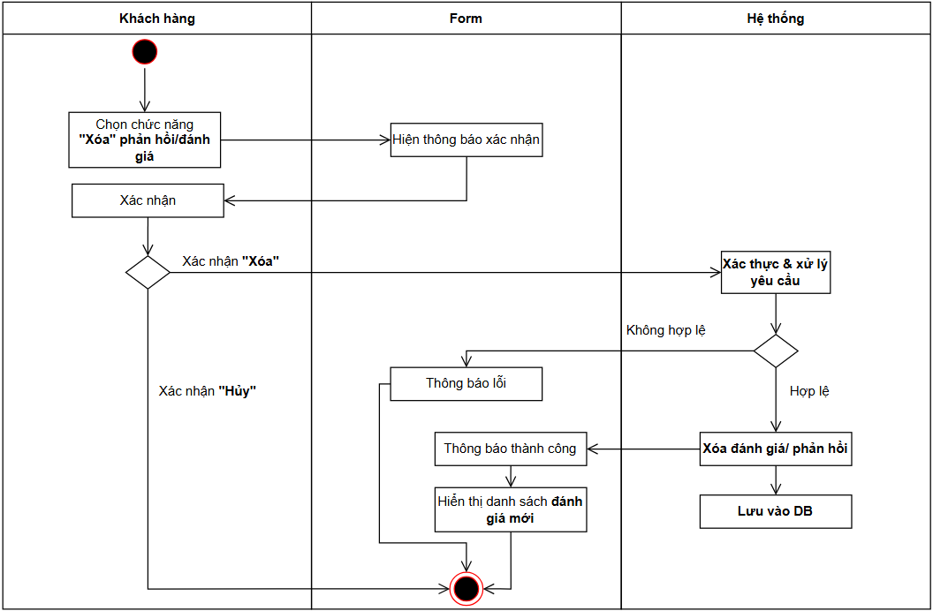

Hình: Sơ đồ hoạt động xóa đánh giá, phản hồi

### 2.4.24. -Sơ đồ hoạt động quên mật khẩu

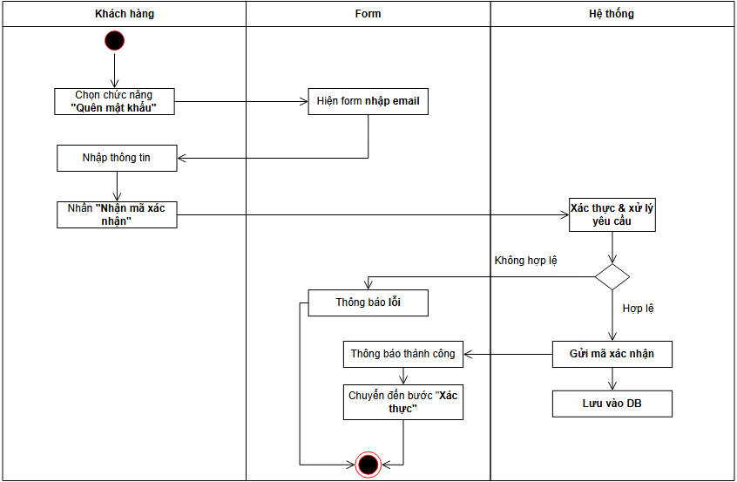

Hình: Sơ đồ hoạt động nhận mã xác nhận

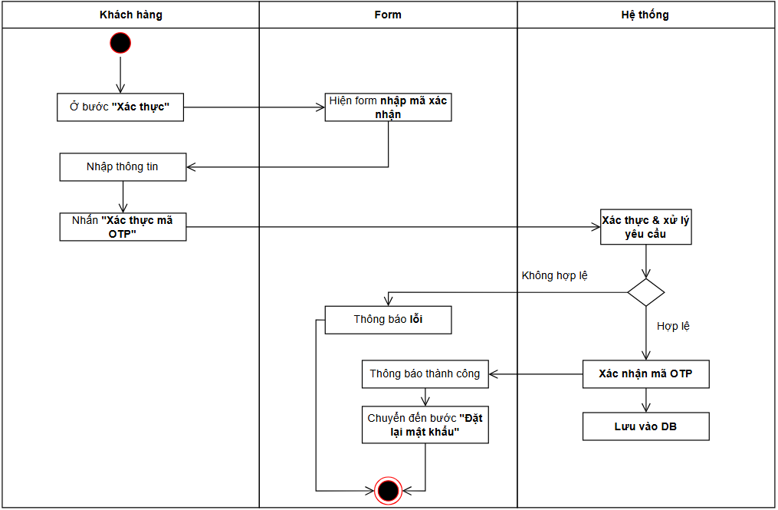

Hình: Sơ đồ hoạt động nhập xác thực mã xác nhận

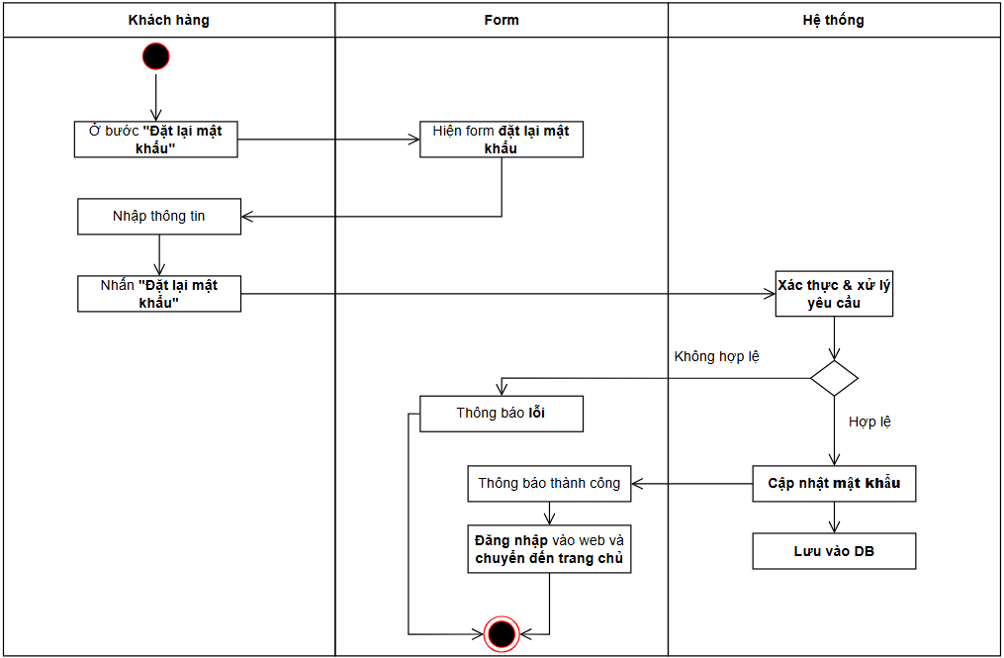

Hình: Sơ đồ hoạt động đặt lại mật khẩu

### 2.4.25. -Sơ đồ hoạt động tích điểm đổi quà

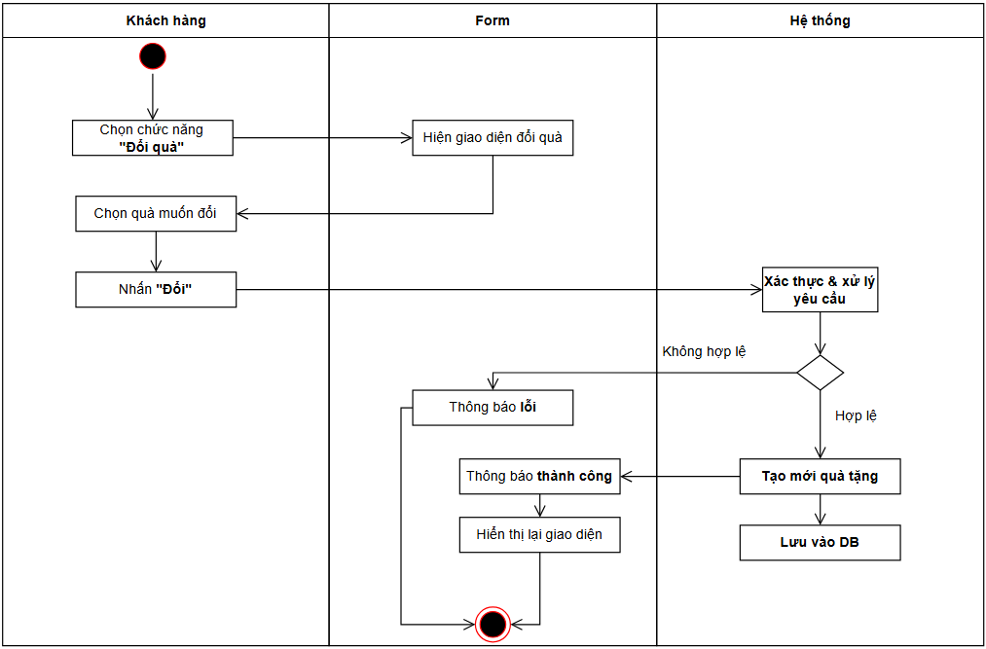

Hình: Sơ đồ hoạt động tích điểm đổi quà

### 2.4.26. Sơ đồ hoạt động hỏi đáp chatbot

### 2.4.27. Sơ đồ hoạt động tìm kiếm, xem, lọc sản phẩm

### 2.4.28. Sơ đồ hoạt động liên hệ hỗ trợ

### 2.4.29. Sơ đồ hoạt động quản lý liên hệ

## 2.5 THIẾT KẾ HỆ THỐNG DỮ LIỆU

## 2.5.1. SƠ ĐỒ LỚP (CLASS DIAGRAM)

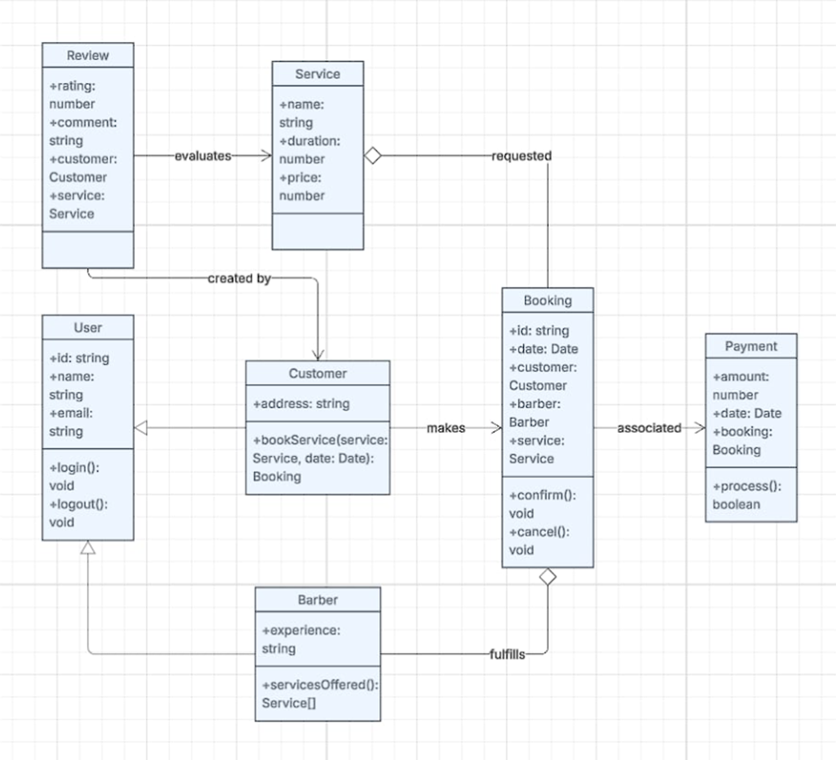

Hình 2.28: Sơ đồ lớp

## 2.5.2. THIẾT KẾ CƠ SỞ DỮ LIỆU

### *2.5.2.1 Mô hình quan hệ*

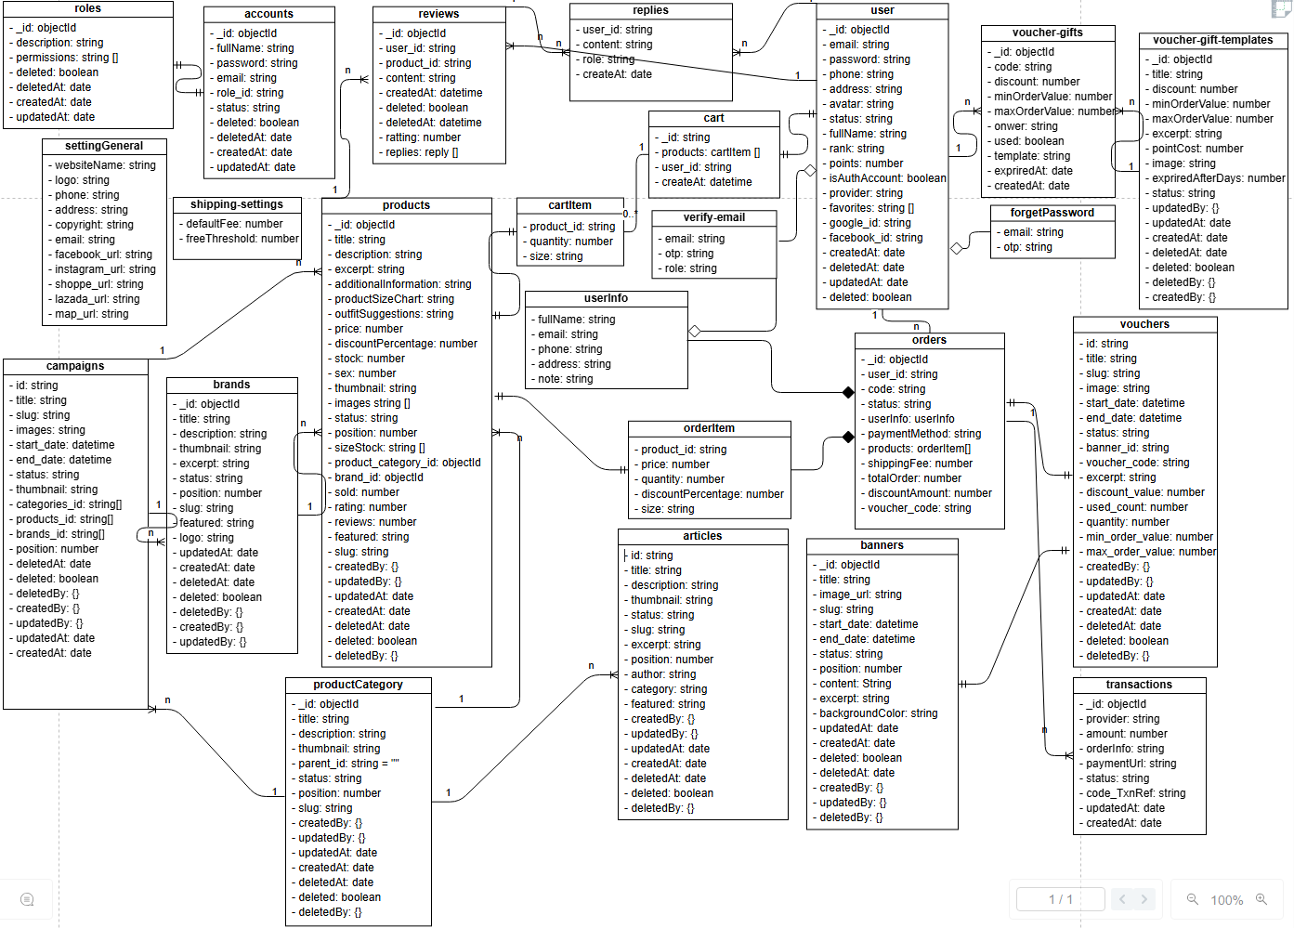

Hình 2.29: Mô hình quan hệ

### 2.5.2.2. Mô hình vật lý

#### 2.5.2.2.1. Bảng accounts.

|  |  |  |  |  |  |  |
| --- | --- | --- | --- | --- | --- | --- |
| **Field** | **Type** | **Null** | **Key** | **Default** | **Extra** | **Mô tả** |
| _id | ObjectId | NO | PK | auto-gen | Primary Key | Khóa chính do MongoDB sinh |
| fullName | String | NO |  |  |  | Họ và tên đầy đủ |
| password | String | NO |  |  | hash(bcrypt/md5) | Mật khẩu đã mã hóa |
| email | String | NO | **Unique** |  | Unique Index | Email đăng nhập |
| role_id | ObjectId | NO | **FK** |  | Tham chiếu roles._id | Vai trò tài khoản |
| status | Number | NO |  | active | inactive / active | Trạng thái tài khoản |
| deleted | Boolean | NO |  | false | Soft delete | Đánh dấu đã xóa |
| deletedAt | Date | YES |  | null |  | Thời điểm xóa mềm |
| createdAt | Date | NO |  | Now () | Auto set khi tạo | Ngày tạo |
| updatedAt | Date | NO |  | Now () | Auto update khi sửa | Ngày cập nhật |

#### 2.5.2.2.2. Bảng roles.

|  |  |  |  |  |  |  |
| --- | --- | --- | --- | --- | --- | --- |
| **Field** | **Type** | **Null** | **Key** | **Default** | **Extra** | **Mô tả** |
| _id | ObjectId | NO | PK | auto-gen | Primary Key | Khóa chính do MongoDB sinh |
| description | String | NO |  |  |  | Mô tả vai trò |
| permissions | String [] | NO |  |  |  | Phân quyền cho vai trò |
| deleted | Boolean | NO |  | false | Soft delete | Đánh dấu đã xóa |
| deletedAt | Date | YES |  |  |  | Thời điểm xóa mềm |
| createdAt | Date | NO |  | Now () | Auto set khi tạo | Ngày tạo |
| updatedAt | Date | NO |  | Now () | Auto update khi sửa | Ngày cập nhật |

#### 5.2.2.2.3. Bảng users.

|  |  |  |  |  |  |  |
| --- | --- | --- | --- | --- | --- | --- |
| **Field** | **Type** | **Null** | **Key** | **Default** | **Extra** | **Mô tả** |
| _id | ObjectId | NO | **PK** | auto-gen | Primary Key | Khóa chính do MongoDB sinh |
| fullName | String | NO |  |  |  | Họ và tên đầy đủ người dùng |
| email | String | NO | **Unique** |  | Unique Index | Email đăng nhập |
| password | Number | NO |  |  | hash(bcrypt/md5) | Mật khẩu đã mã hóa |
| phone | String | YES |  |  |  | Số điện thoại |
| address | String | YES |  |  |  | Địa chỉ |
| avatar | String | YES |  |  |  | Ảnh đại diện |
| status | String | NO |  | active | inactive / active | Trạng thái tài khoản |
| rank | String | NO |  | Member |  | Xếp hạng chi tiêu |
| points | Number | NO |  | 0 |  | Điểm đổi thưởng |
| isAuthAccount | Boolean | YES |  |  |  | Đã đặt mật khẩu hay chưa |
| provider | String | YES |  |  |  | Nhà cung cấp |
| favorites | Array | YES |  |  |  | Sản phẩm yêu thích |
| google_id | String | YES |  |  |  | Id nhà cung cấp |
| facebook_id | String | YES |  |  |  | Id nhà cung cấp |
| createdAt | Date | NO |  | Now () | Auto set khi tạo | Ngày tạo |
| updatedAt | Date | NO |  | Now () | Auto update khi sửa | Ngày cập nhật |
| deleted | Boolean | NO |  | false | Soft delete | Đánh dấu đã xóa |
| deletedAt | Date | YES |  |  |  | Thời điểm xóa mềm |

#### 5.2.2.2.4. Bảng forgetPassword.

|  |  |  |  |  |  |  |
| --- | --- | --- | --- | --- | --- | --- |
| **Field** | **Type** | **Null** | **Key** | **Default** | **Extra** | **Mô tả** |
| email | String | NO |  |  |  | Email của người dùng |
| otp | String | NO |  | auto-gen |  | Mã xác nhận |

#### 5.2.2.2.5. Bảng settingGeneral.

|  |  |  |  |  |  |  |
| --- | --- | --- | --- | --- | --- | --- |
| **Field** | **Type** | **Null** | **Key** | **Default** | **Extra** | **Mô tả** |
| websiteName | String | NO |  |  |  | Tên của cửa hàng |
| logo | String | NO |  |  |  | Logo cửa hàng |
| phone | String | NO |  |  |  | Số điện thoại cửa hàng |
| address | String | NO |  |  |  | Địa chỉ cửa hàng |
| copyright | String | NO |  |  |  | Người tạo website |
| email | String | NO |  |  |  | Email cửa hàng |
| facebook_url | String | NO |  |  |  | Mạng xã hội cửa hàng |
| instagram_url | String | NO |  |  |  | Mạng xã hội cửa hàng |
| shoppe_url | String | NO |  |  |  | Mạng xã hội cửa hàng |
| lazada_url | String | NO |  |  |  | Mạng xã hội cửa hàng |
| map_url | String | NO |  |  |  | Vị trí cửa hàng |

#### 5.2.2.2.6. Bảng products.

|  |  |  |  |  |  |  |
| --- | --- | --- | --- | --- | --- | --- |
| **Field** | **Type** | **Null** | **Key** | **Default** | **Extra** | **Mô tả** |
| _id | ObjectId | NO | **PK** | auto-gen | Primary Key | Khóa chính do MongoDB sinh |
| title | String | NO |  |  |  | Tiêu đề |
| description | String | YES |  |  |  | Mô tả chi tiết |
| thumbnail | String | YES |  |  |  | Ảnh nhỏ |
| status | String | NO |  | active | inactive / active | Trạng thái |
| position | Number | YES |  | auto-increase |  | Vị trí |
| slug | String | NO |  | auto-gen |  | Keyword tìm kiếm |
| images | String [] | YES |  |  |  | Ảnh chi tiết |
| price | Number | NO |  |  |  | Giá |
| discountPercentage | Number | NO |  |  |  | Phần trăm giảm giá |
| product_category_id | String | NO | **FK** |  | Tham chiếu productCategory._id | Danh mục cha |
| sizeStock | String | NO |  |  |  | Size và số lượng |
| stock | Number | NO |  | auto-gen |  | Tổng số lượng |
| featured | String | YES |  |  |  | Có nỗi bật hay không |
| excerpt | String | NO |  |  |  | Mô tả ngắn cho sản phẩm |
| additionalInformation | String | YES |  |  |  | Thông tin thêm |
| productSizeChart | String | YES |  |  |  | Thông tin kích thước |
| outfitSuggestions | String | YES |  |  |  | Gợi ý phối đồ |
| sex | Number | NO |  | 0 | 0/1/2 | Giới tính |
| brand_id | String | NO | **FK** |  | Tham chiếu brands._id | Thương hiệu |
| sold | Number | YES |  | 0 |  | Số lượng đã bán |
| rating | Number | YES |  | 0 |  | Điểm đánh giá |
| reviews | Number | YES |  | 0 |  | Số lượng đánh giá |
| deletedBy | Object | YES |  |  |  | Xóa bởi |
| createdBy | Object | YES |  |  |  | Tạo bởi |
| updatedBy | Object | YES |  |  |  | Cập nhật bởi |
| deleted | Boolean | NO |  | false | Xóa mềm | Đánh dấu đã xóa |
| deletedAt | Date | YES |  |  |  | Thời điểm xóa mềm |
| createdAt | Date | NO |  | Now () | Auto set khi tạo | Ngày tạo |
| updatedAt | Date | NO |  | Now () | Auto update khi sửa | Ngày cập nhật |

#### 5.2.2.2.7. Bảng productCategory.

|  |  |  |  |  |  |  |
| --- | --- | --- | --- | --- | --- | --- |
| **Field** | **Type** | **Null** | **Key** | **Default** | **Extra** | **Mô tả** |
| _id | ObjectId | NO | **PK** | auto-gen | Primary Key | Khóa chính do MongoDB sinh |
| title | String | NO |  |  |  | Tiêu đề |
| description | String | YES |  |  |  | Mô tả chi tiết |
| thumbnail | String | YES |  |  |  | Ảnh nhỏ |
| status | String | NO |  | active | inactive / active | Trạng thái |
| position | Number | YES |  | auto-increase |  | Vị trí |
| slug | String | NO |  | auto-gen |  | Keyword tìm kiếm |
| parent_id | String | YES | FK |  | Tham chiếu productCategory._id | Danh mục cha |
| deletedBy | Object | YES |  |  |  | Xóa bởi |
| createdBy | Object | YES |  |  |  | Tạo bởi |
| updatedBy | Object | YES |  |  |  | Cập nhật bởi |
| deleted | Boolean | NO |  | false | Xóa mềm | Đánh dấu đã xóa |
| deletedAt | Date | YES |  |  |  | Thời điểm xóa mềm |
| createdAt | Date | NO |  | Now () | Auto set khi tạo | Ngày tạo |
| updatedAt | Date | NO |  | Now () | Auto update khi sửa | Ngày cập nhật |

#### 5.2.2.2.8. Bảng articles.

|  |  |  |  |  |  |  |
| --- | --- | --- | --- | --- | --- | --- |
| **Field** | **Type** | **Null** | **Key** | **Default** | **Extra** | **Mô tả** |
| _id | ObjectId | NO | **PK** | auto-gen | Primary Key | Khóa chính do MongoDB sinh |
| title | String | NO |  |  |  | Tiêu đề |
| description | String | NO |  |  |  | Mô tả chi tiết |
| thumbnail | String | YES |  |  |  | Ảnh nhỏ |
| status | String | NO |  | active | inactive / active | Trạng thái |
| position | Number | YES |  | auto-increase |  | Vị trí |
| slug | String | NO |  | auto-gen |  | Keyword tìm kiếm |
| category | String | YES | **FK** |  | Tham chiếu productCategory._id | Danh mục cha |
| featured | String | YES |  |  |  | Có nỗi bật hay không |
| author | String | NO |  |  |  | Tên tác giả |
| excerpt | String | NO |  |  |  | Mô tả ngắn cho bài viết |
| deletedBy | Object | YES |  |  |  | Xóa bởi |
| createdBy | Object | YES |  |  |  | Tạo bởi |
| updatedBy | Object | YES |  |  |  | Cập nhật bởi |
| deleted | Boolean | NO |  | false | Xóa mềm | Đánh dấu đã xóa |
| deletedAt | Date | YES |  |  |  | Thời điểm xóa mềm |
| createdAt | Date | NO |  | Now () | Auto set khi tạo | Ngày tạo |
| updatedAt | Date | NO |  | Now () | Auto update khi sửa | Ngày cập nhật |

#### 5.2.2.2.9. Bảng orders.

|  |  |  |  |  |  |  |
| --- | --- | --- | --- | --- | --- | --- |
| **Field** | **Type** | **Null** | **Key** | **Default** | **Extra** | **Mô tả** |
| _id | ObjectId | NO | **PK** | auto-gen | Primary Key | Khóa chính do MongoDB sinh |
| user_id | String | YES |  |  | Tham chiếu users._id | Người dùng |
| code | String | NO |  | auto-gen |  | Mã đơn hàng |
| status | String | NO |  | initialize | initialize/ processing/ received/ confirmed/ shipping/ completed/ cancelled/ returned | Trạng thái đơn hàng |
| paymentMethod | String | YES |  |  |  | Phương thức thanh toán |
| products | orderItem [] | NO |  |  |  | Danh sách sản phẩm |
| userInfo | userInfo | NO |  |  |  | Thông tin người đặt |
| shippingFee | Number | Yes |  | 0 |  | Phí vận chuyển |
| discountAmount | Number | YES |  | 0 |  | Số tiền giảm giá |
| voucher_code | String | YES |  |  |  | Mã giảm giá |
| totalOrder | Number | NO |  |  |  | Tổng tiền đơn hàng |

**Bảng phụ userInfo**

|  |  |  |  |  |  |  |
| --- | --- | --- | --- | --- | --- | --- |
| **Field** | **Type** | **Null** | **Key** | **Default** | **Extra** | **Mô tả** |
| fullName | String | NO |  |  |  | Tên khách hàng |
| email | String | NO |  |  |  | Email |
| phone | String | NO |  |  |  | Số điện thoại |
| address | String | NO |  |  |  | Địa chỉ nhận hàng |
| note | String | No |  |  |  | Ghi chú đơn hàng |

**Bảng phụ orderItem.**

|  |  |  |  |  |  |  |
| --- | --- | --- | --- | --- | --- | --- |
| **Field** | **Type** | **Null** | **Key** | **Default** | **Extra** | **Mô tả** |
| product_id | String | NO |  |  | Tham chiếu products._id | Mã sản phẩm |
| price | Number | NO |  |  |  | Giá |
| quantity | Number | NO |  |  |  | Số lượng |
| discountPercentage | Number | NO |  |  |  | Phần trăm giảm giá |
| size | String | NO |  |  |  | Kích cở |

#### 5.2.2.2.10. Bảng carts.

|  |  |  |  |  |  |  |
| --- | --- | --- | --- | --- | --- | --- |
| **Field** | **Type** | **Null** | **Key** | **Default** | **Extra** | **Mô tả** |
| _id | ObjectId | NO | **PK** | auto-gen | Primary Key | Khóa chính do MongoDB sinh |
| user_id | String | YES |  |  | Tham chiếu users._id | Người dùng |
| products | cartItem [] | NO |  |  |  | Danh sách sản phẩm |
| createdAt | Date | NO |  | Now () | Auto set khi tạo | Ngày tạo |

**Bảng phụ cartItem.**

|  |  |  |  |  |  |  |
| --- | --- | --- | --- | --- | --- | --- |
| **Field** | **Type** | **Null** | **Key** | **Default** | **Extra** | **Mô tả** |
| product_id | String | NO | **PK** |  | Tham chiếu products._id | Mã sản phẩm |
| Size | Number | NO |  |  |  | Kích cở |
| quantity | Number | NO |  |  |  | Số lượng |

#### 5.2.2.2.11. Bảng vouchers.

|  |  |  |  |  |  |  |
| --- | --- | --- | --- | --- | --- | --- |
| **Field** | **Type** | **Null** | **Key** | **Default** | **Extra** | **Mô tả** |
| _id | ObjectId | NO | **PK** | auto-gen | Primary Key | Khóa chính do MongoDB sinh |
| title | String | NO |  |  |  | Tiêu đề |
| description | String | YES |  |  |  | Mô tả chi tiết |
| thumbnail | String | YES |  |  |  | Ảnh nhỏ |
| excerpt | String | NO |  |  |  | Mô tả ngắn |
| status | String | NO |  | active | inactive / active | Trạng thái |
| start_date | Date | NO |  |  |  | Ngày bắt đầu |
| end_date | Date | NO |  |  |  | Ngày kết thúc |
| voucher_code | String | NO |  |  |  | Mã giảm giá |
| discount_value | Number | NO |  |  |  | Giá trị giảm giá |
| used_count | Number | YES |  | 0 |  | Số lượng đã dùng |
| quantity | String | NO |  |  |  | Số lượng |
| min_order_value | Number | NO |  |  |  | Giá trị đơn hàng tối thiểu để dùng |
| max_order_value | Number | NO |  |  |  | Giá trị tối đa được giảm |
| banner_id | Number | NO | **FK** |  | Tham chiếu banners._id | Quảng cáo |
| deletedBy | Object | YES |  |  |  | Xóa bởi |
| createdBy | Object | YES |  |  |  | Tạo bởi |
| updatedBy | Object | YES |  |  |  | Cập nhật bởi |
| deleted | Boolean | NO |  | false | Xóa mềm | Đánh dấu đã xóa |
| deletedAt | Date | YES |  |  |  | Thời điểm xóa mềm |
| createdAt | Date | NO |  | Now () | Auto set khi tạo | Ngày tạo |
| updatedAt | Date | NO |  | Now () | Auto update khi sửa | Ngày cập nhật |

#### 5.2.2.2.12. Bảng banners.

|  |  |  |  |  |  |  |
| --- | --- | --- | --- | --- | --- | --- |
| **Field** | **Type** | **Null** | **Key** | **Default** | **Extra** | **Mô tả** |
| _id | ObjectId | NO | **PK** | auto-gen | Primary Key | Khóa chính do MongoDB sinh |
| title | String | NO |  |  |  | Tiêu đề |
| content | String | YES |  |  |  | Nội dung chi tiết |
| image | String | YES |  |  |  | Ảnh nhỏ |
| excerpt | String | NO |  |  |  | Mô tả ngắn |
| status | String | NO |  | active | inactive / active | Trạng thái |
| start_date | Date | NO |  |  |  | Ngày bắt đầu |
| end_date | Date | NO |  |  |  | Ngày kết thúc |
| slug | String | NO |  | auto-gen |  | Keyword tìm kiếm |
| position | Number | YES |  |  |  | Vị trí |
| backgroundColor | String | NO |  |  |  | Màu nền chủ đạo |
| deletedBy | Object | YES |  |  |  | Xóa bởi |
| createdBy | Object | YES |  |  |  | Tạo bởi |
| updatedBy | Object | YES |  |  |  | Cập nhật bởi |
| deleted | Boolean | NO |  | false | Xóa mềm | Đánh dấu đã xóa |
| deletedAt | Date | YES |  |  |  | Thời điểm xóa mềm |
| createdAt | Date | NO |  | Now () | Auto set khi tạo | Ngày tạo |
| updatedAt | Date | NO |  | Now () | Auto update khi sửa | Ngày cập nhật |

#### 5.2.2.2.13. Bảng voucher-gift-templates

|  |  |  |  |  |  |  |
| --- | --- | --- | --- | --- | --- | --- |
| **Field** | **Type** | **Null** | **Key** | **Default** | **Extra** | **Mô tả** |
| _id | ObjectId | NO | **PK** | auto-gen | Primary Key | Khóa chính do MongoDB sinh |
| title | String | NO |  |  |  | Tiêu đề |
| discount | Number | NO |  |  |  | Giá trị giảm giá |
| image | String | YES |  |  |  | Ảnh nhỏ |
| minOrderValue | Number | NO |  |  |  | Giá trị đơn hàng tối thiểu để dùng |
| maxOrderaValue | Number | NO |  |  |  | Giá trị tối đa được giảm |
| excerpt | String | NO |  |  |  | Mô tả ngắn |
| pointCost | Number | NO |  |  |  | Điểm qui đổi |
| status | String | NO |  | active | active/inactive | Trạng thái |
| expriredAfterDays | Number | NO |  |  |  | Hạn ngày sử dụng sau khi đổi |
| deletedBy | Object | YES |  |  |  | Xóa bởi |
| createdBy | Object | YES |  |  |  | Tạo bởi |
| updatedBy | Object | YES |  |  |  | Cập nhật bởi |
| deleted | Boolean | NO |  | false | Xóa mềm | Đánh dấu đã xóa |
| deletedAt | Date | YES |  |  |  | Thời điểm xóa mềm |
| createdAt | Date | NO |  | Now () | Auto set khi tạo | Ngày tạo |
| updatedAt | Date | NO |  | Now () | Auto update khi sửa | Ngày cập nhật |

#### 5.2.2.2.14. Bảng voucher-gifts

|  |  |  |  |  |  |  |
| --- | --- | --- | --- | --- | --- | --- |
| **Field** | **Type** | **Null** | **Key** | **Default** | **Extra** | **Mô tả** |
| _id | ObjectId | NO | **PK** | auto-gen | Primary Key | Khóa chính do MongoDB sinh |
| code | String | NO |  | auto-gen |  | Mã giảm giá |
| discount | Number | NO |  |  |  | Giá trị giảm giá |
| minOrderValue | Number | NO |  |  |  | Giá trị đơn hàng tối thiểu để dùng |
| maxOrderaValue | Number | NO |  |  |  | Giá trị tối đa được giảm |
| onwer | String | NO |  |  |  | Chủ sở hữu |
| used | Boolean | NO |  | false |  | Trạng thái sử dụng |
| template | String | NO | **FK** |  | Tham chiếu voucher-gift-templates._id | Tạo bởi |
| expriredAt | Date | NO |  |  |  | Ngày hết hạn |
| createdAt | Date | NO |  | Now () | Auto set khi tạo | Ngày tạo |

#### 5.2.2.2.15. Bảng brands

|  |  |  |  |  |  |  |
| --- | --- | --- | --- | --- | --- | --- |
| **Field** | **Type** | **Null** | **Key** | **Default** | **Extra** | **Mô tả** |
| _id | ObjectId | NO | **PK** | auto-gen | Primary Key | Khóa chính do MongoDB sinh |
| title | String | NO |  |  |  | Tiêu đề |
| description | Number | YES |  |  |  | Mô tả chi tiết |
| excerpt | String | NO |  |  |  | Mô tả ngắn |
| thumbnail | String | YES |  |  |  | Ảnh nhỏ |
| position | Number | YES |  | auto-increase |  | Vị trí |
| slug | String | NO |  | auto-gen |  | Keyword tìm kiếm |
| status | String | NO |  | active | active/inactive | Trạng thái |
| featured | String | YES |  |  |  | Nổi bật |
| logo | String | YES |  |  |  | Logo thương hiệu |
| deletedBy | Object | YES |  |  |  | Xóa bởi |
| createdBy | Object | YES |  |  |  | Tạo bởi |
| updatedBy | Object | YES |  |  |  | Cập nhật bởi |
| deleted | Boolean | NO |  | false | Xóa mềm | Đánh dấu đã xóa |
| deletedAt | Date | YES |  |  |  | Thời điểm xóa mềm |
| createdAt | Date | NO |  | Now () | Auto set khi tạo | Ngày tạo |
| updatedAt | Date | NO |  | Now () | Auto update khi sửa | Ngày cập nhật |

#### 5.2.2.2.16. Bảng campaigns

|  |  |  |  |  |  |  |
| --- | --- | --- | --- | --- | --- | --- |
| **Field** | **Type** | **Null** | **Key** | **Default** | **Extra** | **Mô tả** |
| _id | ObjectId | NO | **PK** | auto-gen | Primary Key | Khóa chính do MongoDB sinh |
| title | String | NO |  |  |  | Tiêu đề |
| thumbnail | String | YES |  |  |  | Ảnh nhỏ |
| status | String | NO |  | active | inactive / active | Trạng thái |
| start_date | Date | NO |  |  |  | Ngày bắt đầu |
| end_date | Date | NO |  |  |  | Ngày kết thúc |
| images | String | NO |  |  |  | Ảnh chi tiết |
| categories_id | String [] | NO |  |  |  | Danh sách danh mục |
| products_id | String [] | NO |  |  |  | Danh sách sản phẩm |
| brands_id | String [] | NO |  |  |  | Danh sách thương hiệu |
| position | Number | YES |  | auto-increase |  | Vị trí |
| slug | String | NO |  | auto-gen |  | Keyword tìm kiếm |
| deletedBy | Object | YES |  |  |  | Xóa bởi |
| createdBy | Object | YES |  |  |  | Tạo bởi |
| updatedBy | Object | YES |  |  |  | Cập nhật bởi |
| deleted | Boolean | NO |  | false | Xóa mềm | Đánh dấu đã xóa |
| deletedAt | Date | YES |  |  |  | Thời điểm xóa mềm |
| createdAt | Date | NO |  | Now () | Auto set khi tạo | Ngày tạo |
| updatedAt | Date | NO |  | Now () | Auto update khi sửa | Ngày cập nhật |

#### 5.2.2.2.17. Bảng shipping-settings

|  |  |  |  |  |  |  |
| --- | --- | --- | --- | --- | --- | --- |
| **Field** | **Type** | **Null** | **Key** | **Default** | **Extra** | **Mô tả** |
| defaultFee | Number | NO |  | 0 |  | Phí vận chuyển |
| freeThreshold | Number | NO |  | 0 |  | Giá trị đơn hàng được miễn phí |

#### 5.2.2.2.18. Bảng reviews

|  |  |  |  |  |  |  |
| --- | --- | --- | --- | --- | --- | --- |
| **Field** | **Type** | **Null** | **Key** | **Default** | **Extra** | **Mô tả** |
| _id | ObjectId | NO | **PK** | auto-gen | Primary Key | Khóa chính do MongoDB sinh |
| user_id | String | NO | **FK** |  | Tham chiếu users_id | Người đánh giá |
| Product_id | String | NO | **FK** |  | Tham chiếu products_id | Sản phẩm được đánh giá |
| content | String | NO |  |  |  | Nội dung |
| rating | Number | NO |  |  |  | Điểm đánh giá |
| replies | replyies [] | NO |  |  |  | Ngày kết thúc |
| deleted | Boolean | NO |  | false | Xóa mềm | Đánh dấu đã xóa |
| deletedAt | Date | YES |  | null |  | Thời điểm xóa mềm |
| createdAt | Date | NO |  | Now () | Auto set khi tạo | Ngày tạo |

**Bảng phụ replies**

|  |  |  |  |  |  |  |
| --- | --- | --- | --- | --- | --- | --- |
| **Field** | **Type** | **Null** | **Key** | **Default** | **Extra** | **Mô tả** |
| role | String | NO |  |  | admin/customer | Phân biệt người phản hồi |
| user_id | String | NO | **FK** |  | Tham chiếu users_id | Người đánh giá |
| content | String | NO |  |  |  | Nội dung |
| createdAt | Date | NO |  | Now () | Auto set khi tạo | Ngày tạo |

#### 5.2.2.2.19. Bảng verify-email

|  |  |  |  |  |  |  |
| --- | --- | --- | --- | --- | --- | --- |
| **Field** | **Type** | **Null** | **Key** | **Default** | **Extra** | **Mô tả** |
| role | String | NO |  |  | register/order/account | Phân biệt mục đích |
| email | String | NO |  |  |  | Email |
| opt | String | NO |  | auto-gen |  | Mã xác nhận |

#### 5.2.2.2.20. Bảng transactions

|  |  |  |  |  |  |  |
| --- | --- | --- | --- | --- | --- | --- |
| **Field** | **Type** | **Null** | **Key** | **Default** | **Extra** | **Mô tả** |
| _id | ObjectId | NO | **PK** | auto-gen | Primary Key | Khóa chính do MongoDB sinh |
| Provider | String | NO |  |  |  | Nhà cung cấp |
| Amount | Number | NO |  |  |  | Số tiền giao dịch |
| orderInfo | String | NO |  |  |  | Nội dụng |
| paymentUrl | String | NO |  |  |  | Đường dẫn liên kết thanh toán |
| Status | String | NO |  |  | pending/paid/expired | Trạng thái giao dịch |
| code_TxnRef | String | NO |  |  |  | Mã đơn hàng |
| updatedAt | Date | YES |  | null |  | Thời điểm cật nhật |
| createdAt | Date | NO |  | Now () | Auto set khi tạo | Ngày tạo |

## 2.6. GIAO DIỆN

## 2.6.1 GIAO DIỆN NGƯỜI DÙNG

### 2.6.1.1. Trang chủ

### 2.6.1.1. Đăng nhập

### 2.6.1.1. Đăng ký

### 2.6.1.1. Giỏ hàng

### 2.6.1.1. Chi tiết sản phẩm

### 2.6.1.1. Tìm kiếm sản phẩm

### 2.6.1.1. Lọc sản phẩm

### 2.6.1.1. Danh sách sản phẩm yêu thích

### 2.6.1.1. Đơn hàng của bạn

### 2.6.1.1. Thông tin cá nhân

### 2.6.1.1. Tra cứu đơn hàng

### 2.6.1.1. Đặt hàng – thanh toán

### 2.6.1.1. Chi tiết bài viết

### 2.6.1.1. Chi tiết quảng cáo

### 2.6.1.1. Liên hệ hỗ trợ

## 2.6.2 GIAO DIỆN QUẢN TRỊ

### 2.6.2.1. Đăng nhập

### 2.6.2.1. Dashboard

### 2.6.2.1. Quản lý sản phẩm

### 2.6.2.1. Quản lý danh mục

### 2.6.2.1. Quản lý thương hiệu

### 2.6.2.1. Quản lý chiến lược

### 2.6.2.1. Quản lý quảng cáo

### 2.6.2.1. Quản lý voucher

### 2.6.2.1. Quản lý bài viết

### 2.6.2.1. Quản lý phiếu quà tặng

### 2.6.2.1. Quản lý đơn hàng

### 2.6.2.1. Quản lý khách hàng

### 2.6.2.1. Quản lý nhân viên

### 2.6.2.1. Quản lý phân quyền

### 2.6.2.1.

### 2.6.2.1. Đăng nhập

### 2.6.2.1. Đăng nhập

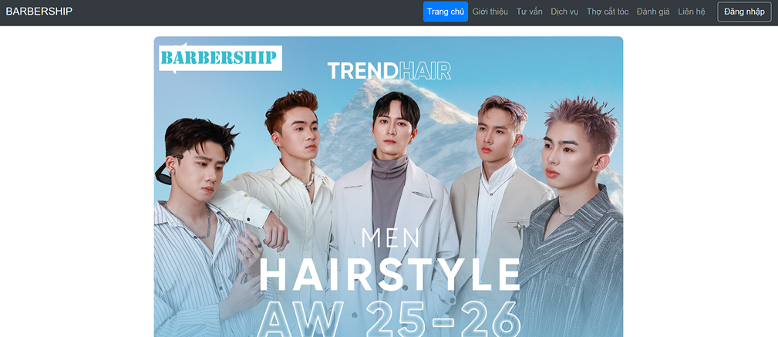

Hình 2.30: Giao diện thiết kế Trang chủ

Bảng 2.14: Nội dung giao diện Trang chủ

|  |  |  |  |  |  |  |
| --- | --- | --- | --- | --- | --- | --- |
| Giao diện | | | Giao diện “Trang chủ” | | | |
| Mô tả | | | Hiển thị tất cả các MenuItem, danh sách các bài viết mới nhất. | | | |
| Cách truy cập | | | Truy cập theo đường link của trang web. | | | |
| **Nội dung giao diện** | | | | | | |
| **Mục** | | **Kiểu** | | **Mô tả** | | |
| Trang chủ | | MenuItem | | Item chuyển đến giao diện “Trang chủ” | | |
| Giới thiệu | | MenuItem | | Item chuyển đến giao diện “Giới thiệu” | | |
| Tư vấn | | MenuItem | | Item chuyển đến giao diện “Tư vấn” | | |
| Dịch vụ | | MenuItem | | Item chuyển đến giao diện “Dịch vụ” | | |
| Thợ cắt tóc | | MenuItem | | Item chuyển đến giao diện “Thợ cắt tóc” | | |
| Đánh giá | | MenuItem | | Item chuyển đến giao diện “Đánh giá” | | |
| Đăng nhập | | MenuItem | | Item chuyển đến giao diện “Đăng nhập” | | |
| **Hành động** | | | | | | |
| **Tên hành động** | **Mô tả** | | | | **Thành công** | **Thất bại** |
| Trang chủ | MenuItem chuyển sang giao diện “Trang chủ” | | | | Chuyển sang giao diện “Trang chủ” |  |
| Giới thiệu | MenuItem chuyển sang giao diện “Giới thiệu” | | | | MenuItem chuyển sang giao diện “Giới thiệu” |  |
| Tư vấn | MenuItem chuyển sang giao diện “Tư vấn” | | | | MenuItem chuyển sang giao diện “Tư vấn” |  |
| Dịch vụ | MenuItem chuyển sang giao diện “Dịch vụ” | | | | MenuItem chuyển sang giao diện “Dịch vụ” |  |
| Thợ cắt tóc | MenuItem chuyển sang giao diện “Thợ cắt tóc” | | | | MenuItem chuyển sang giao diện “Thợ cắt tóc” |  |
| Đánh giá | MenuItem chuyển sang giao diện “Đánh giá” | | | | MenuItem chuyển sang giao diện “Đánh giá” |  |
| Đăng nhập | MenuItem chuyển sang giao diện “Đăng ký” | | | | MenuItem chuyển sang giao diện “Đăng ký” |  |

**2.6.2. Đăng ký, đăng nhập**

**Đăng nhập**



Hình 2.31: Giao diện diện thiết kế trang Đăng nhập

Bảng 2.15: Nội dung giao diện trang Đăng nhập

|  |  |  |  |  |  |  |
| --- | --- | --- | --- | --- | --- | --- |
| Giao diện | | | Giao diện “Đăng nhập”. | | | |
| Mô tả | | | Hiển thị giao diện đăng nhập | | | |
| Cách truy cập | | | Hiển thị khi nhấn vào MenuItem “Đăng nhập” | | | |
| **Nội dung giao diện** | | | | | | |
| **Mục** | | **Kiểu** | | **Mô tả** | | |
| Email | | Text Input | | Nhập tên tài khoản | | |
| Password | | Text Input | | Nhập mật khẩu | | |
| Login | | Button | | Đăng nhập | | |
| **Hành động** | | | | | | |
| **Tên hành động** | **Mô tả** | | | | **Thành công** | **Thất bại** |
| Đăng nhập | Click chuột vào button “Login” | | | | Đăng nhập thành công | Báo lỗi |
| Đăng ký tài khoản | Click chuột vào LinkString sẽ chuyển sang giao diện “Register” | | | | Chuyển sang giao diện Đăng ký |  |

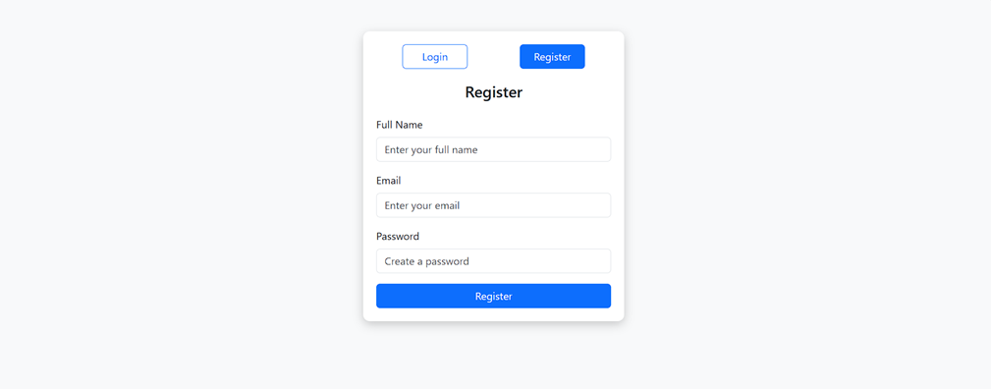  **Đăng kí**

Hình 3.32: Giao diện diện thiết kế trang Đăng ký

Bảng 2.16: Nội dung giao diện trang Đăng ký

|  |  |  |  |  |  |  |
| --- | --- | --- | --- | --- | --- | --- |
| Giao diện | | | Giao diện “Đăng ký”. | | | |
| Mô tả | | | Hiển thị giao diện đăng ký tài khoản | | | |
| Cách truy cập | | | Hiển thị khi nhấn vào MenuItem “Đăng ký” | | | |
| Kế thừa | | | Kế thừa MenuItem của giao diện “Trang chủ” | | | |
| **Nội dung giao diện** | | | | | | |
| **Mục** | | **Kiểu** | | **Mô tả** | | |
| Full name | | Text Input | | Nhập tên tài khoản | | |
| Email | | Text Input | | Nhập email | | |
| Password | | Text Input | | Nhập mật khẩu | | |
| Register | | Button | |  | | |
| **Hành động** | | | | | | |
| **Tên hành động** | **Mô tả** | | | | **Thành công** | **Thất bại** |
| Đăng ký | Click chuột vào button “Đăng ký” | | | | Đăng ký thành công | Báo lỗi |

* + 1. **Đặt lịch cắt tóc**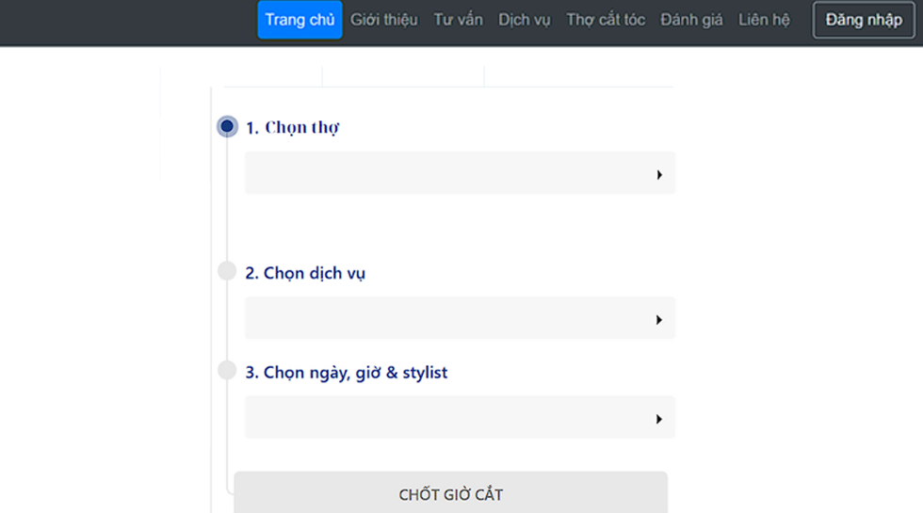

Hình 2.33: Giao diện diện thiết kế đặt lịch

Bảng 2.17: Nội dung giao diện trang Đặt lịch

|  |  |  |  |  |  |  |
| --- | --- | --- | --- | --- | --- | --- |
| Giao diện | | | Giao diện “Đặt lịch cắt tóc” | | | |
| Mô tả | | | Hiển thị giao diện “Đặt lịch cắt tóc” | | | |
| Cách truy cập | | | Hiển thị khi nhấn vào Button “Đặt lịch ngay”. | | | |
| Kế thừa | | | Kế thừa MenuItem của giao diện “Trang chủ ” | | | |
| **Nội dung giao diện** | | | | | | |
| **Mục** | | **Kiểu** | | **Mô tả** | | |
| Chọn thợ | | List | | Chọn thợ | | |
| Chọn dịch vụ | | Button | | Chọn loại dịch vụ | | |
| Chọn ngày giờ | | Button | | Chọn ngày giờ | | |
| Chốt giờ cắt | | Button | | Đồng ý chọn đặt lịch cắt | | |
| **Hành động** | | | | | | |
| **Tên hành động** | **Mô tả** | | | | **Thành công** | **Thất bại** |
| Chốt giờ cắt | Click vào button “Chốt giờ cắt” | | | | Chuyển sang giao diện “Trang chủ” | Báo lỗi |

* + 1. **Gợi ý kiểu tóc theo thông tin cá nhân**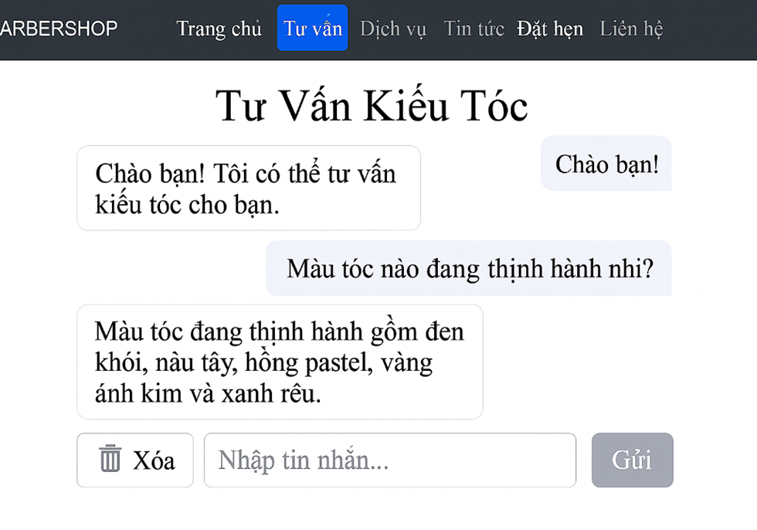

Hình 2.35: Giao diện diện thiết kế Tư vấn AI

Bảng 2.18: Nội dung giao diện trang Tư vấn

|  |  |  |  |  |  |  |
| --- | --- | --- | --- | --- | --- | --- |
| Giao diện | | | | Giao diện “Tư vấn”. | | |
| Mô tả | | | | Tư vấn AI | | |
| Cách truy cập | | | | Hiển thị khi nhấn vào MenuItems “Tư vấn” | | |
| **Nội dung giao diện** | | | | | | |
| **Mục** | | **Kiểu** | | | **Mô tả** | |
| Nhập tin nhắn | | Text input | | | Nhập nội dung | |
| Gửi | | Button | | | Gửi nội dụng | |
| **Hành động** | | | | | | |
| **Tên hành động** | **Mô tả** | | **Thành công** | | | **Thất bại** |
| Gửi | Click chuột vào button “Gửi” | | Tư vấn AI | | |  |

## Quản trị hệ thống: thợ cắt tóc, dịch vụ, lịch hẹn

* + 1. **Thêm thợ cắt tóc**

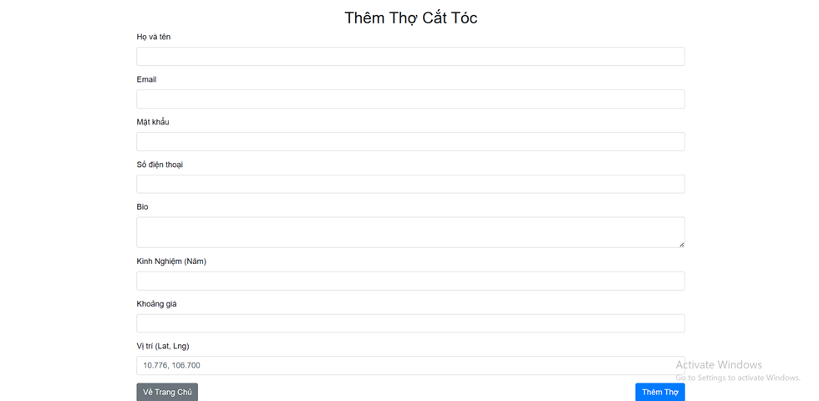

Hình 2.36: Giao diện diện thiết kế thêm thợ cắt tóc

Bảng 2.19: Nội dung giao diện trang Thêm thợ cắt

|  |  |  |  |  |  |  |
| --- | --- | --- | --- | --- | --- | --- |
| Giao diện | | | Giao diện “Thêm thợ cắt tóc”. | | | |
| Mô tả | | | Thêm thợ cắt tóc | | | |
| Cách truy cập | | | Hiển thị khi nhấn vào Button “Thợ cắt tóc” | | | |
| **Nội dung giao diện** | | | | | | |
| **Mục** | | **Kiểu** | | **Mô tả** | | |
| Họ và tên | | Text Input | | Nhập họ tên | | |
| Email | | Text Input | | Nhập Mail | | |
| Mật khẩu | | Text Input | | Nhập mật khẩu | | |
| Số điện thoại | | Text Input | | Nhập số điện thoại | | |
| Bio | | Text Input | | Nhập nội dung | | |
| Khoảng giá | | Text Input | | Nhập giá tiền | | |
| Thêm thợ | | Button | | Lưu thợ | | |
| **Hành động** | | | | | | |
| **Tên hành động** | **Mô tả** | | | | **Thành công** | **Thất bại** |
| Thêm thợ | Click chuột vào button “Thêm thợ” | | | | Chuyển đến giao diện “Quản lý thợ” | Báo lỗi |

* + 1. **Xóa thợ cắt tóc**

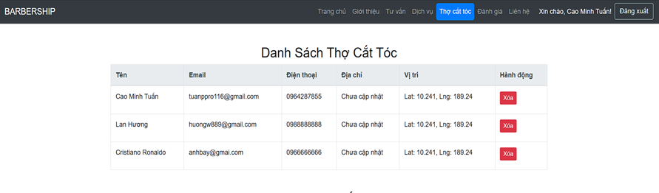

Hình 2.37: Giao diện diện thiết kế Xóa thợ cắt tóc

Bảng 2.20: Nội dung giao diện trang Xóa thợ cắt

|  |  |  |  |  |  |  |
| --- | --- | --- | --- | --- | --- | --- |
| Giao diện | | | | Giao diện “Xóa thợ cắt”. | | |
| Mô tả | | | | Xóa thợ cắt | | |
| Cách truy cập | | | | Hiển thị khi nhấn vào Button “Xóa” | | |
| **Nội dung giao diện** | | | | | | |
| **Mục** | | **Kiểu** | | | **Mô tả** | |
| Xóa | | Button | | | Xóa bài viết | |
| Hủy | | Button | | | Hủy xóa bài viết | |
| **Hành động** | | | | | | |
| **Tên hành động** | **Mô tả** | | **Thành công** | | | **Thất bại** |
| Xóa | Click chuột vào button “Xóa” | | Chuyển đến giao diện “Thợ cắt tóc” | | | Báo lỗi |

* + 1. **Lịch hẹn**

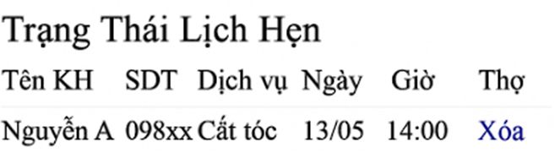

Hình 2.38: Giao diện diện thiết kế Xóa lịch

Bảng 2.21: Nội dung giao diện trang Xóa lịch

|  |  |  |  |  |  |  |
| --- | --- | --- | --- | --- | --- | --- |
| Giao diện | | | | Giao diện “Quản lí lịch hẹn”. | | |
| Mô tả | | | | Xóa lịch | | |
| Cách truy cập | | | | Hiển thị khi nhấn vào Button “Xóa” | | |
| **Nội dung giao diện** | | | | | | |
| **Mục** | | **Kiểu** | | | **Mô tả** | |
| Xóa | | Button | | | Xóa bài viết | |
| Hủy | | Button | | | Hủy xóa bài viết | |
| **Hành động** | | | | | | |
| **Tên hành động** | **Mô tả** | | **Thành công** | | | **Thất bại** |
| Xóa | Click chuột vào button “Xóa” | | Chuyển đến giao diện “Quản lí thợ cắt” | | | Báo lỗi |

# CHƯƠNG III

# CÀI ĐẶT VÀ KIỂM THỬ

Sau khi hoàn thành giai đoạn phân tích và thiết kế hệ thống, chương này sẽ trình bày quá trình hiện thực hóa các chức năng chính của website TrendCuts – bao gồm việc cài đặt môi trường phát triển, tổ chức cấu trúc dự án, xây dựng giao diện và kết nối với cơ sở dữ liệu.

Song song với đó, chương cũng thực hiện kiểm thử các chức năng đã xây dựng để đảm bảo hệ thống hoạt động đúng như mong đợi. Các trường hợp kiểm thử được tiến hành dựa trên kịch bản sử dụng thực tế, giúp đánh giá tính ổn định và khả năng đáp ứng của hệ thống trong quá trình vận hành.

## 3.1. Cài đặt hệ thống

**3.1.1. Cài đặt môi trường và công cụ**

Trong quá trình xây dựng hệ thống website “TrendCuts – Đặt lịch & Tư vấn kiểu tóc thông minh”, tôi đã lựa chọn các công nghệ phát triển hiện đại, dễ tích hợp và phù hợp với xu hướng lập trình web hiện nay. Vì đây là một đề tài cá nhân, nên việc lựa chọn công cụ và nền tảng không chỉ dựa trên tính năng kỹ thuật mà còn xét đến yếu tố học tập, tính đơn giản, dễ triển khai và dễ bảo trì sau khi hoàn thành.

Ngôn ngữ lập trình được sử dụng xuyên suốt dự án là JavaScript – một ngôn ngữ phổ biến, linh hoạt, có thể dùng cho cả phía frontend và backend. Trong đó, tôi lựa chọn sử dụng Node.js làm môi trường chạy JavaScript phía máy chủ. Node.js là một nền tảng mạnh mẽ, hỗ trợ xử lý bất đồng bộ, tối ưu hóa hiệu năng cho các ứng dụng web có tính tương tác cao, đặc biệt thích hợp với hệ thống đặt lịch thời gian thực như TrendCuts.

Để xây dựng phần backend, tôi sử dụng Express.js – một framework đơn giản nhưng mạnh mẽ của Node.js. Express giúp tôi dễ dàng tổ chức mã nguồn theo mô hình MVC (Model – View – Controller), định nghĩa các tuyến đường (route), kết nối đến cơ sở dữ liệu, và xử lý các yêu cầu HTTP. Ưu điểm của Express là có cộng đồng hỗ trợ lớn, thư viện phong phú, cấu trúc rõ ràng và dễ mở rộng.

Về phần giao diện, hệ thống sử dụng EJS (Embedded JavaScript) làm công cụ kết xuất HTML động từ phía máy chủ. Với EJS, tôi có thể nhúng trực tiếp mã JavaScript vào trong các file giao diện .ejs, từ đó hiển thị được nội dung dữ liệu một cách linh hoạt. Nhờ đó, người dùng có thể xem các nội dung được cập nhật động như danh sách dịch vụ, kết quả tư vấn kiểu tóc, hay thông tin lịch hẹn một cách trực tiếp trên trang web mà không cần tải lại toàn bộ trang.

Dữ liệu người dùng, thông tin đặt lịch, dịch vụ và nhân sự được lưu trữ trong cơ sở dữ liệu MongoDB – một hệ quản trị cơ sở dữ liệu NoSQL nổi tiếng với khả năng lưu trữ dữ liệu dạng tài liệu (document). MongoDB rất linh hoạt trong việc thêm hoặc thay đổi cấu trúc dữ liệu, điều này giúp tôi dễ dàng bổ sung tính năng mới như tư vấn kiểu tóc hay đánh giá thợ cắt tóc mà không cần sửa đổi phức tạp như các hệ quản trị quan hệ truyền thống. Tôi sử dụng thư viện Mongoose để tạo các schema và thao tác dữ liệu một cách có kiểm soát, an toàn và rõ ràng.

Quá trình phát triển hệ thống được thực hiện trên hệ điều hành Windows 10, sử dụng Visual Studio Code làm trình soạn thảo chính. VS Code cung cấp nhiều tiện ích mở rộng, hỗ trợ tự động gợi ý mã, kiểm tra lỗi cú pháp, quản lý thư mục và kết nối Git hiệu quả. Ngoài ra, tôi sử dụng Postman để kiểm thử các API REST được viết trong Express, đảm bảo các thao tác như đăng ký, đăng nhập, đặt lịch và xử lý dữ liệu đều hoạt động chính xác trước khi kết nối vào giao diện người dùng. Đối với thao tác cơ sở dữ liệu, tôi dùng MongoDB Compass – một công cụ trực quan cho phép xem, sửa và xóa dữ liệu trong các collection một cách dễ dàng.

Việc quản lý phiên bản mã nguồn được thực hiện qua Git, và toàn bộ mã nguồn được lưu trữ trực tuyến trên GitHub để đảm bảo an toàn, tiện cho việc sao lưu và dễ dàng tái sử dụng hoặc chia sẻ với giảng viên khi cần thiết. Tôi cũng sử dụng .env để quản lý các biến môi trường như chuỗi kết nối cơ sở dữ liệu hoặc khóa bảo mật, giúp mã nguồn an toàn và linh hoạt hơn khi triển khai thực tế.

Tất cả các thư viện, gói chức năng cần thiết như express, ejs, mongoose, bcrypt, body-parser, express-session, connect-flash... được cài đặt thông qua npm (Node Package Manager) – trình quản lý gói mặc định của Node.js.

Việc lựa chọn các công nghệ trên không chỉ giúp hệ thống hoạt động ổn định mà còn đảm bảo tính mở rộng, dễ phát triển thêm các tính năng mới trong tương lai như tích hợp AI tư vấn kiểu tóc theo ảnh khuôn mặt, quản lý nhiều chi nhánh, hay bổ sung chức năng thanh toán trực tuyến. Trong phạm vi của đề tài cá nhân, tôi tập trung triển khai các chức năng cốt lõi và đảm bảo hệ thống hoạt động đúng theo mục tiêu đã đề ra.

**3.1.2. Cài đặt cấu trúc hệ thống**

Sau khi đã cài đặt đầy đủ các công cụ và môi trường phát triển, bước tiếp theo là tiến hành tổ chức cấu trúc hệ thống để triển khai các chức năng. Hệ thống website TrendCuts được xây dựng theo mô hình MVC (Model – View – Controller) – một mô hình thiết kế phổ biến trong phát triển web, giúp tách biệt rõ ràng giữa dữ liệu, giao diện và logic xử lý. Việc áp dụng mô hình này giúp hệ thống dễ bảo trì, dễ mở rộng và thuận tiện trong việc phân tách trách nhiệm giữa các thành phần.

Toàn bộ mã nguồn được quản lý trong một thư mục chính, bao gồm các thư mục con và tập tin như sau:

* /models: Chứa các tập tin định nghĩa schema (mô hình dữ liệu) sử dụng thư viện Mongoose. Mỗi schema đại diện cho một bảng dữ liệu trong MongoDB như người dùng, dịch vụ, lịch hẹn, đánh giá, v.v. Ví dụ: userModel.js, bookingModel.js, serviceModel.js.
* /routes: Chứa các tập tin định nghĩa tuyến đường (route) trong hệ thống. Mỗi route tương ứng với một nhóm chức năng như người dùng, quản trị viên, đặt lịch hoặc tư vấn. Các tuyến đường này đóng vai trò điều hướng các yêu cầu HTTP đến các controller tương ứng. Ví dụ: userRoutes.js, adminRoutes.js, bookingRoutes.js.
* /controllers: Xử lý logic chính của ứng dụng. Mỗi controller sẽ tiếp nhận yêu cầu từ các route, xử lý dữ liệu, gọi các model cần thiết và trả về kết quả phù hợp. Ví dụ: xử lý đăng nhập, đăng ký, đặt lịch hẹn, hoặc gợi ý kiểu tóc.
* /views: Chứa các tập tin giao diện được viết bằng EJS. Mỗi view đại diện cho một trang cụ thể trên website như trang chủ, đăng ký, đăng nhập, đặt lịch, xem dịch vụ, tư vấn, quản trị... Các file EJS cho phép nhúng dữ liệu từ backend vào HTML để tạo ra các trang web động.
* /public: Chứa các tài nguyên tĩnh như hình ảnh, tệp CSS, tệp JavaScript phía client. Thư mục này được thiết lập để Express có thể truy cập trực tiếp mà không cần xử lý qua route.
* /middlewares (tùy chọn): Nếu cần, thư mục này chứa các chức năng trung gian như kiểm tra đăng nhập, phân quyền truy cập.
* app.js: Là tập tin chính của hệ thống, nơi khởi tạo ứng dụng Express, kết nối cơ sở dữ liệu MongoDB, cấu hình middleware, định tuyến các đường dẫn và chạy máy chủ trên cổng chỉ định.
* .env: Tập tin ẩn chứa các biến môi trường như cổng máy chủ, chuỗi kết nối đến MongoDB, khóa bảo mật session, v.v. Giúp mã nguồn an toàn và dễ cấu hình khi triển khai.

Khi khởi chạy ứng dụng, app.js sẽ nạp các cấu hình cần thiết, kết nối tới cơ sở dữ liệu và khởi động máy chủ Express. Sau đó, khi người dùng truy cập vào trang web và thực hiện các thao tác như đăng nhập, đặt lịch hoặc tư vấn kiểu tóc, các yêu cầu sẽ được định tuyến thông qua các tệp trong thư mục /routes, xử lý logic tại /controllers, lấy dữ liệu qua /models, và kết xuất giao diện từ /views.

Cách tổ chức hệ thống này giúp mã nguồn gọn gàng, dễ theo dõi, đồng thời hỗ trợ tối đa trong quá trình phát triển và mở rộng dự án về sau. Với mỗi tính năng mới, tôi có thể thêm một model, một route, một controller và một view tương ứng mà không ảnh hưởng đến các phần khác trong hệ thống.

**3.1.4. Demo giao diện một số chức năng**

*3.1.3.1. Giao diện Trang chủ*

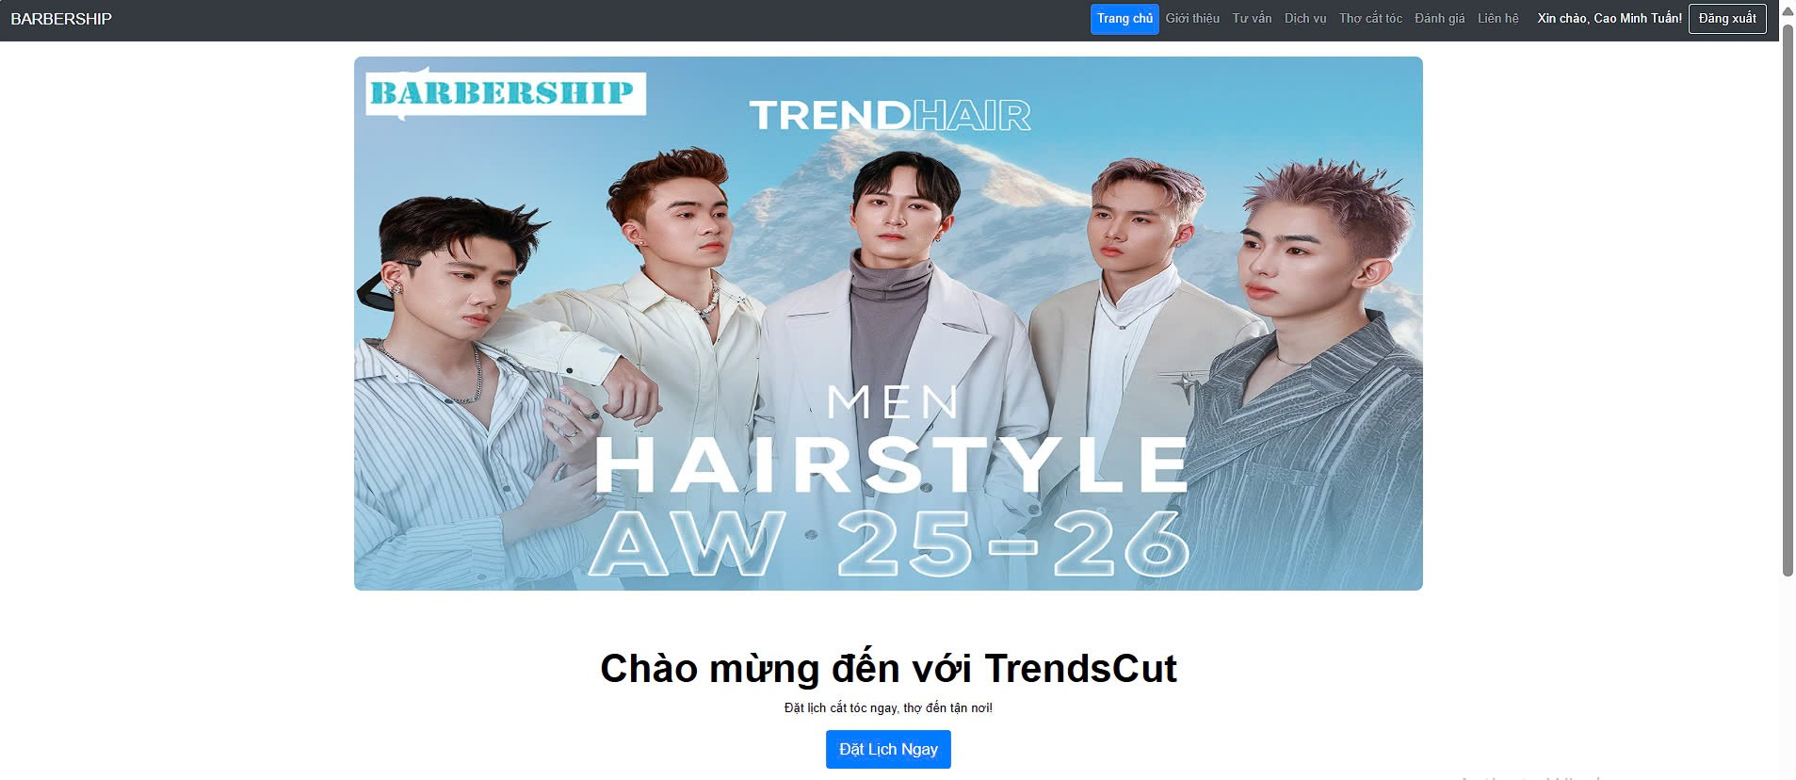Trang chủ là nơi đầu tiên người dùng nhìn thấy khi truy cập website. Giao diện được thiết kế đơn giản, nổi bật với các menu chức năng chính như: Dịch vụ, Tư vấn, Thợ cắt tóc, Đánh giá, Đăng nhập/Đăng ký.

Hình 3.1: Giao diện trang chủ

*3.1.3.2. Giao diện Đặt lịch cắt tóc*

Trang đặt lịch là chức năng cốt lõi của hệ thống, cho phép người dùng lựa chọn dịch vụ, thợ cắt tóc, ngày và giờ hẹn. Giao diện được thiết kế theo dạng form nhiều bước (step-by-step) nhằm giúp người dùng dễ theo dõi và thao tác.



Hình 3.2: Giao diện đặt lịch cắt tóc

3.1.3.3. Giao diện Tư vấn kiểu tóc thông minh

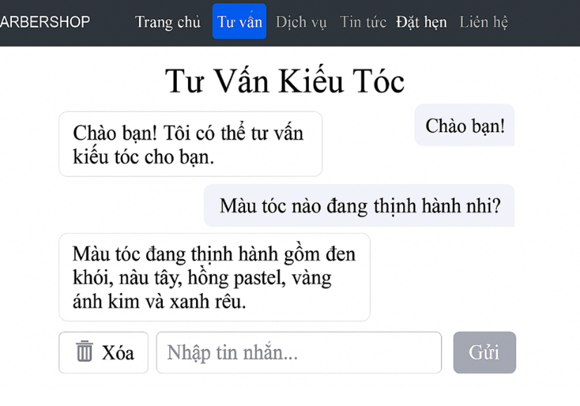Trang tư vấn kiểu tóc cho phép người dùng nhập vào các thông tin cá nhân như giới tính, độ tuổi, hình dạng khuôn mặt và phong cách yêu thích.

Hình 3.3: Giao diện tư vấn kiểu tóc

*3.1.3.4. Giao diện Danh sách lịch hẹn*

Trang này hiển thị danh sách các lịch hẹn đã được người dùng đặt trước đó. Mỗi lịch hẹn gồm các thông tin như: tên dịch vụ, tên thợ cắt, thời gian hẹn, trạng thái xử lý và nút huỷ (nếu lịch hẹn chưa đến ngày).

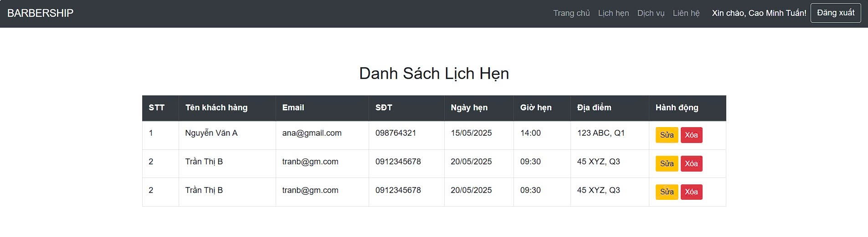Giao diện được thiết kế dưới dạng bảng, giúp người dùng dễ tra cứu và theo dõi lịch sử hẹn của mình. Đối với admin, giao diện này còn được dùng để quản lý và xác nhận lịch của khách hàng.

Hình 3.4: Giao diện danh sách lịch hẹn

3.1.3.5. Giao diện Danh sách dịch vụ

Trang dịch vụ hiển thị các bài viết mô tả chi tiết từng loại dịch vụ salon cung cấp, ví dụ: cắt tóc nam, nhuộm tóc, uốn tạo kiểu, chăm sóc da đầu… Mỗi bài viết bao gồm tên dịch vụ, mô tả ngắn, giá thành và hình ảnh minh hoạ.

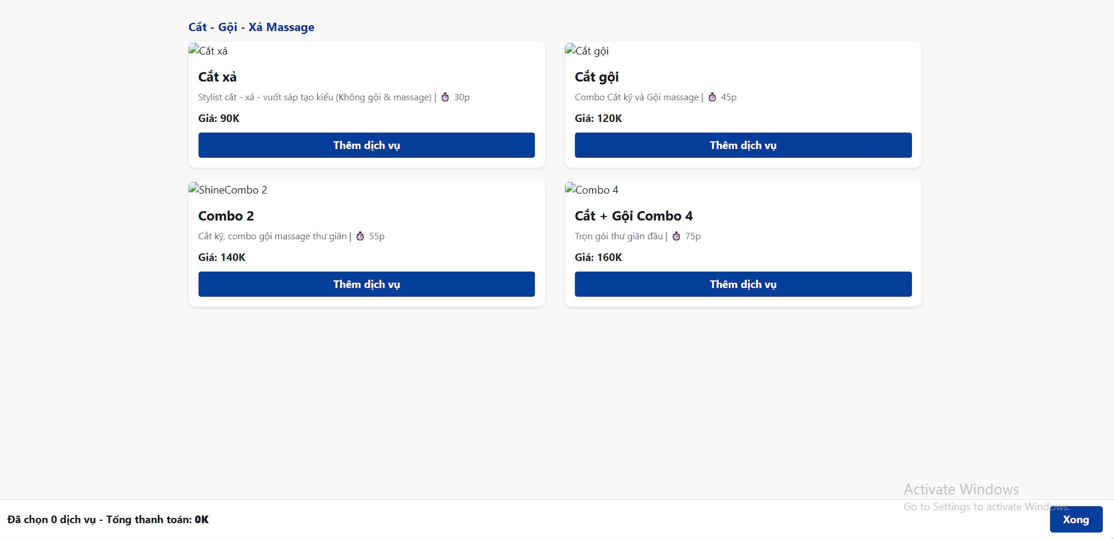

Hình 3.5: Giao diện danh sách dịch vụ

*3.1.3.6. Giao diện Trạng thái lịch hẹn*

Đây là phần mở rộng từ danh sách lịch hẹn, cho phép người dùng theo dõi trạng thái xử lý của từng lịch như: “Chờ xác nhận”, “Đã xác nhận”, “Đã hoàn thành”, hoặc “Đã huỷ”.

Trang được cập nhật theo thời gian thực (hoặc khi tải lại), giúp khách hàng chủ động nắm bắt tình hình lịch của mình. Màu sắc hoặc biểu tượng kèm theo trạng thái cũng giúp tăng khả năng nhận diện nhanh chóng.

Hình 3.6: Giao diện trạng thái lịch hẹn

## 3.2. Kiểm thử hệ thống

Sau khi xây dựng một số chức năng chính của hệ thống TrendCuts, tôi tiến hành kiểm thử thử nghiệm nhằm đảm bảo hệ thống có thể hoạt động ổn định và đúng như yêu cầu ban đầu. Vì đề tài thực hiện ở quy mô cá nhân, việc kiểm thử chủ yếu được thực hiện thủ công và tập trung vào các chức năng cơ bản đã hoàn thiện.

Mục đích kiểm thử là để kiểm tra xem các chức năng quan trọng như: đăng ký, đăng nhập, đặt lịch, xem danh sách dịch vụ, và tư vấn kiểu tóc có hoạt động đúng logic và hiển thị dữ liệu chính xác hay chưa. Ngoài ra, tôi cũng kiểm tra sơ bộ phần hiển thị giao diện để đảm bảo người dùng có thể thao tác dễ dàng.

Tôi sử dụng trình duyệt Chrome để kiểm thử trực tiếp trên giao diện người dùng, đồng thời dùng công cụ Postman để kiểm tra các chức năng backend như đăng nhập, lưu lịch hẹn, hoặc lấy dữ liệu từ cơ sở dữ liệu. Dữ liệu trong MongoDB cũng được kiểm tra bằng phần mềm MongoDB Compass để đảm bảo đã được lưu đúng.

Giao diện hiển thị đúng như thiết kế, có thể xem được danh sách dịch vụ, tư vấn và đặt lịch.

* Các form đăng ký, đăng nhập và đặt lịch có thể gửi dữ liệu và phản hồi về.
* Dữ liệu cơ bản đã được ghi nhận vào MongoDB sau khi người dùng thao tác.
* Một số lỗi nhỏ như định dạng ngày giờ hoặc dữ liệu nhập thiếu còn xảy ra nhưng đã được ghi chú để xử lý sau.

Vì thời gian thực hiện có hạn và vẫn đang tiếp tục hoàn thiện sản phẩm, nên quá trình kiểm thử hiện mới ở mức đơn giản. Tuy nhiên, các chức năng cốt lõi đã hoạt động bước đầu ổn định. Tôi sẽ tiếp tục hoàn thiện các phần còn lại và kiểm thử kỹ hơn trong các giai đoạn sau.

**KẾT LUẬN**

**Kết luận**

Trong khuôn khổ đề tài cá nhân "Xây dựng website TrendCuts – Đặt lịch & Tư vấn kiểu tóc thông minh", tôi đã tiến hành khảo sát nhu cầu thực tế, phân tích yêu cầu hệ thống và triển khai các chức năng cốt lõi của một nền tảng đặt lịch dịch vụ salon kết hợp tư vấn kiểu tóc. Dù phạm vi thực hiện còn giới hạn về thời gian và nguồn lực, quá trình thực hiện đã giúp tôi rèn luyện tư duy lập trình, kỹ năng tổ chức hệ thống và khả năng vận dụng kiến thức chuyên ngành vào một sản phẩm cụ thể.

**Một số kết quả nổi bật đạt được gồm:**

* Phân tích hệ thống đầy đủ và hợp lý: Các chức năng chính và phụ được xác định rõ ràng, phản ánh sát nhu cầu thực tế từ cả phía người dùng và chủ salon. Điều này tạo nền tảng vững chắc cho việc thiết kế và triển khai hệ thống.
* Thiết kế cơ sở dữ liệu có tổ chức: Hệ thống cơ sở dữ liệu đã được xây dựng theo hướng mở rộng, cho phép lưu trữ và quản lý hiệu quả thông tin người dùng, dịch vụ, lịch hẹn, nhân sự, đánh giá...
* Hiện thực các chức năng cốt lõi:
* Cho phép người dùng đặt lịch cắt tóc online theo thời gian thực.
* Hỗ trợ tính năng tư vấn kiểu tóc thông minh dựa trên thông tin cơ bản như giới tính, khuôn mặt và phong cách.
* Cung cấp khả năng xem, hủy và theo dõi lịch hẹn theo trạng thái xử lý.
* Hỗ trợ đăng ký/đăng nhập cho cả người dùng và quản trị viên.
* Cung cấp giao diện quản lý dịch vụ, nhân viên và lịch hẹn cho quản trị hệ thống.

**Tuy nhiên, hệ thống vẫn còn một số điểm hạn chế nhất định:**

* Chưa có chức năng thống kê và báo cáo chuyên sâu: Hệ thống chưa hỗ trợ phân tích doanh thu, lịch sử khách hàng hay tần suất đặt lịch – những tính năng rất cần thiết trong quản lý vận hành thực tế của salon.
* Giao diện người dùng còn đơn giản: Mặc dù các chức năng cơ bản đã hoàn thành, giao diện vẫn chưa được thiết kế hiện đại, bắt mắt hoặc tối ưu cho thiết bị di động.
* Tư vấn kiểu tóc còn mang tính thủ công: Việc tư vấn vẫn dựa trên các điều kiện logic đơn giản mà chưa tích hợp công nghệ nhận diện khuôn mặt hay AI để đưa ra gợi ý cá nhân hóa theo xu hướng.
* Chưa hỗ trợ gửi thông báo tự động: Việc nhắc lịch hẹn qua email hoặc thông báo hệ thống vẫn chưa được tích hợp, dẫn đến hạn chế về khả năng tương tác chủ động với khách hàng.
* Chưa có ứng dụng trên nền tảng di động: Hiện tại hệ thống chỉ hoạt động qua trình duyệt web, chưa có phiên bản mobile app riêng biệt.

**Hướng phát triển trong tương lai**

Để hệ thống TrendCuts trở thành một nền tảng hữu ích và có thể triển khai thực tế trong tương lai, một số hướng phát triển tiềm năng có thể được xem xét như sau:

* Bổ sung chức năng thống kê – báo cáo: Phát triển các module báo cáo doanh thu theo tháng, phân tích tần suất đặt lịch, thống kê dịch vụ được ưa chuộng... nhằm hỗ trợ chủ salon trong công tác quản lý và ra quyết định.
* Tối ưu giao diện người dùng và trải nghiệm (UX/UI): Thiết kế lại giao diện hiện đại, sinh động và trực quan hơn, đồng thời đảm bảo responsive hoàn toàn trên các thiết bị di động. Bổ sung hiệu ứng, màu sắc phù hợp với phong cách thẩm mỹ ngành làm đẹp.
* Nâng cấp hệ thống tư vấn kiểu tóc bằng AI: Tích hợp công nghệ nhận diện khuôn mặt để phân tích đường nét, giới tính, độ tuổi của người dùng; từ đó đưa ra gợi ý kiểu tóc phù hợp. Đồng thời, cho phép người dùng tải ảnh chân dung và thử nghiệm trực quan các kiểu tóc bằng kỹ thuật xử lý ảnh.
* Tích hợp chức năng gửi thông báo nhắc lịch: Kết nối hệ thống với các dịch vụ email hoặc thông báo đẩy để nhắc khách hàng trước thời gian hẹn, giúp tăng tính chuyên nghiệp và giảm tỷ lệ trễ hẹn.
* Phát triển ứng dụng di động (mobile app): Xây dựng ứng dụng riêng cho hệ điều hành Android và iOS, hỗ trợ người dùng đặt lịch, nhận tư vấn và quản lý lịch hẹn mọi lúc, mọi nơi – đặc biệt phù hợp với đối tượng khách hàng trẻ, thường xuyên sử dụng điện thoại thông minh.

**TÀI LIỆU THAM KHẢO**

[1] NodeJS.vn, “Tìm hiểu Node.js từ cơ bản đến nâng cao.”

[2] Viblo, “Hướng dẫn xây dựng RESTful API với Node.js và Express.”

[3] Nguyễn Đức Việt, Giáo trình lập trình web với Node.js, Nhà xuất bản Đại học Quốc gia Hà Nội, 2021.

[4] Trần Anh Tuấn, Kỹ thuật xây dựng website hiện đại với MongoDB, Express và Node.js, Nhà xuất bản Thống Kê, 2020.

[5] Vũ Đức Thái, “Tư vấn kiểu tóc bằng AI – Cơ hội cho ngành làm đẹp,” Báo Công nghệ Thông tin.

[6] VietnamWorks, “Những xu hướng công nghệ nổi bật trong phát triển website.”

[7] CafeF, “Người trẻ chuộng đặt lịch làm đẹp online: Cơ hội cho các startup công nghệ.”